# JavaScript简介

## 第一章

**1 javaScript实现**

**ECMAScript**

**文档对象模型DOM**

DOM级别：（我也不知道书上在讲什么鬼）

DOM视图

DOM事件

DOM样式

DOM遍历和范围

**浏览器对象模型BOM**

BOM只处理浏览器窗口和框架

弹出新浏览器窗口

移动、缩放和关闭浏览器窗口的功能

提供浏览器详细信息的navigator对象

提供加载页面的详细信息location对象

提供屏幕详细信息的screen对象

对cookies的支持

像XMLHttpRequest和IE的ActiveXObject这样的自定义对象

## 第二章

**在HTML中使用JavaScript**

**<script>元素**

一共又6个属性

async 表示立即下载脚本

charset 通过src属性指定代码的字符集

defer 表示脚本可以延迟到文档完全被解析和显示之后再执行

language 已废弃

src 引入外部文件

type 表示代码使用的脚本语言的内容类型

需要注意的是：

**1 包含src属性的<script>元素不能再在标签体中添加代码**

**2 <script>标签的位置应该放在</body>标签的前面，如果放到<head>标签里面，浏览器会先下载完js文件才会解析渲染页面。**

**延迟脚本**

通过定义defer属性可以在HTML4中实现延迟脚本，如

<script src = “example.js” defer = “defer”></script>

如果使用了defer属性，浏览器会在加载页面的时候立即下载js文件同时也会解析页面，然后等页面解析完成后执行js脚本

**但是这个属性在HTML5Z中不适用**

**异步脚本**

异步脚本就是我们之前说的async属性，这是HTML5新定义的属性

<script src = “example.js” async></script>

async属性和defer属性差不多，浏览器看到async属性会同时下载js脚本和解析页面，但是async属性不能保证js脚本的执行时间。

**XHTML**

XHTML使用大于号> 和小于号< 会被认为一个标签的开始

**<noscript>元素**

如果像提醒用户浏览器不支持javaScript时，可以使用<noscript>元素作提示

<noscript>元素在一下两种情况下会被显示

1 浏览器不支持js脚本

2 浏览器仅用了脚本

具体应用如下：

<!DOCTYPE HTML>  
<html xmlns:th="http://www.thymeleaf.org" >  
<head>  
 <title>scriptTest</title>  
 <meta charset="UTF-8">  
 <title>script元素测试</title>  
</head>  
<body>  
 尝试引入Js  
 <noscript>  
 <p>浏览器不支持脚本，请开启脚本权限后再尝试！！</p>  
 </noscript>  
 <script src="../static/js/scriptTest.js" th:src="@{/static/js/scriptTest.js}"></script>  
 <script>  
 **function** saySuccessByInternal() {  
 console.log("scriptTest success By Internal!");  
 }  
  
 saySuccessByInternal();  
 </script>  
  
</body>  
</html>

## 第三章

**严格模式**

通过再函数体下使用字符串“use strict”，使用严格模式

严格模式下，js的执行结果会有很大的不同（好像是因为严格模式下，js的一些随机值会被定义为确定值），具体使用实例如下：

<script>  
 **function** useStrict() {  
 "use strict";  
 **var** a = 1.0 * 152.0147;  
 console.log(a);  
 }  
  
 useStrict();  
</script>

**变量**

使用var定义局部变量

再非严格模式下，省略var能够将变量定义为全局变量，但是不建议这样做

代码如下

非严格模式下：可以正常执行

<script>  
 **function** useStrict() {  
 // "use strict";  
 **var** a = 1.0 * 152.0147;  
 message = "gobal message";  
 console.log(a);  
 }  
 useStrict();  
 console.log(message);  
</script>

结果如下

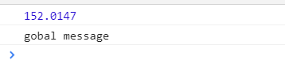

如果严格模式下

直接提示错误了

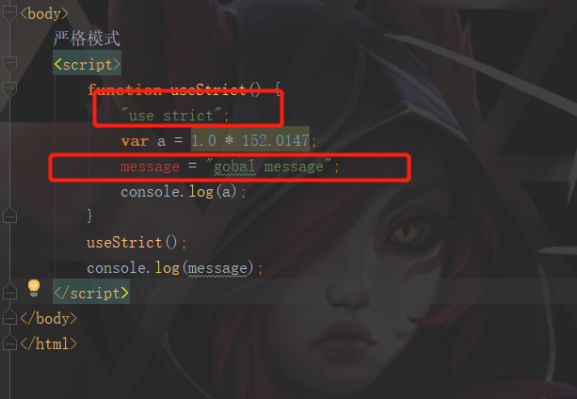

**数据类型**

**typeof操作符**

typeof是一个运算符，所以再使用的时候可以加括号或者不加括号

例如：

typeof xxx

typeof(xxx)

目前接触到的有6种类型

string、number、boolean、undefined、object、function

<script>  
  
 **function** functionVar() {  
 }  
  
 **var** message = "string message";  
 **var** intVar = 95;  
 **var** booleanVar = **true**;  
 **var** undefinedVar = **undefined**;  
 **var** nullVar = **null**;  
  
 console.log("message类型: " + **typeof** message);  
 console.log("intVar类型: " + **typeof** intVar);  
 console.log("booleanVar类型: " + **typeof** booleanVar);  
 console.log("undefinedVar类型: " + **typeof** undefinedVar);  
 console.log("nullVar类型: " + **typeof** nullVar);  
 console.log("functionVar类型: " + **typeof** functionVar);  
 console.log("null 与 undefined比较的结果：");  
 console.log(nullVar == undefinedVar)  
</script>

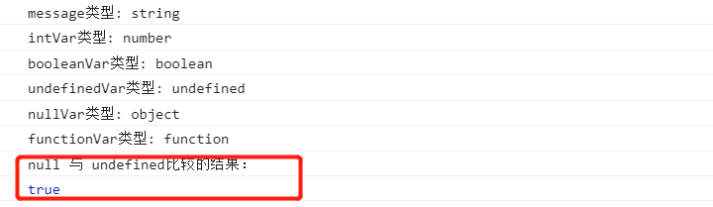

对于object类型，在不同的浏览器下输出的值会不一样

在Chrome8或以上null会被认为是一个空的对象引用

但是在Safari5和Chrome7及以前的版本，typeof null会返回function类型

**undefined**

对于三种变量，使用typeof 会返回undefined

1 未声明的变量

2 仅仅声明的变量

3 主动赋值为undefined的变量

**null**

null与undefined比较的结果为true

**Boolean类型**

boolean只有两个值true和false

而且True和False都不属于boolean类型，这两个只是**标识符**（其实我也不懂）

通过Boolean函数可以实现其他类型向boolean类型转换

下图是类型转换的规则：

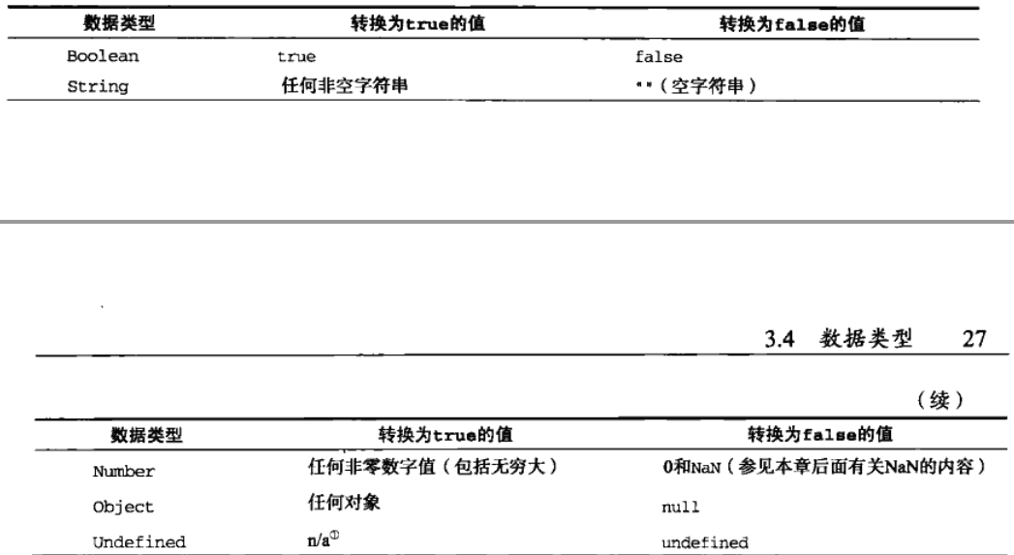

**Number类型**

javaScript除了表示十进制外，还可以表示八进制或十六进制

八进制：第一位必须是0，如果数值超出了js的数值范围，那么前面的0被忽略，后面的数被当作十进制处理。值得注意的是，**八进制的使用在严格模式下会抛异常**

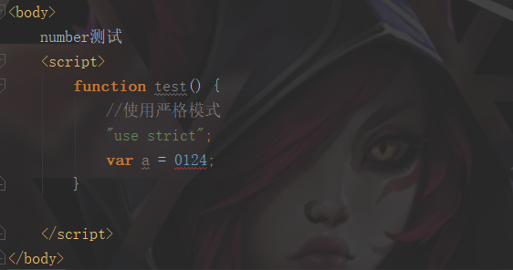

十六进制：以0x开头

**据说在进行运算时，所有的进制的数都会换成十进制的数运算（和java不同按理说应该转换成二进制才对呀）**

**浮点数**

浮点数的形式很多，可以只带一个小数，比如

下面三种，

**var** floatVar1 = 1.1;  
 **var** floatVar2 = .1;  
 **var** floatVar3 = 1.;

为了节省空间，浮点数有时会被转换成整型

//下面的类型会被转换成整数  
**var** intVar1 = 1.0;  
**var** intVar2 = 1.;

浮点数的计算需要注意的是，是否会出现浮点数陷阱

//浮点数陷阱  
console.log(0.2 + 0.1);

结果

0.30000000000000004

出现的原因，看组成原理，我tm也看不懂

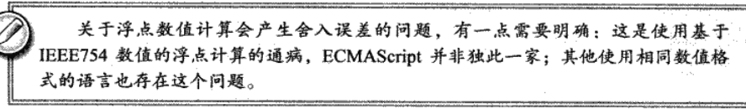

**数值范围**

通过Number.MAX_VALUE和Number.MIN_VALUE可以获得js种Number类型的最大，最小值。

如果一个Number类型的数值大域最大值或者小于最小值，会被转化成infinity或者-infinity，表示正无穷和负无穷

也可以通过Number.POSITIVE_INFINITY 或 Number.NEGATIVE_INFINITY得到相应的值

实验代码如下：

<script>  
 console.log("Number类型的最大值: " + Number.MAX_VALUE);  
 console.log("Number类型的最小值: " + Number.MIN_VALUE);  
 //如果Number类型大于MAX_VALUE会自动转换成INFINITY类型  
 console.log( "数值运算超过最大值会自动转换成无穷: Number.MAX_VALUE + Number.MAX_VALUE = ");  
 console.log(Number.MAX_VALUE + Number.MAX_VALUE);  
 //通过POSITIVE_INFINITY或者NEGATIVE_INFINITY获取相应的无穷值  
 console.log("通过Number.POSITIVE_INFINITY获得正无穷值: " + Number.POSITIVE_INFINITY);  
 console.log("通过Number.NEGATIVE_INFINITY获得负无穷值: " + Number.NEGATIVE_INFINITY);  
 //IsFinite可以检测数值是否在最大值，最小值之间，如果在，就返回true  
 console.log("通过isFinite判断数值是否在正常范围内: " + isFinite(Number.MAX_VALUE + Number.MAX_VALUE));  
 console.log("通过isFinite判断数值是否在正常范围内: " + isFinite(2));  
</script>

运行结果如下：

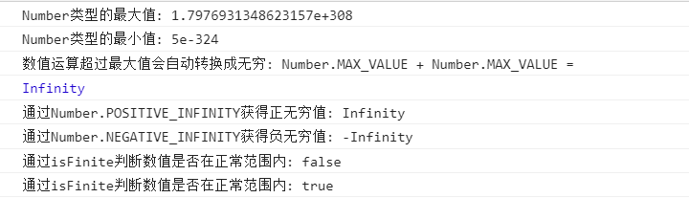

**NaN（非数值）**

ECMAScript规定，只要出现数学上不允许的运算都会返回NaN,不管操作的数值是否是浮点数。

下面是我的谷歌版本：

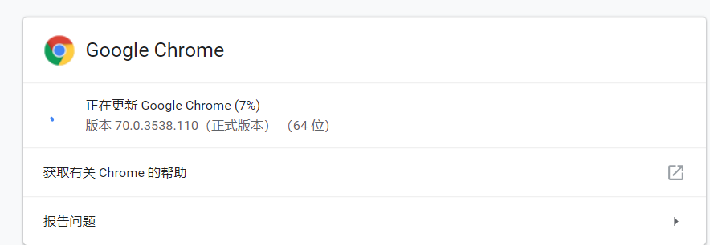

**这个版本上js关于NaN的操作更接近java**

**比如，除0意外的数值除以0，会返回正无穷或负无穷，0除以0会返回NaN.**

**NaN和任何数值都不相等，包括它本身，通过isNaN方法可以检测一个数是否是NaN**

比如：

<script>  
 console.log("-1/0 :" + -1/0);  
 console.log("1/0 :" + 1/0);  
 console.log("0/0 :" + 0/0);  
 console.log("NaN + 1 : ");  
 console.log( NaN + 1);  
 //isNaN方法  
 console.log("isNaN(NaN) :" + isNaN(NaN));  
 console.log("isNaN(10) :" + isNaN(10));  
 console.log("isNaN(\"hello\") :" + isNaN("hello"));  
 console.log("isNaN(\"10\") :" + isNaN("10"));  
 console.log("isNaN(true):" + isNaN(**true**));  
</script>

结果如下：

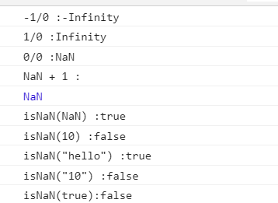

**数值转换**

涉及数值转换的函数有：Number()、parseInt()、parseFloat()

**Number()函数**

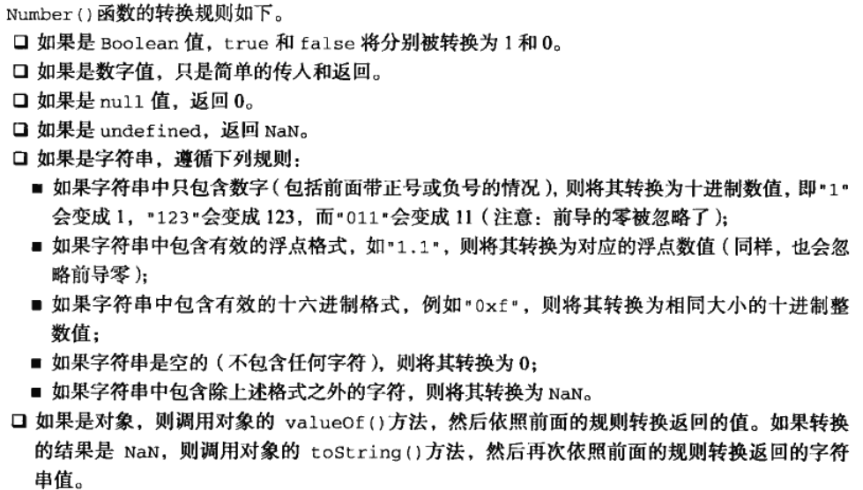

测试代码如下

<script>  
 //boolean值直接转换成1或0  
 console.log("Number(true): " + Number(**true**));  
 console.log("Number(false): " + Number(**false**));  
 //数字类型，直接返回数字  
 console.log("Number(10):" + Number(10));  
 //null返回0  
 console.log("Number(null):" + Number(**null**));  
 //undefined返回NaN  
 console.log("Number(undefined):" + Number(**undefined**));  
 //只包含数字的字符串，会省略前面的0  
 console.log("Number(\"010\"):" + Number("010"));  
 //如果是16进制的数字，会返回10进制的数值  
 console.log("Number(\"0xf\"):" + Number("0xf"));  
 //空字符串  
 console.log("Number(\"\"):" + Number(""));  
 //不包含数字的字符串，返回NaN  
 console.log("Number(\"Hello world\"):" + Number("Hello world"));  
  
</script>

结果如下：

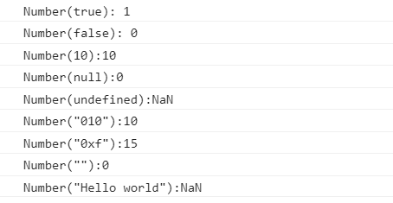

**parseInt()**

parseInt函数在处理字符串的转换时，会自动忽略字符串前面的空格，知道找到非空格字符，**如果第一个字符不是数字或者符号，会直接返回NaN,**找到数字后会继续找下去，知道遇到不是数字模式的字符。

<script>  
console.log("parseInt(\"123.25\"):" + parseInt("123.25"));  
console.log("parseInt(\"123bule\"):" + parseInt("123blue"));  
console.log("parseInt(\"0xA\"):" + parseInt("0xA"));  
console.log("parseInt(\"070\"):" + parseInt("070"));  
</script>

结果如下：

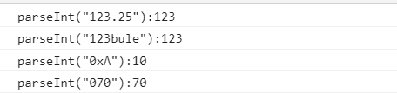

值得注意的是：

对于0开头的字符串

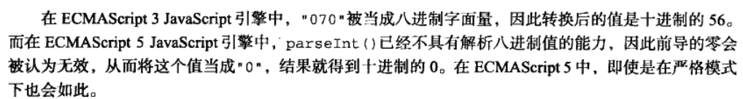

当然，parseInt第二个参数可以指定进制类型，比如

parseInt("070",8)

就是以8进制的形式解析070，结果当然是56了

**String类型**

String是不可变的，也就是说String一单创建，就是不可变的

字符串的toString()方法可以返回一个值的字符串的副本

var true = true;

var trueStr = true.toString();

**数值，字符串，布尔值都有toString()方法但是null和undefined没有**

而且toString()方法可以传递一个进制作为参数，以返回对应数值的不同进制类型，比如

var num = 10;

num.toString(2); //1010

**String()方法**

String()方法可以将任何类型的值转换成String类型

String()方法有如下规则：

1 如果参数不为空则调用参数的toString()方法

2 如果参数是null则返回”null”

3 如果参数是undefined则返回”undefined”

**Object类型**

可以通过new操作符创建一个对象

var o = new Object();

每个对象都有如下属性和方法

**1 Constructor**: 保存着创建当前对象的函数

**2 hasOwnProperty(propertyName)** 用于检测给定的属性是否在当前的实例种存在，参数是字符串形式传入

**3 isPortotypeof(object)** 用于检查传入的对象是否是另一个对象的原型（我也不懂原型是什么意思）

**4** **toLocaleString()** 返回对象的字符串表示，改字符串与执行环境的地区有关

**5 toString()** 返回对象的字符串表示

**6 valueOf()** 返回对象的字符串、数值或布尔值表示

代码如下：

<script>  
 **var** a = **new** Object();  
 console.log("a.hasOwnProperty(\"ss\"): " + a.hasOwnProperty("ss"));  
 console.log("a.isPrototypeOf(new Object()): " + a.isPrototypeOf(**new** Object()));  
 console.log("a.toLocaleString()): " + a.toLocaleString());  
 console.log("a.toString()): " + a.toString());  
 console.log("a.valueOf()): " + a.valueOf());  
</script>

结果如下：

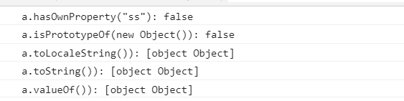

**操作符**

**一元操作符**

自增、自减操作符

自增和自减操作符的规则和java的一样

但是应用在不同类型的值的时候，会有不同的规则

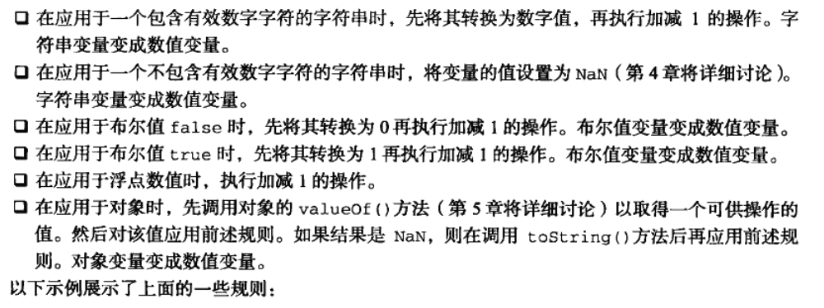

**一元加和减操作符**

**位操作符**

**1 按位非(NOT)**

var num = 25;

num = ~num;

**2 按位或(OR)**

**3 按位异或**

**4 左移**

**5 有符号右移**

**6 无符号右移**

**布尔操作符**

**1 逻辑非**

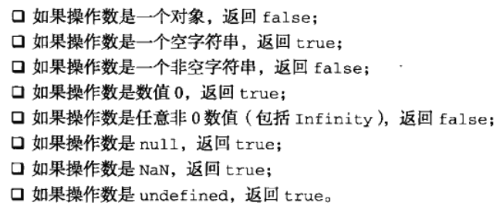

**2 逻辑与**

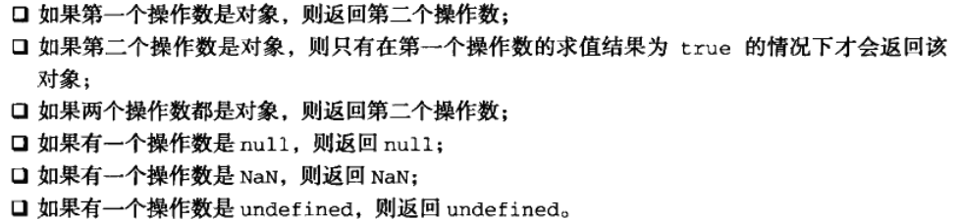

**3 逻辑或**

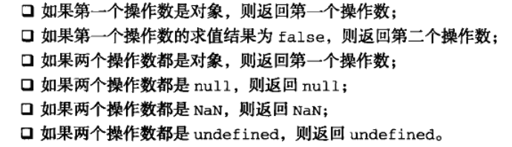

**乘性操作符**

**1 乘法**

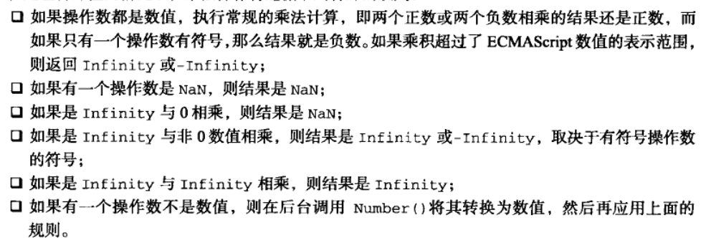

**2 除法**

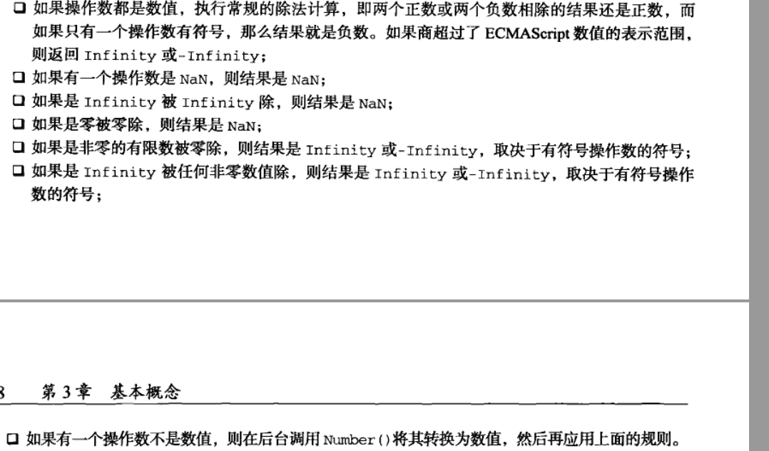

**3求模**

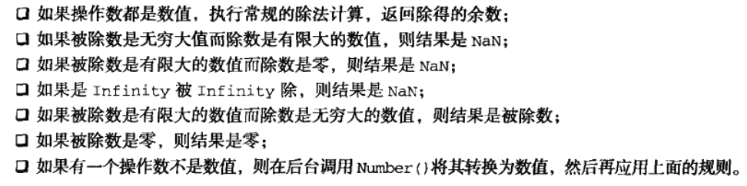

**加性运算符**

**1 加法**

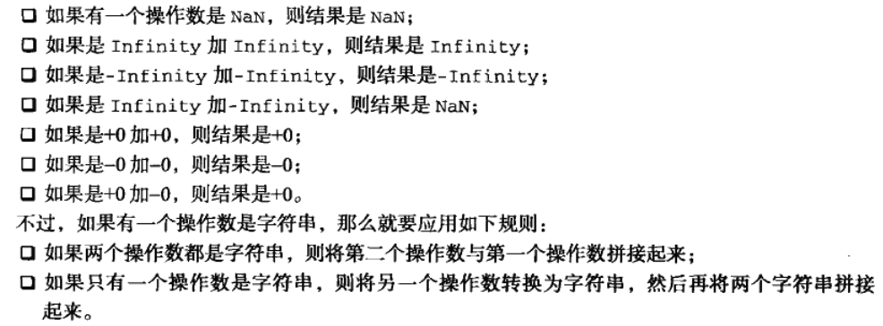

**2 减法**

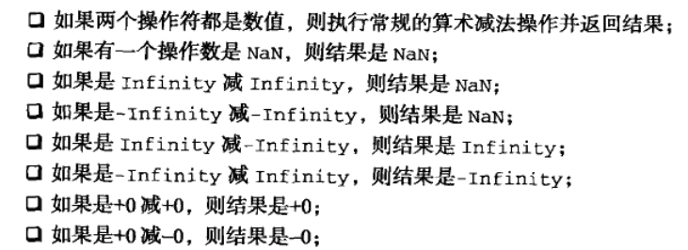

**关系操作符**

**相等操作符**

js的相等有两种概念：相等和全等

有一条规则是：

**相等和不相等，先转换再比较；全等和不全等，仅比较而不转换**

**1 相等和不相等**

相等操作符由两个等号表示 ==，不等操作符由!=表示，这两个操作符都会先转换操作数(通常称为强制转型)，再比较他们的相等性，

具体**转换**规则如下：

**1 如果一个操作数是布尔值时，则在相等比较之前先转换为操作数，false转换为0，true转换为1**

**2 如果一个操作数是字符串，另一个操作数是数值，再比较之前先把操作数转换成数字。**

**3 如果一个操作数是对象，另一个不是，则先调用对象的valueof函数，将对象转换乘基本类型，然后再比较**

具体**比较**规则：

**1 null与undefined相等**

**2 不能将null和undefined转换成其他值**

**3 NaN和任何值都不相等**

**4 如果两个操作数是对象，则比较两个操作数是否是同一个对象**

**全等和不全等**

全等===，不全等!==

全等不会转换操作数

**条件操作符**

variable = boolean_expression ? true_value : false_value

**赋值运算符**

**逗号操作符**

var num1 = 1, num2 = 2, num3 = 3;

var num = (9,5,4,1,0); //num = 0;

**语句**

**if语句**

**do-while语句**

**while语句**

**for语句**

**for-in语句**

for(var temp in window){

document.write(temp);  
}

这条for语句就是打印BOM对象的所有属性

**label语句**

label : statement

示例：

<script>  
 start : **for** (**var** i = 0;i < 10;i++){  
 alert(i);  
 }  
</script>

（一开始，我也看不懂为什么要加start，后来才发现原来**start是为这个for循环命名**）

**break和continue语句**

上面说到的，可以用一个标签label命名一个循环，下面是例子

<script>  
 **var** num = 0;  
 //如果不命名外层循环，再内层循环break只会跳出内层循环  
 **for** (**var** i = 0;i < 10;i++){  
 **for** (**var** j = 0; j < 10;j++){  
 **if** (j === 5 && i === 5){  
 **break**;  
 }  
 num++;  
 }  
 }  
 console.log(num); //95  
 num = 0;  
 //命名了外层循环，再内层循环brea xxx就能跳到out指定的外置外下执行  
 out: **for** (i = 0;i < 10;i++){  
 **for** (j = 0; j < 10;j++){  
 **if** (j === 5 && i === 5){  
 **break** out;  
 }  
 num++;  
 }  
 }  
 console.log(num); //55  
  
</script>

第一个for循环没有命名，所以break只是再I === 5 和 j === 5的时候跳出了内层循环，num++执行了95次，所以结果是95

第二个for循环用out命名了，再内层循环里break out, break连外层循环也跳出了，就直接跳到了out的指定位置往下执行，所以只是执行了55次，num是55

**with语句**

with(expression) statement;

首先with语句再**严格模式下是不允许使用的**

with语句可以简化定义语句，要定义多个变量，而且这些变量都是某个对象的属性的时候，可以这样使用，如：

**with语句种使用的变量首先会被认定为局部变量，如果在局部环境中找不到这个变量，就会查找location中是否有同名属性，如果有，就使用这个属性。**

<script>  
  
 **var** gs = location.search.substring(1);  
 **var** hostName = location.hostname;  
 **var** url = location.href;  
 console.log(gs);  
 console.log(hostName);  
 console.log(url);  
   
 console.log("下面使用with语句定义变量：");  
  
 **with** (location){  
 **var** gs1 = search.substring(1);  
 **var** hostName1 = hostname;  
 **var** url1 = href;  
 }  
 console.log(gs1);  
 console.log(hostName1);  
 console.log(url1);  
</script>

**switch语句**

**函数**

function functionName(){

statements;

}

**参数**

js的函数参数是不定长参数，也就是说，实际调用的时候，系统并不在乎实际传进来的参数有多少个。在内部实现上，js是用类似于数组形式的对象存储实际参数。

在函数内部可以通过**arguments来访问参数**的内容。如第一个参数arguments[0]，通过arguments.length来确定实际传入的参数个数。

**没有重载**

**由于js没有特定的方法签名，所以如果定义了多个相同方法名的方法，调用的时候只会调用后面的方法。**

## 第四章

**变量、作用域与内存问题**

**基本类型与引用类型的值**

5种基本类型：

undefined 、null、 boolean 、number和string

**动态的属性**

**赋值变量值**

基本类型的赋值是直接传递值，引用类型的赋值只是共享对象实例在内存中的位置

**传递参数**

js函数的参数传递类型都是值传递，测试代码如下

<script>  
 **var** obj = **new** Object();  
  
 obj.name = "lulu";  
 //通过方法改变obj的名字  
 transferTest(obj);  
 //输出名字  
 console.log("如果obj.name为傻子就是引用传递，如果obj.name为changeName就是值传递： ");  
 console.log("obj.name为："+ obj.name);  
  
 **function** transferTest(obj) {  
 obj.name = "changeName";  
 obj = **new** Object();  
 obj.name = "傻子";  
 }  
  
</script>

**检测类型**

通常使用typeof操作符检测基本类型，用instanceof检测引用类型

使用语法：

result = variable instanceof constructor，返回的是布尔类型

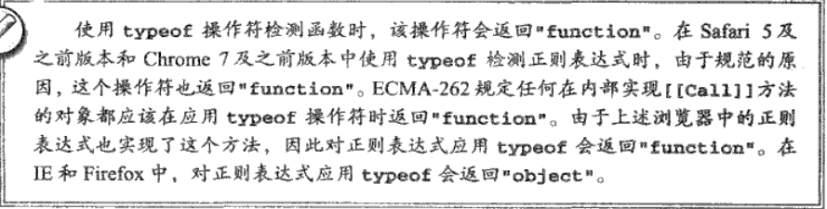

**执行环境以及作用域**

执行环境·定义了变量或函数有权访问的其他数据，决定了他们各自的行为。每个执行环境都有一个与之关联的变量对象，环境中定义的所有变量和函数都保存在这个对象中。

全局执行环境是最外围的一个执行环境。在web浏览器中全局执行环境被认为是window对象。

所有的全局变量和方法都作为window对象的属性和方法存在。

执行环境的最后一行代码执行完毕，这个环境创建的**对象和方法**都会被销毁。全局执行环境直到应用程序退出才会被销毁。

**1 每个函数都有一个执行环境**

2 当代码在执行环境中执行，会创建**变量对象的一个作用域链**。

3 作用域链的用途，是保证对执行环境有权访问的所有**对象和方法的有序访问。**

4 作用域链的前端，始终是当前执行代码的环境的**变量对象**

5 如果这个环境是函数，则其**活动对象**作为变量对象，活动对象在最开始的时候只包含arguments对象。

6 作用域链的下一个**变量对象**是**外部执行环境，**再下一个对象则是**下一个执行环境**，然后一直延续到**全局执行环境的变量对象**

具体的示例代码如下：

<script>  
 //外部变量对象  
 **var** outColor = "blue";  
 //执行环境outFunction  
 **function** outFunction() {  
 //内部变量对象  
 **var** inColor = "red";  
   
 **function** inFunction() {  
 **var** temp = outColor;  
 outColor = inColor;  
 inColor = temp;  
 }  
 //调用内部执行方法  
 inFunction();  
 }  
  
</script>

上面的代码中，分别有**全局执行环境、outFunction局部环境、inFunction局部环境**

**全局执行环境和outFunction局部环境没有权限访问inFunction局部环境中的temp变量。**但是inFunction可以访问父环境中的所有变量。

**内部环境可以通过作用域链访问所有外部环境。**

**延长作用域链**

当执行的代码遇到下面两种情况的时候，会再作用域链的前端插入新的变量对象

**1 with语句**

**2 try-catch语句中，进入了catch语句**

对于with语句来说添加的对象就是with(xxx)中的xxx，catch语句会创建一个新的对象，这个对象包含错误信息。

示例代码如下：

<script>  
  
 **function** builUrl() {  
 **var** str = "?debug=true";  
  
 **with** (location){  
 **var** url = href + str;  
 }  
 **return** url;  
 }  
   
</script>

builUrl方法执行到with的时候，location对象会被添加到作用域链的前端

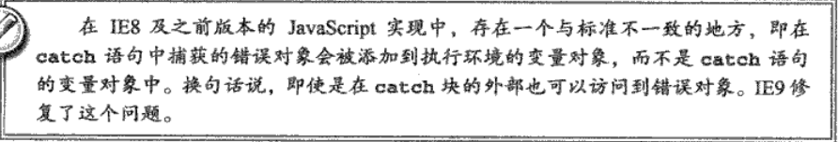

**没有块级作用域**

需要注意的是**js没有块级作用域。**

就是说js在块内定义的变量，会在块中的代码执行完毕之后，添加到下一个执行环境中。

具体的代码如下：

在if语句中定义了一个字符串

if (true){

var str = “ss”;

}

console.log(str); //ss

如果在块外输出str变量，一样可以得到ss的输出。

**1 声明变量**

**2 查询标识符**

**垃圾收集**

**1 标记清除**

当变量进入环境的时候，会被标记为**进入环境**，当变量离开环境的时候，会被标记为**离开环境**。

垃圾回收器运行时，会为内存中的所有变量加上标记，然后去掉环境中的变量和环境中变量引用的变量，剩下的变量就是将要删除的变量。

**2 引用计数**

变量的被引用数会被记录在内存中，当一个变量的引用计数变成0，就即将被清除。

当然这样会出现一种循环引用的死锁情况，书中的建议居然是让**开发者手动置空引用？具体的解决方案应该不是这样的吧！！**

**3 性能问题**

**4 管理内存**

优化内存占用的最佳方式，就是执行中代码只保留比要的数据，对于没用的数据要及时将其置空来释放内存，这个做法叫做**解除引用。**

## 第五章

ECMAScript中引用类型是一种数据结构，引用类型有时候也被称为对象定义。

**Object类型**

两种方式声明的代码如下：

//定义object类型的两种方法  
**var** person = **new** Object();  
person.name = "person";  
person.age = 28;

**var** person1 = {  
 name : "person1",  
 age : 29,

5 : “hello”  
 };

**表达式上下文：**指的是能够返回一个值的表达式**（我也不懂这是什么意思）**

值得注意的是，Object对象的属性名都会被转化成string类型

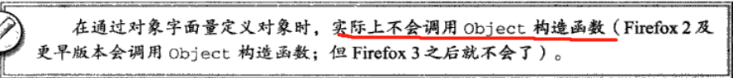

而且js中还可以通过[]来访问对象的属性

代码如下

console.log("通过[]访问对象的属性: " + person1["name"]);

**Array类型**

EMCAScript中的数组中可以**放不同类型的元素**，而且是**动态增长**的数组。

Array类型有**length属性**用于描述数组的长度。**而且可以通过更改length的大小动态地增加或减少数组的长度。**

通常使用**var array = new Array();**创建数组。

也可以使用[]这种字面量表示法创建，**var array = [“hello”,”world”];**

通过array[index]的方法可以访问数组的index下标的元素。需要注意的是，和其他语言不同，**当访问的下标超出了数组长度，js会动态地增加该数组的长度。**

代码如下：

<script>  
 **var** array1 = **new** Array(3);  
 **var** array2 = ["hello","world","ECMAScript"];  
 console.log("array2的长度lenth为: " + array2.length);  
 console.log( "array2的第三个元素是: "+ array2[2]);  
 //更改lenth的长度  
 array2.length = 2;  
 console.log("通过length更改length的长度为2之后访问第三个元素:" + array2[2]);  
</script>

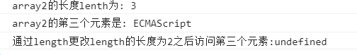

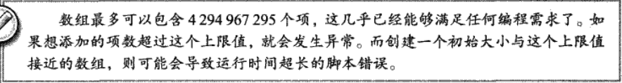

**1 检测数组**

之前说过，检测某个实例的类型可以通过**instanceof运算符**得到结果

var array = new Array();

console.log(array instanceof Array);

上面的代码在当前的**全局执行环境只有一个**的情况下是可以正常执行的，但是如果当前页面**引入了多个框架**，数组用**一个框架**创建再在**另一个框架**中使用instanceof运算符可能会得到错误的结果。

ECMAScript5中**新增了Array.isArray()方法检测某个实例是否是数组**，如上面的实例可以通过

console.log(Array.isArray(array))来检测

**var** array1 = **new** Array(3);

//检测是否是数组  
console.log("isArray方法检测是否是数组: " + Array.isArray(array1));  
console.log("instanceof检测是否是数组: " + (array1 **instanceof** Array));

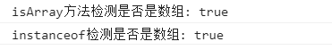

**2 转换方法**

每个对象都有valueOf()、toLocalString()、toString()方法，valueOf()和toString()方法通常返回同样的结果.

**调用数组的toString()方法和toLocalString()方法分别调用的每个元素的toString()方法和toLocalString()方法**

代码如下：

//转换方法测试  
**var** lulu = {  
 toLocaleString : **function** () {  
 **return** "luluLocalString";  
 },  
 toString : **function** () {  
 **return** "luluToString";  
 }  
};  
  
**var** wangdachui = {  
 toLocaleString : **function** () {  
 **return** "wangdachuiLocalString";  
 },  
 toString : **function** () {  
 **return** "wangdachuiToString";  
 }  
};  
**var** perArray = [lulu,wangdachui];  
console.log("perArray的toLocalString方法: " + perArray.toLocaleString());  
console.log("perArray的toString方法：" + perArray.toString());  
console.log("perArray的valueOf方法: " + perArray.valueOf());

结果如下：

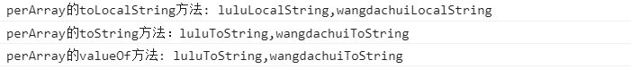

**Array实例也可以调用join(xxx)方法来通过不同的xxx(分隔符)，以不同的方式分割输出数组元素**

console.log("perArray的join(\"||\")方法: " + perArray.join("||"));

结果如下



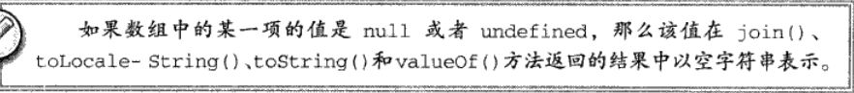

**栈方法**

通过**push和pop方法**可以通过Array对象实现入栈和出栈

**队列方法**

通过**push和shift方法**可以实现队列的入队和出队

**重排序方法**

通过**reverse()方法**可以逆转数组中的每个元素

通过**sort()方法**可以对数组的元素进行升序，但是**sort()方法会先调用数组元素的toString()方法，然后通过比较toString()的返回值进行升序排序。**

我们还可以**将一个比较函数作为参数传入sort()方法中，自定义比较规则**

代码如下;

<script>  
 //调用翻转函数  
 **var** reverseArray = [1,2,3,4,5];  
 console.log("reverseArray调用reverse方法：" + reverseArray.reverse());  
 //调用不传入参数的排序方法  
 **var** sortArray = [0,10,8,5];  
 console.log("sortArray调用sort()方法: " + sortArray.sort());  
 console.log("sortArray调用sort(compareTo)方法：" + sortArray.sort(compareTo));  
   
 //自定义比较函数，并且传入sort中  
 **function** compareTo(value1,value2) {  
 **if** (value1 > value2){  
 **return** 1;  
 }**else if**(value1 < value2){  
 **return** -1;  
 }**else**{  
 **return** 0;  
 }  
 }  
   
</script>

结果如下：

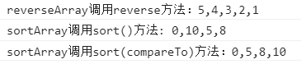

可以看到，如果只是单纯的调用sort()方法，在比较”10”,”8”的时候，会将”10”排在前面

**对于数值类型的元素或者valueOf返回数值类型的元素,在比较函数中可以直接使用value1 – value2即可**

代码如下：

console.log("数值类型的元素的比较方法可以直接调用value1 - value2: " + sortArray.sort(compartTo2));  
**function** compartTo2(value1,vaule2) {  
 **return** value1 - vaule2;  
}

结果如下：



**操作方法**

通过**concat()方法和slice()方法**复制和截取数组

需要注意的是**slice(start,end)方法,截取的是start到end之间的元素，但是并不包含end元素。**

代码如下：

//通过concat方法复制数组的一个副本  
**var** array = [1,2,3,4];  
**var** arrayConcat = array.concat(5,6);  
console.log("array调用concat方法之后: " + array);  
console.log("arrayConcat: " + arrayConcat);  
//通过slice方法截取数组  
**var** arraySlice = array.slice(0,2);  
console.log("array调用slice(0,2): " + arraySlice);

结果如下：

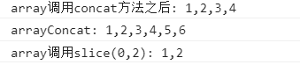

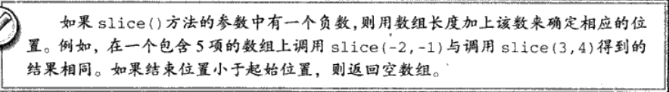

**splice()方法**

splice()方法根据传入参数的不同可以做到，删除、替换、插入操作

**1 删除**

**splice(0,2),第一个参数表示要删除的起始位置，第二个参数表示从起始位置开始要删除多少个元素，**上面的传参表示删除第0个元素开始的2个元素，就是要删除下标为0，1的两个个元素

**2 插入**

**splice(0,0,6,7),**现在加入第三个和第四参数，上面已经说了第一二个参数的含义，现在说下第三个参数或者第三个以上的参数，**第三个参数表示要插入或者替换的元素**，上面的代码表示在第0个位置开始插入6和7这两个元素

**3 替换**

**splice(0,1,6,7)**，这里第二个参数不为0，表示要删除一个元素，所以，第0个参数被删除了，6会替代0的位置，然后在下标为0之后的位置插入7

具体的测试代码如下：

<script>  
 //删除操作  
 **var** array = [1,2,3,4,5];  
 **var** array1 = array.concat();  
 **var** array2 = array.concat();  
 array.splice(0,1);  
 console.log("array.splice(0,1): " + array);  
 //插入操作  
 array1.splice(0,0,-1,0);  
 console.log("array1.splice(0,0,-1,0): " + array1);  
 //替换操作  
 array2.splice(0,1,0,1);  
 console.log("array.splice(0,1,0,1): " + array2);  
</script>

结果如下：

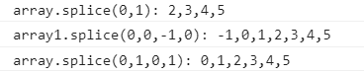

**位置查找**

indexOf()和lastIndexOf()

两个方法的区别是indexOf从数组头开始查找而lastIndexOf是从数组尾开始查找。**两个方法都接受两个参数，第一个是要查找的元素，第二个参数是开始查找的下标。**

**迭代方法**

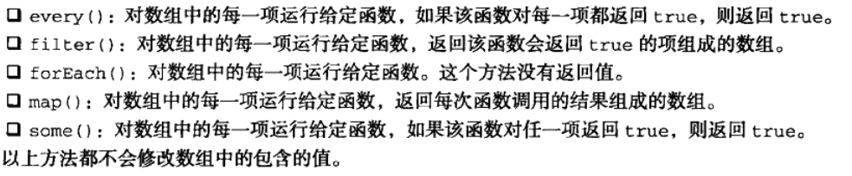

测试代码如下

<script>  
 **var** array = [1,2,3,4,5,6,7,8,9,10];  
 //如果每一项都是true则返回true  
 console.log("array.every(function (item,index,array) { return item > 2; }): " + array.every(**function** (item,index,array) { **return** item > 2; }));  
 //some,对数组每一项运行函数，当函数任意一项返回true则返回true  
 console.log("array.some(function (item,index,array) { return item > 2; }): " + array.some(**function** (item,index,array) { **return** item > 2; }));  
 //对数组中的每个元素运行函数中的表达式，只会返回函数判断中为true的元素  
 console.log("array.filter(function (item,index,array) { return item > 2; }): " + array.filter(**function** (item,index,array) { **return** item > 2; }));  
 //forEach,没有返回值  
 array.forEach(**function** (item,index,array) { console.log("通过forEach输出元素; " + item); });  
 //map,返回每次函数调用的结果组成的数组  
 console.log("array.map(function (item,index,array) { return item + 1; }): " + array.map(**function** (item,index,array) { **return** item + 1; }));  
</script>

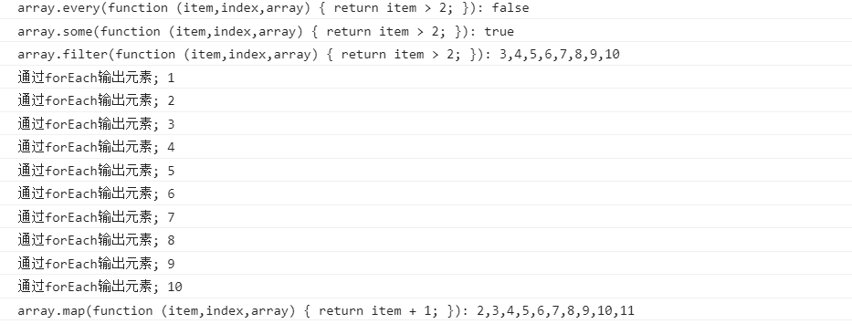

**缩小方法**

两个遍历方法，分别

reduce()和reduceRight()

这两个方法接收的函数都有四个参数

分别是

preValue(前一个函数返回的值),

curValue(当前元素的值),

curIndex(当前元素的下标),

array(正在遍历的数组)

两个方法的开始执行位置分别是第二项和倒数第二项，第一次执行的输入值分别是第一，第二项和倒数第一和倒是第二项

此后，函数的执行结果将会作为下一项函数的第一个参数输入

<script>  
 **var** array = [1,2,3,4,5];  
 console.log( "array.reduce(function (pre, cur,curindex,array) {return pre + cur;}): " + array.reduce(**function** (pre, cur,curindex,array) {**return** pre + cur;}));  
 console.log("array.reduceRight(function (pre,cur,curindex,array) {return pre + cur;}): " + array.reduceRight(**function** (pre,cur,curindex,array) {**return** pre + cur;}))  
</script>

结果如下



**Date类型**

通过var now = new Date();来创建一个新对象

ECMAScript提供两个方法，Date.parse()和Date.UTC()构建特定时间的Date对象,这两个方法都会返回表示日期的毫秒数

**parse()方法**接收字符串形式的日期参数

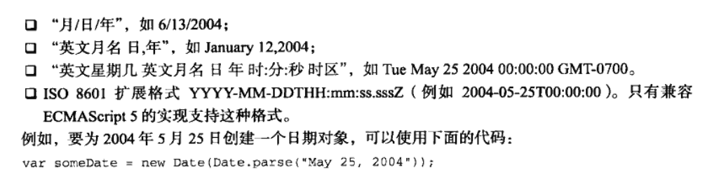

**如果传入parse()的参数不是正式的日期字符串，这个方法就会返回NaN**

**UTC()方法的参数分别表示，年份，以0开始的月份，月中的那一天，小时，分钟，秒以及毫秒，如果没有假定月份中的天数默认为1，其他参数默认为0**

ECMAScript5新增了**Date.now()**用于获取当前时间

**继承方法**

**Date**类型也重写了toLocalString()、toString()、valueOf()方法

书上说toString()和toLocalString()基本都会返回表示日期格式的字符串，但是个人测试的时候在chrome7的版本得到的都是毫秒数。

<script>  
 **var** now = Date.now();  
 console.log("now.toLocaleString(): " + now.toLocaleString());  
 console.log("now.toString(): " + now.toString());  
 console.log("now.valueOf(): " + now.valueOf());  
</script>

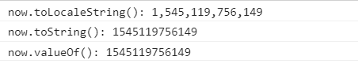

**日期格式化方法**

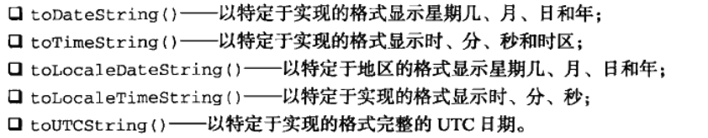

**日期时间组件方法**

**RegExp类型**

正则表达式可以写成：

**var expression = /pattern/flags;**

**1 pattern**表示正则表达式的形式

**2 flags** 标志，每个正则表达式可以带一个或多个flags

**g** 表示全局模式，会匹配全局的字符串不会因为一个字符串匹配了就停下

**I** 表示不区分大小写，即在确定匹配项时忽略模式和字符串的大小写**(?看不懂)**

**m**表示多行模式，即在达到一行文本的末尾的时候还会继续查找下一行与模式匹配的项。

**3** 如果要用到**正则表达式中的元字符**的时候需要转义，元字符有

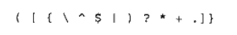

创建正则表达时除了上面的方式，还可以通过构造器方式创建：

**var reg = new RegExp(“xxx”，“flags”);**

其中xxx就是要写的正则表达式，flags表示上面提到的标志，需要注意的时这两个参数都是字符串类型。

所以在用到转义字符的时候是需要将\也转义的，也就是**双重转义**。

**在EMCAScript3中，这两种创建正则表达式的方式调用test方法的时候会导致不同，看代码：**

<script>  
 **var** reg,i;  
 **for** (i = 0;i < 10;i++){  
 reg = /cat/g;  
 console.log(reg.test("catslkdjjflskkj"));  
 }  
 console.log("通过构造器创建正则表达式");  
 **for** (i = 0;i < 10;i++){  
 reg = **new** RegExp("cat","g");  
 console.log(reg.test("catslkdjjflskkj"))  
 }  
</script>

上面for循环中通过字面量创建的正则表达式**会共享同一个实例**,而下面的for循环中通过构造器创建的正则表达式，**每次都会新建实例**

但是在EMCScript中明确规定了

**使用字面量创建正则表达式必须项RegExp构造函数一样，每次都创建新的实例。**

所以上面的结果，在最新版的谷歌浏览器中，结果如下：

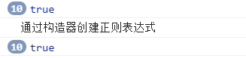

**RegExp属性**

共有5个属性

**global:布尔值，是否设置了g标志**

**ignoreCase:布尔值，是否设置了i标志**

**lastIndex：整数，表示搜索下一个匹配项的字符位置，从0算起**

**multiline:布尔值，表示是否设置了m标志**

**source:正则表达式的字符串表示**

代码实例如下：

reg = /cat/g;  
console.log( "reg.global: " + reg.global);  
console.log( "reg.ignoreCase: " + reg.ignoreCase);  
console.log( "reg.multiline: " + reg.multiline);  
console.log( "reg.lastIndex: " + reg.lastIndex);  
console.log( "reg.source: " + reg.source);

结果如下：

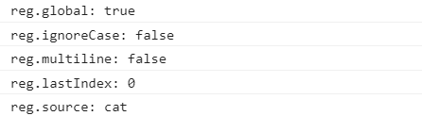

**RegExp实例方法**

RegExp类型有两个常用的方法，**test()和exec()**

test(str)方法只会返回true或者false，

var matches = exec(str)方法返回Array类型实例

没有匹配的情况下，实例为null，捕获到的情况下，这个实例有index和input属性

index属性表示匹配到的子字符串的下标，input属性表示输入用于匹配的字符串，match[xxx]表示每个捕获组所捕获到的字符串

具体代码如下：

<script>  
 **var** regExp = /mon (and dad (and baby)?)?/gi;  
 **var** str = "ss sss ss dfd mon and dad and baby";  
 **var** matches = regExp.exec(str);  
 console.log("捕获到的内容可以根据matches的属性显示");  
 console.log("捕获的起始位置matches.index :" + matches.index);  
 console.log("输入的字符串matches.input: " + matches.input);  
 console.log("捕获组，可以理解成有多少个子正则表达式，也就是括号:");  
 console.log("matches[0]: " + matches[0]);  
 console.log("matches[1]: " + matches[1]);  
 console.log("matches[2]: " + matches[2]);  
  
 //使用test方法  
 console.log("使用test方法");  
 console.log("regExp.test(str)" + regExp.test(str));  
</script>

结果如下：

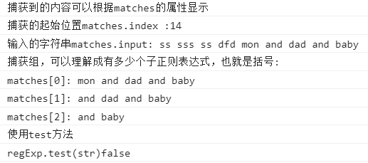

**toString()或toLocaleString()返回字面量创建的字符串**

**var** regExp = /mon (and dad (and baby)?)?/gi;

console.log("regExp.toLocaleString(): " + regExp.toLocaleString());

结果如下：



**RegExp静态属性**

RegExp的静态属性是根据最近一次执行的正则表达式的操作变化的。

这些属性有长属性名和短属性名，具体的属性有：

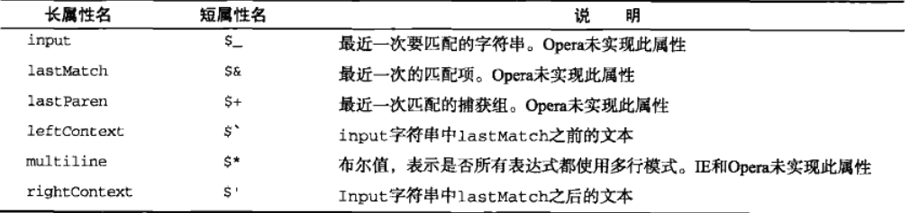

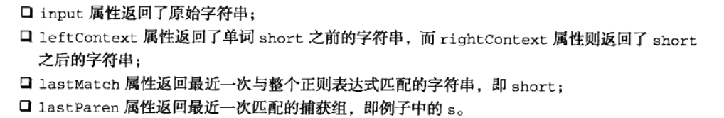

**Function类型**

在js中Function被认为是一个**对象**

可以通过3种方式定义函数：

<script>  
 //第一种  
 **function** sum1(num1,num2) {  
 **return** num1 + num2;  
 }  
 //第二种  
 **var** sum2 = **function** (num1,num2) {  
 **return** num1 + num2;  
 };  
 //第三种  
 **var** sum3 = **new** Function("num1","num2","return num1 + num2;");  
  
 console.log("sum1(1,2): " + sum1(1,2) );  
 console.log("sum2(1,2): " + sum2(1,2) );  
 console.log("sum3(1,2): " + sum3(1,2) );  
  
</script>

对于第三种通过new操作符的定义方式，传**入Function中的最后一个参数会被认为是函数体**，但是官方并不推荐，这种方式会被解析两次，第一次是常规的EMCAScript解析，第二次是解析传入构造函数中的代码。

**没有重载**

函数没有重载，**多个同名的函数会被最后定义的函数覆盖掉**

**函数作为参数**

函数可以作为参数，代码如下

<script>  
 //函数作为参数  
 **function** callCompareFunction(propertyName) {  
 **return function** (objcet1,object2) {  
 **var** value1 = objcet1[propertyName];  
 **var** value2 = object2[propertyName];  
  
 **if** (value1 < value2){  
 **return** -1;  
 }  
 **else if** (value1 > value2){  
 **return** 1;  
 }**else**{  
 **return** 0;  
 }  
 }  
 }  
  
 **var** array = [{name : "lulu",age : 29},{name : "hello",age : 30}];  
 //通过age排序  
 console.log("通过age排序: ");  
 array.sort(callCompareFunction("age"));  
 array.forEach(**function** (item,index,array) { console.log(item.name); });  
 //通过name排序  
 console.log("通过name排序:");  
 array.sort(callCompareFunction("name"));  
 array.forEach(**function** (item,index,array) { console.log(item.name); });  
</script>

结果如下：

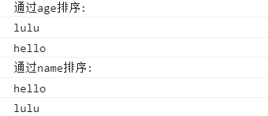

**函数内部属性：**

**注意：下面的参数只能在非严格模式下使用。。。。。。。。。。。。**

函数内部都有3个属性：

**1 arguments**

arguments除了保存有函数传进来的参数之外，还有一个callee属性，该属性是一个指针，指向拥有arguments对象的函数。

刚才说过，函数实际上是一个对象，函数的命名可以随意改变，所以当用到递归的时候，**我们应该用什么来指代函数本身？这时候我们就应该用到arguments.callee()来指代函数本身**

**2 this**

this指代的是调用函数的对象实例

具体的代码：

<script>  
 //定义callMyself一开始函数  
 **var** callMyself = **function** (num) {  
 **if**(num <= 1){  
 **return** 1;  
 }**else**{  
 //如果写成这样，当callMyself指向的函数改变之后就不能实现递归的效果  
 //return num * callMyself(num - 1);  
 **return** num * arguments.callee(num - 1);  
 }  
 };  
 **var** trueCallMyself = callMyself;  
 //改变callMyself指向的函数  
 callMyself = **function** (num) {  
 **return** 0;  
 };  
 console.log("trueCallMyself(5)； " + trueCallMyself(5));  
 console.log("callMyself(5)； " + callMyself(5));  
  
 //this属性  
 window.objectName = "window";  
 **var** o = {objectName: "o"}  
 **function** sayThis(){  
 **return this**.objectName;  
 }  
 o.sayThis = sayThis;  
 //输出this的指向  
 console.log("sayThis(): " + sayThis());  
 console.log("o.sayThis(): " + o.sayThis());  
  
</script>

结果如下：

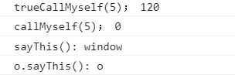

**3 caller(ECMAScript5中新增)**

EMCAScript5中新增了一个caller属性，这个属性保存了调用该函数的外部函数的引用。总的来说，出现了函数体中调用了别的函数的时候，被调用的函数可以通过caller这个属性得到调用函数的引用，如果在全局属性中调用该函数，caller的指向为null

示例代码如下：

<script>  
 **function** inner(){  
 console.log("被调用函数通过caller指向调用函数: " + arguments.callee.caller);  
 }  
  
 **function** outer() {  
 inner();  
 }  
 console.log("通过函数调用函数: ");  
 outer();  
</script>

结果如下：

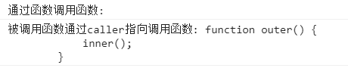

**函数属性和方法(我也搞不懂为什么要特地再开一个标题)**

**1 length**

length属性表示函数希望接收的参数个数，length的值是定义函数时参数的个数，参数为空length就是0

**2 prototype**

ECMAScript中prototype属性保存了所有的实例方法，我们只是通过实例访问而已，像toString()、valueOf()等方法都是保存在这个属性下面**(好吧！我也看不懂)，**在ECMAScript5中，prototype属性是不可枚举的，我们无法通过for-in发现**(好吧，这里我也看不懂)**

**3 apply()方法**

apply方法可以主动地设置调用对象，也就是说可以在特定的作用域中调用函数，**就是主动地改变this的指向。**

apply()方法接收两个参数，一个是主动设置的this对象，另一个是Array实例，就是参数数组

**4 call()方法**

call方法的作用跟apply()方法一样，**但是cal方法参数传入必须一个一个传入，不是通过Arrays实例传入**

**5 bind()方法(ECMAScript5中新增)**

bind方法中传入对象实例，可以主动的更改函数的调用对象，这里和apply()或者call()方法没什么区别。

**6 toLocaleString()、toString()方法、valueOf()**

这3个方法都是返回函数的代码

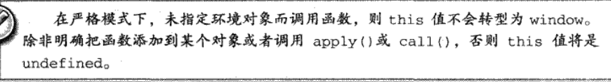

示例代码如下:

<script>  
 **function** sayThis(str) {  
 console.log("传入的参数为: " + str);  
 console.log("当前调用对象的objectName为: " + **this**.objectName);  
 }  
  
 **function** sum(num1,num2) {  
 **return** num1 + num2;  
 }  
  
 window.objectName = "window";  
 **var** o = {objectName : "o"};  
  
 console.log("输出sum.length属性: " + sum.length);  
  
 console.log("\n");  
  
 console.log("通过apply传入参数和更改调用对象");  
 console.log("sayThis.apply(window,[\"window\"]): ");  
 sayThis.apply(window,["window"]);  
  
 console.log("\n");  
  
 console.log("sayThis.apply(o,[\"o\"]): ");  
 sayThis.apply(o,["o"]);  
  
 console.log("\n");  
  
 console.log("通过call传入参数和更改调用对象");  
 console.log("sayThis.call(window,\"window\")");  
 sayThis.call(window,"window");  
  
 console.log("\n");  
  
 console.log("sayThis.call(o,\"o\")");  
 sayThis.call(o,"o");  
  
 console.log("\n");  
  
 console.log("通过bind方法修改this对象");  
 console.log("sayThis.bind(o)");  
 **var** newSayThis = sayThis.bind(o);  
 newSayThis();  
</script>

结果如下;

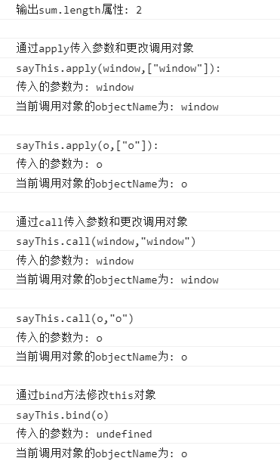

**基本包装类型**

ECMAScript提供了3个包装类，分别是Boolean、Number、String

定义一个基本类型的同时，系统会在自动地为这个变量创建一个同名地包装类型。**这个包装类的生命周期只有一行代码，就是创建和销毁都在一行代码之中。**

var s = “hello world”;

s.color = red;

console.log(s.color); //undefined

上面的代码最后会输出undefined，原因就在自动创建的包装类的声明周期上面了。

**Boolean类型**

构造Boolean类型的对象，通过给Boolean类型构造器传入布尔值即可

如: var trueVar = new Boolean(true);

**在使用Boolean类型的包装类进行逻辑运算的时候需要注意：**

**包装类实例只要不为null，那么这个包装类进行运算的时候就是true**

var falseBoolean = new Boolean(false);

var result = falseBoolean && true;

**result是true**

在使用typeOf和instanceOf运算符的时候，在检测对象是基本类型和包装类型会返回不同的结果

比如Boolean的实例typeOf得到的结果是Object, boolean变量typeOf得到的是” boolean”

使用instanceOf,

Boolean实例instanceOf Boolean的时候，返回的是true,而基本类型boolean返回的是false

**书上的建议是：不要使用Boolean类型**

**Number类型**

通过向构造器传入数值来构造Number类型实例

var num = new Number(5);

Number类型的基本方法有

**toString()**

**toLocaleString()**

**valueOf()**

toString()、toLocaleString()返回字符类型变量，valueOf()返回基本数值类型变量

向toString()中传入数值类型的进制参数，可以获取该进制的相应字符类型值

var s = num.toString(2);

**toFixed()**

向toFixed()中传入数值类型参数，会按照指定的小数位返回数值的字符串表示

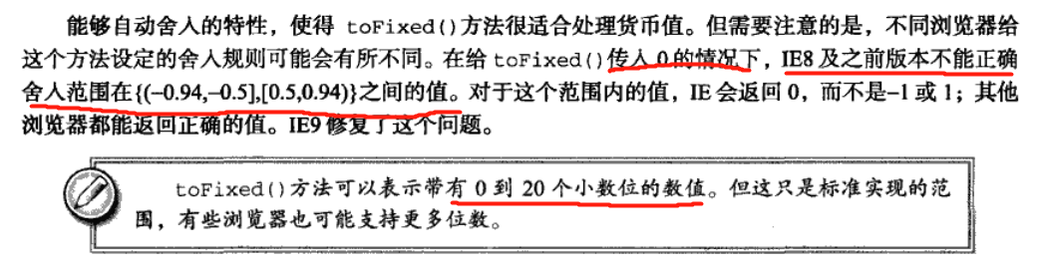

**toExponential()**

使用科学计算法表示Number类型，返回的是字符类型，还可以向方法传入数值类型参数，表示保留几位小数

**toPrecision()**

这个方法需要传入数值类型的参数表示，这个数值需要以多少位来显示。这个方法可能返回固定大小格式**(这里没看懂)**,也可能返回指数格式

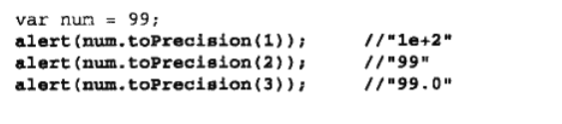

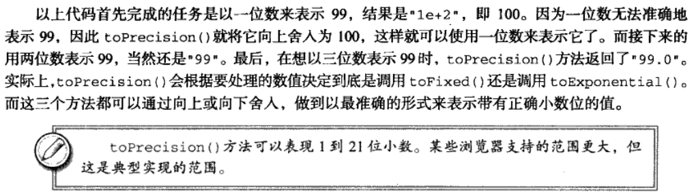



**String类型**

**toString()、toLocaleString()、valueOf()方法**

**length属性**能描述字符串有多少个字符

**1 字符方法**

**charAt()**

传入数值下标参数，返回字符串中该下标对应的字符

**charCodeAt()**

传入数值类型下标参数，返回字符串中该下标对应的字符的ASCII编码

**在ECMAScript5中还能像数组一样，通过[]括号访问**

示例代码如下：

console.log("字符方法:");  
**var** str = "hello world";  
console.log("str: " + str);  
console.log(" str.charAt(1): " + str.charAt(1));  
console.log("str.charCodeAt(1): " + str.charCodeAt(1));  
console.log("str[1]: " + str[1]);

结果如下：

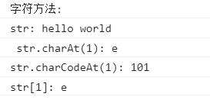

**2 字符串操作方法**

**以下的方法都不会改变原字符串:**

**concat()**

传入字符类型，用于拼接字符串，但是大多数情况下我们都是使用+操作符

**slice(startIndex,endIndex)**

用于截取字符串，接收两个数字类型的参数，分别是开始的下标，和结束的下标。**注意并不包含结束的下标。**

**substr(startIndex,length)**

用于截取字符串，接收两个数值类型参数，分别是开始的下标，和截取的长度

**substring(startIndex,endIndex)**

用于截取字符串，接收两个数字类型的参数，分别是开始的下标，和结束的下标。

**slice()、substr()和substring()方法可以只传入一个参数，表示截取的起始下标到字符串末尾。**

上面说的都是传入参数为整数的情况，但是当传入的参数为负数的时候，三个截取函数的处理各不相同

**slice()会将负值与字符串长度相加**

**substr()会将负的第一个参数加上字符串长度，第二个负的参数转换为0**

**substring()会将所有的负值转换为0**

console.log("字符串操作方法: ");  
**var** hello = "hello ";  
console.log("hello: " + hello);  
console.log("hello.concat(\"world!\"): " + hello.concat("world!"));  
console.log( "hello.substring(0,1): "+ hello.substring(0,1));  
console.log( "hello.slice(0,1): "+ hello.slice(0,1));  
console.log( "hello.substr(0,1): "+ hello.substr(0,1));  
  
console.log("当传入的参数为负数的时候: ");  
**var** helloWorld = "hello world";  
console.log("helloWorld: " + helloWorld);  
console.log("helloWorld.length: "+ helloWorld.length);  
console.log("将负值与字符串长度相加:helloWorld.slice(-3): "+ helloWorld.slice(-3));  
console.log("将第一个负值参数与字符串长度相加:helloWorld.substr(-3): "+ helloWorld.substr(-3));  
console.log("将所有负值转换为0:helloWorld.substring(-3): "+ helloWorld.substring(-3));  
  
console.log("负值也和字符串长度相加:helloWorld.slice(3,-4): "+ helloWorld.slice(3,-4));  
console.log("第二个负值转换为0:helloWorld.substr(3,-4): "+ helloWorld.substr(3,-4));  
console.log("所有负值转换为0:helloWorld.substring(3,-4): "+ helloWorld.substring(3,-4));

结果如下：

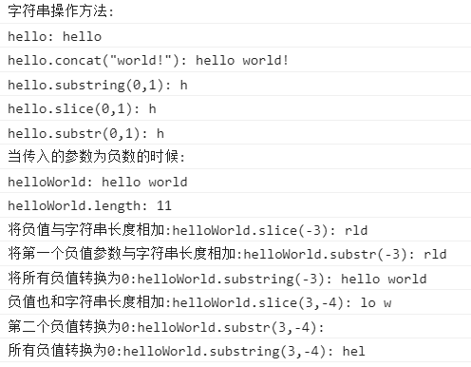

**字符串位置方法**

查找方法有indexOf()和lastIndexOf()方法

**indexOf(str,startIndex)**

**lastIndexOf(str,startIndex)**

indexOf()方法是从前往后找，lastIndexOf()是从后往前找。这两个方法都可以接收1到2个参数，第一个参数表示要查找的字符串，第二个参数表示要查找的其实位置

如果找到了，就会返回查找的字符串在字符串中的下标，如果没找到就返回-1

**trim()方法**

去掉字符串头尾的空格

**字符串大小写转换方法**

**toLowerCase()**

**toLocaleLowerCase()**

**toUpperCase()**

**toLocaleUpperCase()**

toLowerCase()、toUpperCase()在任何地区的实现方式都是一样，但是toLocaleLowerCase()、toLocaleUpperCase()会根据当地的大小写转换规则来转换字符串的大小写

**字符串的模式匹配方法**

**match()**

match(pattern)方法接收一个正则表达式作为参数，返回的结果和RegExp.exec()一样

**search()**

search(pattern)传入一个正则表达式，但是如果查找到就会返回该子字符串在字符串中出现的位置，如果查找不到就返回-1

**replace()**

replace方法的使用可以有两种形式，

一种是只替换一个子字符串replace(str1,str2)，str1表示被替换的子字符串，str2表示要替换进去的字符串

如果想将符合条件的子字符串都替换掉，可以使用第一个参数传入正则表达式对象，第二个参数传入要替换进去的子字符串replace(RegExp,str)，**正则表达式必须要开启全局模式g**

选择替换进去的字符串可以使用一些特殊符号达到某些显示效果

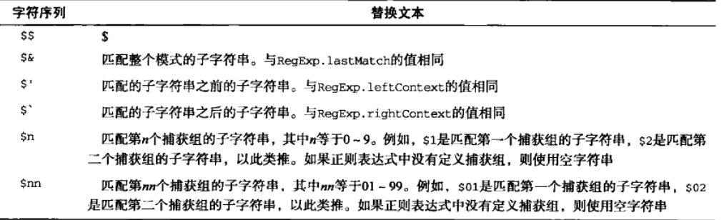

代码如下：

console.log("字符串模式匹配方法: ");  
**var** text = "cat, bat, sat, fat";  
**var** pattern = /.at/g;  
**var** matches = text.match(pattern);  
console.log("text: " + text);  
console.log("pattern: " + pattern);  
console.log("matches.index: " + matches.index);  
console.log("matches.input: " + matches.input);  
console.log("pattern.lastIndex: " + pattern.lastIndex);  
console.log("matches[0]: " + matches[0]);  
console.log("text.search(pattern): " + text.search(pattern));  
console.log("text.replace(pattern,\"ss($&)\"): " + text.replace(pattern,"ss($&)"));

结果如下：

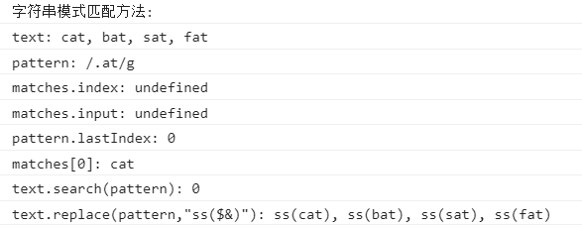

**replace()方法的第二个参数也可以传递函数**

replace()方法在每项匹配成功之后会向函数传递参数

在函数只有一个匹配项的情况下，replace方法会向作为参数的函数传递三个参数，分别是**正则的匹配项、匹配项在字符中的位置和原始字符串。**在正则表达式定义了多个捕获组的时候，**前面的参数依次为每个捕获组的匹配项，后面两个参数分别是模式的匹配项在字符串中的位置和原始字符串**

代码如下：

console.log("向replace()中传递函数: ");  
**var** htmlStr = "<p class=\"greeting\">Hello World!</p>";  
**var** htmlPattern = /[<>"&]/g;  
console.log("htmlPattern: " + htmlPattern);  
console.log("htmlStr: " + htmlStr);  
**var** s = htmlStr.replace(htmlPattern,**function** (matches,matchIndex,originalText) {  
 **switch** (matches){  
 **case** "<":  
 **return** "&lt;";  
 **case** ">":  
 **return** "&gt;";  
 **case** "&":  
 **return** "&amp;";  
 **case** "\"":  
 **return** "&quot;";  
 }  
});  
console.log("htmlStr.replace(htmlPattern,function (matches,matchIndex,originalText) {\n" +  
 " switch (matches){\n" +  
 " case \"<\":\n" +  
 " return \"&lt;\";\n" +  
 " case \">\":\n" +  
 " return \"&gt;\";\n" +  
 " case \"&\":\n" +  
 " return \"&amp;\";\n" +  
 " case \"\\\"\":\n" +  
 " return \"&quot;\";\n" +  
 " }\n" +  
 " });");  
console.log(s);

结果如下：

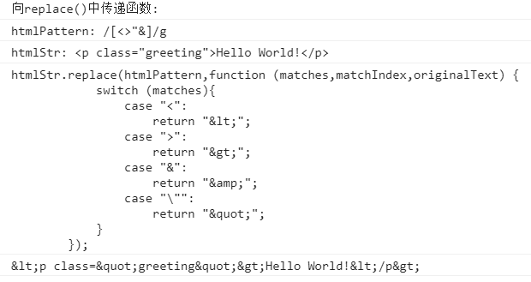

**split()方法**

分割方法最多可以传两个参数，传入分隔符，分割方法会把字符串以分隔符截取子字符串并放入一个数组中

split(separator)

只传一个分隔符，参数类型是字符串或者RegExp对象。

split(separator,maxLength)

传入两个参数，第一个参数是分隔符，第二个参数表示返回的数组的最大长度。如果截取的结果查过定义的最大长度，就只存放截取出来的前两个。

示例代码如下：

console.log("使用splice()分割函数: ");  
**var** color = "red,blue,green,yellow";  
**var** splitPattern = /[^,]+/g;  
**var** colorArray1 = color.split(",");  
**var** colorArray2 = color.split(",",2);  
**var** colorArray3 = color.split(splitPattern);  
console.log("color: " + color);  
console.log("splitPattern: " + splitPattern);  
console.log("color.split(\",\")" + colorArray1.toString());  
console.log("color.split(\",\",2)" + colorArray2.toString());  
console.log("color.split(splitPattern): " + colorArray3);

结果如下：

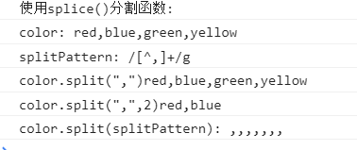

最后以正则分割不清楚，可以看这个：



**localeCompare()方法**

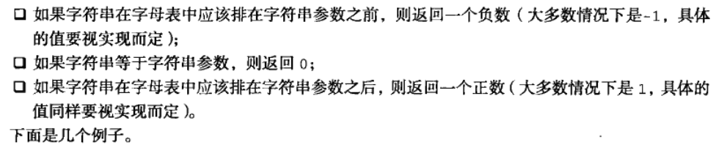

**fromCharCode()方法**

这个方法接收单一或者给多个字符串类型的ASCII码，并将这些ASCII转换成对应的字符



还有一些快速输出html代码的字符串方法

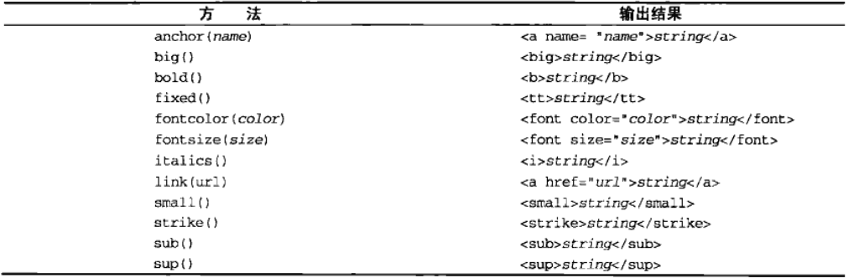

**单体内置对象**

所谓的单体内置对象，指的是在ECMAScript程序运行前就存在的对象

**Global对象**

Global对象（全局对象），**不属于任何对象的属性和方法都是Global对象的属性和方法。**如isNaN()、parseInt()等，Global对象还包含其他方法

**1 URI编码方法**

**encodeURI()**

**encodeURIComponent()**

这两个方法可以对URI进行编码

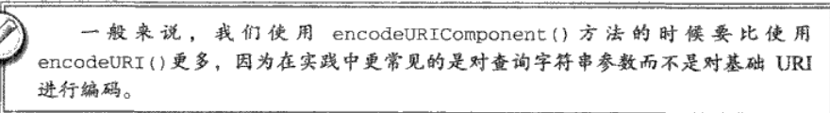

**eval()方法**

使用eval()方法可以将传入的参数作为JS代码解析

传入的参数可以是一句简单的js代码，也可以是定义一个函数

<script>  
 eval("function sayHello() {\n" +  
 " console.log(\"hello world!\");\n" +  
 " }");  
 console.log("调用sayHello()方法：");  
 sayHello();  
</script>

代码如下：

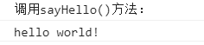

**在严格模式下，在eval()方法外部不能访问eval()内部定义的函数和方法**

**（看不懂提升是什么鬼意思）**

**Global对象属性**

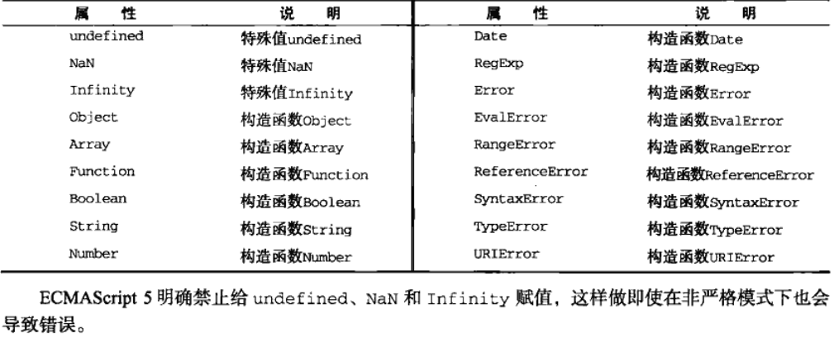

**window对象**

Global对象会作为window对象的一部分被加载，我们可以通过window对象访问Global对象

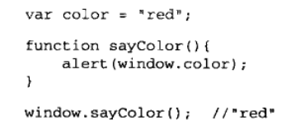

也可以通过函数的方式获取Global对象的引用

var global = function(){

return this;

}();

**这种在{}之后加()的方式，应该是定义并执行的意思**

**Math对象**

Math对象的属性包括：

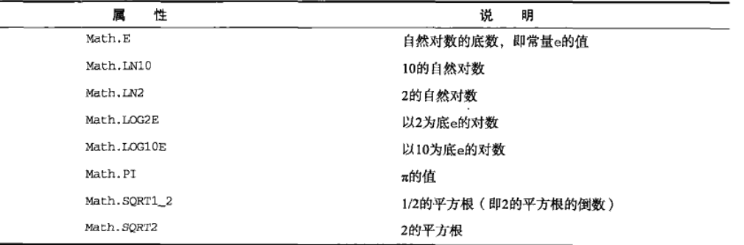

**min()和max()方法**

求最小最大值

**舍入方法**

**Math.ceil()**

**Math.floor()**

**Math.round()**

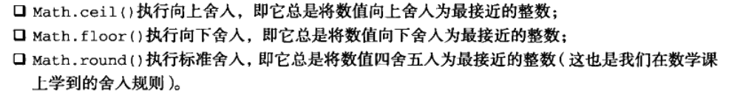

**random方法**

返回0-1之间的任意数值，但是**不包括0和1**

**其他方法**

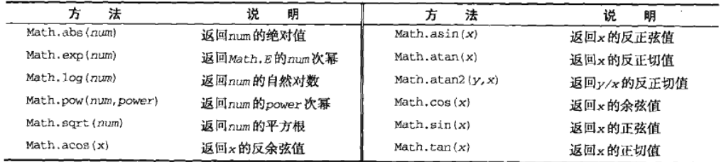

## 第六章

**面向对象的程序设计**

ECMAScript没有类的概念，所以在对象的含义上，JS与其他语言有些许不同

**ECMA-262中对象被定义为：无序属性的集合，其属性可以包含基本值、对象或函数**

我们可以将对象当作一个键值对集合，其中的值可以是基本类型，函数

**理解对象**

我们可以通过，构造器方式

var o = new Object();

或者字面量方式创建对象

var o = { name: “hello”};

**属性类型**

ECMAScript中有两种属性**数据属性和访问器属性**

**数据属性**

数据属性有4个描述其行为的值

分别是：

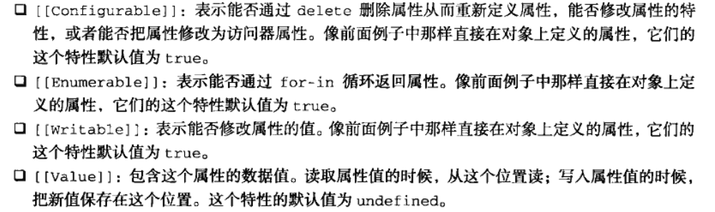

**(看不懂)**

我们要修改数据属性的特性(就是上面四个)默认值，需要通过ECMAScript5中的Object.defineProperty()方法

方法接收三个参数：属性所在的对象，属性的名字和描述符对象。

描述符对象的属性必须是**configurable、enumerable、wiritable、value中的一个或者多个**

示例的代码如下：

首先是configurable和value特性

**var** person = {};  
Object.defineProperty(person,"name",{configurable : **false**, value : "Hashaki", writable : **false**});  
console.log("person.name: " + person.name);  
**delete** person.name;  
console.log("person.name: " + person.name);

结果如下：

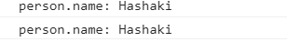

配置configurable为false表示不能删除，如果在**非严格模式下，调用delte删除属性系统会忽略这次操作，如果在严格模式下，会直接报错。**

接着是writable和value

**var** person1 = {};  
Object.defineProperty(person1,"name",{writable : **false**, value : "Hashaki1"});  
console.log("person1.name: " + person1.name);  
person1.name = "changeName";  
console.log("person1.name: " + person1.name);

结果如下：

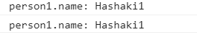

**writable特性和configuratable特性在严格和非严格模式下也是一样**

**需要注意的是对于configurable特性默认值的修改是不可逆的**

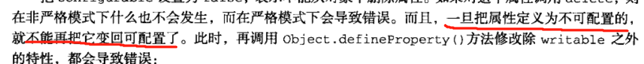

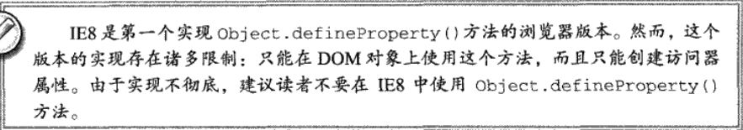

**访问器属性**

**访问器属性不包含数据值(这里看不懂)，他们包含一对getter和setter方法**

访问器属性有四个特性:

[[Configurable]]:表示能否通过delete删除属性从而 重新定义属性、重新修改属性特性或者能否把这个属性修改为数据属性，特性默认值是true

[[Enumerable]]:表示能否通过for-in循环返回属性，默认是true

[[Get]]在读取属性时调用的函数，默认是undefined

[[Set]]在写入属性时调用的函数，默认是undefined

**修改访问器属性通过Object.definePropety()方法修改，**

可以看下面的代码：

<script>  
 **var** o = {  
 _year : 2004,  
 edition : 1,  
 test : 2006  
 };  
 **var** definePro = {  
 get : **function** () {  
 **return this**._year;  
 },  
  
 set : **function** (newValue) {  
 **var** temp = **this**._year;  
 **if** (newValue > temp){  
 **this**._year = newValue;  
 **this**.edition += newValue - temp;  
 }  
 }  
 };  
  
 //通过Object.defineProperty()方法修改访问器属性  
 Object.defineProperty(o,"year",definePro);  
 o.year = 2005;  
 console.log("修改year的值为:o.year: " + o.year);  
 console.log("修改后，查看版本号o.edition: " + o.edition);  
</script>

代码通过Object.defineProperty()方法对year属性设置了set和get方法。我们修改year属性的时候，系统会自动调用set方法

上面的代码就是访问器属性的常用方式:**通过设置一个属性导致另一个属性也跟着修改。**

**如果在定义访问器属性的时候**

**只是定义了get方法，表示该属性不能修改，在非严格模式下，会忽略修改的操作，在严格模式下会报错。**

**如果只定义了set方法，在非严格模式下，访问属性会返回undefined，在严格模式下，会报错**

在一些浏览器中可能并不支持Object.defineProperty()方法

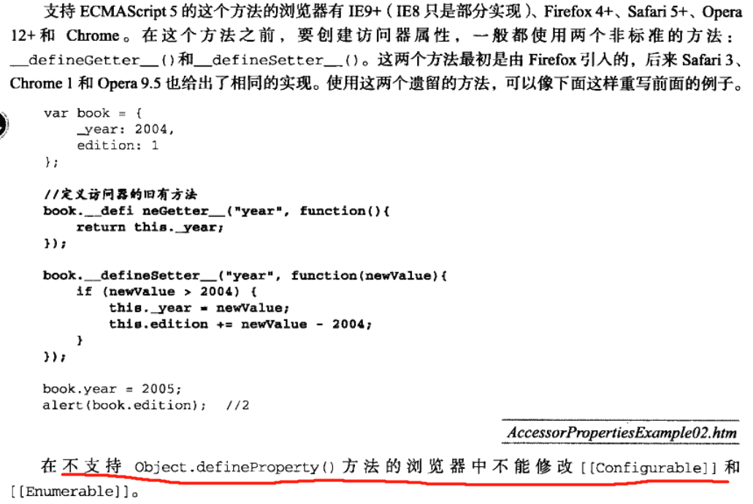

**定义多个属性**

通过Object.defineProperties()方法可以定义多个属性

defineProperties方法接收两个参数，要添加和修改属性的对象，第二个对象的属性就是要添加到第一个对象的属性

具体代码如下：

console.log("定义多个属性: ");  
**var** book = {};  
**var** defineProes = {  
 _year : {  
 value : 2004,  
 writable : **true** },  
 edition : {  
 value : 1,  
 writable : **true** },  
 year : {  
 get : **function** () {  
 **return this**._year  
 },  
 set : **function** (newValue) {  
 **var** temp = **this**._year;  
 **if**(newValue > temp){  
 **this**._year = newValue;  
 **this**.edition += **this**._year - temp;  
 }  
 }  
 }  
};  
Object.defineProperties(book,defineProes);  
book.year = 2005;  
console.log("将对象的year属性设为2005,book.year: " + book.year);  
console.log("输出book.edition: " + book.edition);

结果如下：

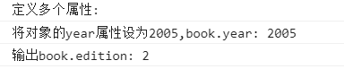

**读取属性特性**

**ECMAScript5中定义了Object.getOwnPropertyDecriptor()方法**用于获取给定属性的描述符

这个方法接收两个参数，**给定的对象、要读取得属性名，返回值也是一个对象，**如果要读取得属性是访问器属性，那么这个返回对象有configurable、enumerable、get和set属性

如果要读取得属性是数据属性，那么这个返回对象有configurable、enumerable、writable、value四个属性

代码如下：

console.log("通过Object.getOwnPropertyDescriptor方法读取属性特性");  
console.log("Object.getOwnPropertyDescriptor(book,\"_year\")");  
**var** result = Object.getOwnPropertyDescriptor(book,"_year");  
console.log("result.value: " + result.value);  
console.log("result.configurable: " + result.configurable);  
console.log("typeof result.get: "+ **typeof** result.get);  
  
console.log("Object.getOwnPropertyDescriptor(book,\"year\")");  
**var** result2 = Object.getOwnPropertyDescriptor(book,"year");  
console.log("result2.value: " + result2.value);  
console.log("result2.configurable: " + result2.configurable);  
console.log("typeof result2.get: "+ **typeof** result2.get);

结果如下：

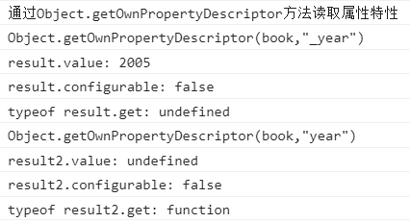

**创建对象**

**工厂模式**

代码如下：

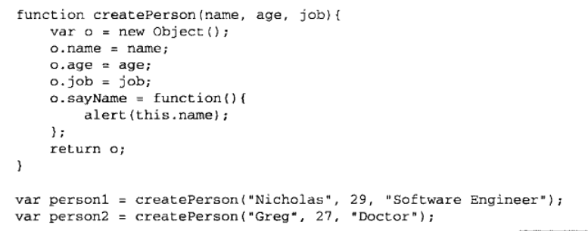

**构造函数模式：**

代码如下：

<script>  
 //建立构造器  
 **function** Person(name,age,sex) {  
 **this**.name = name;  
 **this**.age = age;  
 **this**.sex = sex;  
 **this**.sayName = **function** () {  
 **return this**.name;  
 };  
 }  
 **var** p1 = **new** Person("lulu",29,"男");  
 **var** p2 = **new** Person("faker",30,"woman");  
 console.log("p1.sayName(): " + p1.sayName());  
 console.log("p2.sayName(): " + p2.sayName());  
</script>

结果如下：

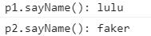

构造器有以下得特点：

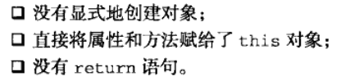

使用构造器创建对象，有一下得步骤;

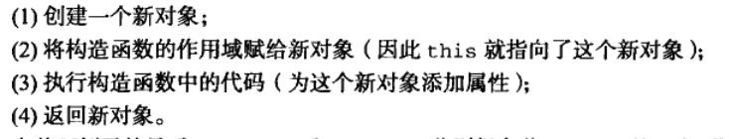

**其中对象实例拥有constructor属性，这个属性可以标识对象类型，不过我们一般都是使用instanceOf操作符标识对象类型。**

代码：

console.log("p1.constructor === Person: ");  
console.log(p1.constructor === Person);  
console.log("p1 instanceof Person: " );  
console.log(p1 **instanceof** Person)  
console.log("p1 instanceof Object: " );  
console.log(p1 **instanceof** Object);

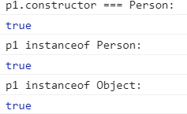

**将构造函数当作函数**

JS中，**任何函数只要通过new操作符来调用，那么，他就是构造函数，如果只是通过函数名调用，那么就是普通函数，作为window属性**

console.log("通过window调用");  
Person("window",30,"无");  
console.log("window.sayName(): " + window.sayName());

结果如下：

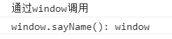

在全局作用域调用一个函数得时候，this引用总是指向window对象

**构造函数得缺陷**

就像我们之前定义得Person对象，在对象中定义了一个sayName()方法，这里面有个问题。

我们通过new操作符构造了两个对象p1和p2，我们之前说过，在js中，函数是作为一个对象存在得。执行相同得返回name得操作我们却用两个对象来存储。

**原型模式**

为了解决上面得问题，我们可以通过原型模式解决。

之前我们提到过，函数有个一个**prototype属性**，这个属性指向一个对象，这个对象包含某个类型得实例共享的属性和方法。

我们可以通过调用构造函数创建供所有实例共享的原型对象。其实我们可以将原型对象理解为**JAVA中的静态属性和方法**

代码如下：

<script>  
 **function** Person() {  
 }  
 Person.prototype.name = "lulu";  
 Person.prototype.age = 20;  
 Person.prototype.sex = "男";  
 Person.prototype.sayName = **function** () {  
 console.log(**this**.name);  
 };  
  
 **var** p1 = **new** Person();  
 **var** p2 = **new** Person();  
 console.log("调用p1的sayName()方法: ");  
 p1.sayName();  
 console.log("调用p2的sayName()方法: ");  
 p2.sayName();  
 console.log("p1.name === p2.name: " + (p1.name === p2.name));  
</script>

结果：

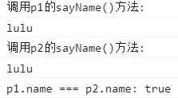

**理解原型对象**

首先每个对象都有一个constructor属性，原型对象也不例外，原型对象其实就是一个特定类型的对象

就拿之前Person对象来说，我们通过构造器创建了p1和p2两个对象和通过prototype属性为原型对象添加了name,age,sex,sayName()这几个对象

Person的原型对象其实就是一个特定的Person实例，所以说Person的原型对象Person prototype的constructor属性其实就是指向Person类

p1和p2的prototype其实就是指向Person的原型对象Person prototype

如图

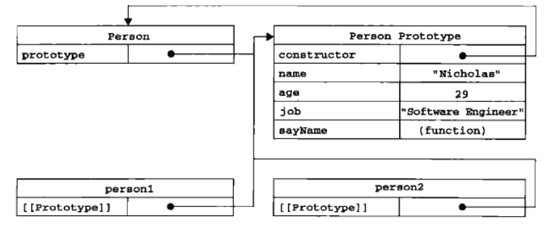

虽然在ECMA-262中并没有定义标准的访问Prototype的方法，但是在火狐、谷歌等浏览器中每个对象都定义了_proto_属性。

我们在上图中可以看到，p1,p2都没有定义sayName属性我们却可以直接调用sayName()方法，当我们调用实例的方法的时候，系统会先从实例中查看是否有这个方法存在，如果不存在就会查看原型对象中时候有这个方法存在如果存在就调用这个方法。

**isPrototypeOf()方法(看不懂这鬼方法什么意思)**

表示调用对象是否在另一个对象的原型链上(网上找的，没看懂)

从本质上说，如果参数的[prototype]指向调用isPrototypeOf()方法的对象（就是原型对象 Person prototype），那么结果就是true

console.log("Person.prototype.isPrototypeOf(p2): " + Person.prototype.isPrototypeOf(p2));



**Object.getPrototypeOf()**

EMCAScript5中增加了Object.getPrototypeOf()方法，参数接收对象实例，返回的是这个对象的原型对象，我们可以通过返回的原型对象获取实例的原型对象的方法和属性

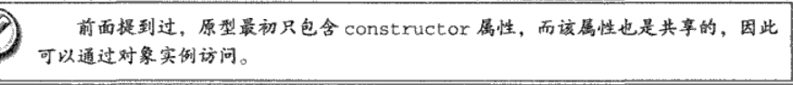

当我们为实例添加一个新属性的时候，这个属性会屏蔽原型对象中保存的同名属性

**hasOwnPrototype()方法**

使用hasOwnPrototype()方法可以检测一个属性是存在实例中，还是存在原型中，这个方法(从Object继承来的)只有给定属性存在对象实例中，才会返回true

代码如下：

console.log("p1.hasOwnProperty(\"name\"): " + p1.hasOwnProperty("name"));  
console.log("主动为p2设置一个name属性");  
p2.name = "newName";  
console.log("p2.hasOwnProperty(\"name\"): " + p2.hasOwnProperty("name"));

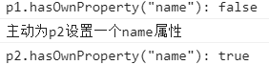

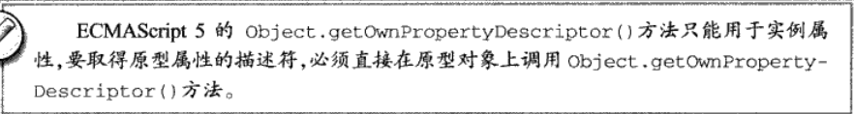

**原型与in操作符**

只要实例可以访问到属性，那么in操作符就会返回true

代码如下：

console.log("使用in操作符");  
console.log("\"name\" in p1: " );  
console.log("name" **in** p1);  
console.log("\"name\" in p2: ");  
console.log("name" **in** p1);

结果如下：

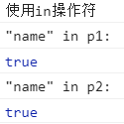

当我们通过for-in循环遍历一个对象的时候，变量暂存的是**能够通过对象访问的可枚举的(enumerated)属性，包括原型对象的属性**

console.log("通过for-in循环获得对象可枚举属性");  
**for** (**var** s **in** p2){  
 console.log(s);  
}

结果如下：

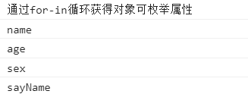

**EMCAScript5将constructor和prototype属性的enumerable设置为false**

我们也可以通过**EMCAScript5中新定义的Object.keys()方法获取对象的可枚举属性，注意，返回的属性并不包括原型对象中的属性**

代码如下：

console.log("Object.keys(Person.prototype): " + Object.keys(Person.prototype));

结果如下：



**Object.getOwnPropertyNames()**

获取对象的所有属性包括不可枚举类型



**重写原型对象**

有时候要设置的原型对象属性太多可能使代码很繁琐，所以我们可以重写对象的原型达到同时设置多个原型对象属性的效果

代码如下:

//也可以通过重写整个原型对象的方式设置原型值  
console.log("通过重写原型对象设置属性");  
**function** OverWirtePro() {}  
OverWirtePro.prototype = {  
 name : "overWritePro",  
 sayName : **function** () {  
 console.log(**this**.name);  
 },  
 constructor : OverWirtePro  
};  
  
  
  
**var** overWritePro = **new** OverWirtePro();  
console.log("overWritePro.name: " + overWritePro.name);  
console.log("overWritePro.sayName(): ");  
overWritePro.sayName();  
Object.defineProperty(OverWirtePro.prototype,"constructor",{enumerable : **false**,value : OverWirtePro});  
console.log("通过for-in循环，可以枚举的属性");  
**for**(temp **in** overWritePro){  
 console.log(temp);  
}

结果如下：

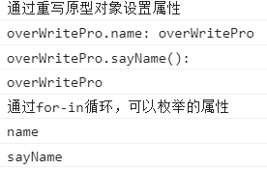

需要注意的是，**我们通过重写的方式重设原型对象，如果不主动设置constructor的指向，那么constructor是指向Object的。所以我主动的设置了constructor指向OverWritePro,并且通过Object.** **defineProperty方法设置了数据属性的特性为可枚举类型。**

原型对象具有动态性，**如果没有重写原型对象的情况下，**即使你先创建对象然后再设置原型对象的属性，之前创建的对象也可以使用这个属性。

代码如下：

**function** DynamicPrototype () {}  
**var** dynamicPro = **new** DynamicPrototype();  
DynamicPrototype.prototype.name = "DynamicPrototype";  
console.log("dynamicPro.name: " + dynamicPro.name);

结果如下：

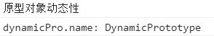

可以看到即使再之后设置原型属性，但是之前新建的实例以实可以输出DynamicPrototype

**但是如果通过重写原型对象的方式设置新的属性，就不能达到这种效果**

代码如下：

console.log("通过重写原型对象，设置属性");  
**function** DynamicOverPrototype() {}  
**var** newDyanamic = **new** DynamicOverPrototype();  
DynamicOverPrototype.prototype = {name : "DynamicOverPrototype"};  
console.log("newDyanamic.name: " + newDyanamic.name);

结果如下：

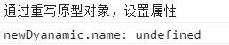

可以看到，之前设置的对象并没有输出DynamicOverPrototype

会造成这样的效果是因为

**1 我们通过new操作符构造对象实例的时候，系统会自动地将实例对象地prototype指向最先的原型对象，就是构造函数指向的原型对象(Person prototype)**

**2 如果我们重写了原型对象(new Person prototype)，构造函数指向的原型对象会指向重写之后的对象，但是之前的实例的原型对象并没有随之改变，所以即使我们在重写的原型对象(new Person prototype)中设置了name属性，也是没法输出**

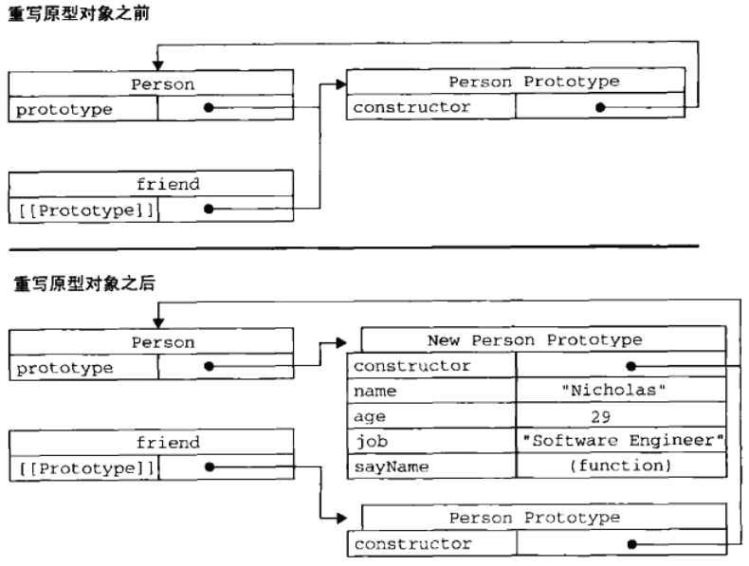

**原生对象的原型**

之前介绍的原生对象Object、Array、String等，这些对象的方法大都放到了prototype中，我们也可以在prototype对象中自定义属性和方法达到扩展效果，但是我们不推荐这种扩展方式。

**组合使用构造函数模式和原型模式**

**动态原型模式**

基本的使用模式如下

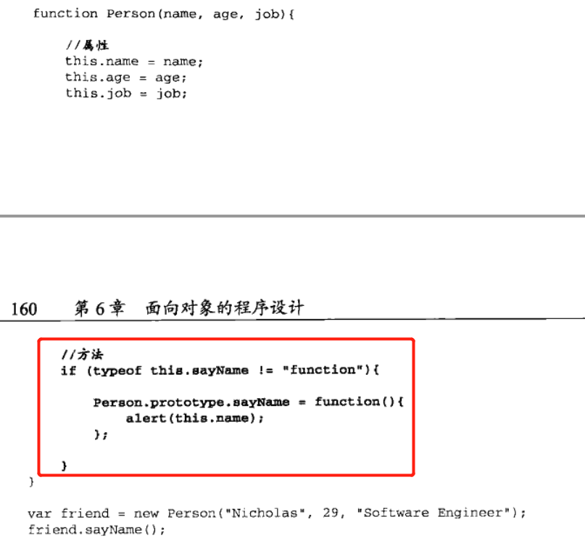

**寄生构造函数模式**

寄生构造器模式，通过函数创建一个实例，并且将这个实例返回，具体的代码写法跟工厂模式差不多，代码如下：

console.log("通过寄生构造模式创建带特殊方法的数组 ");  
**function** SpecialArray() {  
 **var** array = **new** Array();  
 array.push.apply(array,arguments);  
  
 array.toPipeString = **function** () {  
 **return this**.join(",");  
 };  
 **return** array;  
}  
  
**var** array = **new** SpecialArray(1,2,3,4,5);  
console.log(" array.toPipeString(): " + array.toPipeString());

结果如下：

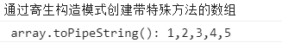

上面的代码通过SpecialArray函数创建了一个array对象，将传入SpecialArray函数的参数作为数组元素。

定义了一个toPipeString()方法，用于分割数组

**使用寄生构造模式需要注意，这种方式创造的对象跟构造器的原型对象并没有关联。不能通过instanceOf操作符判定返回对象是否属于该构造函数创建的对象。**

**稳妥构造函数模式**

所谓的稳妥构造函数，表示不再将传进来的参数作为新对象的属性，要访问参数对象，只能通过方法输出**(大概相当于java里面的私有属性吧，只能通过getter方法访问)**

代码如下：

<script>  
 **function** SafePerson(name,age,sex) {  
 **var** p = **new** Object();  
  
 p.sayName = **function** () {  
 **return** name;  
 };  
  
 p.sayAge = **function** () {  
 **return** age;  
 };  
  
 p.saySex = **function** () {  
 **return** sex;  
 };  
 **return** p;  
 }  
  
 **var** p = **new** SafePerson("路路",20,"男");  
 console.log( " p.sayName(): " + p.sayName());  
 console.log( " p.name: " + p.name);  
</script>

结果如下：

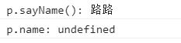

可以看到并不能通过p.name的方式来访问name参数

**继承**

由于js里面的函数并没有方法签名，所以js无法向java一样做到接口实现。在继承方面js是通过**原型链**实现继承的。

**原型链**

我们可以主动重写某个对象定义的原型对象从而实现继承，我们之前也讲到过，如果某个方法或者对象在实例本身没有定义的话，就会到原型对象中查找是否存在这个方法和对象，我们可以通过这个特性来实现对象的扩展。

<script>  
 **function** SuperType() {  
 **this**.property = **true**;  
 }  
  
 SuperType.prototype.getSuperProperty = **function** () {  
 **return this**.property;  
 };  
  
 **function** SubType() {  
 **this**.subProperty = **false**;  
 }  
 //继承SuperType  
 SubType.prototype = **new** SuperType();  
  
 SubType.prototype.getSubProperty = **function** () {  
 **return this**.subProperty;  
 };  
  
 **var** instance = **new** SubType();  
 console.log("instance.getSuperProperty(): " + instance.getSuperProperty());  
 console.log("instance.getSubProperty(): " + instance.getSubProperty());  
</script>

结果如下

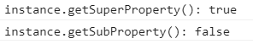

从上面的代码可以看到

首先定义了一个SuperType对象定义被继承，然后再定义一个子对象定义SubType

然后我们通过重写SubType的prototype对象，就可以使用SuperType的对象和方法。

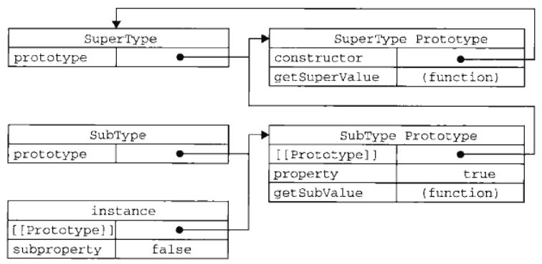

**需要注意的是，现在SubType的constructor属性是指向SuperType的。**

**默认原型**

**所有函数的默认原型对象都是Object,也就是说所有函数都默认继承Object**

**确认原型和实例的关系**

要确定对象和原型的关系可以通过两种方式

**instanceOf操作符**

代码如下

console.log("instance instanceof Object: ",instance **instanceof** Object);  
console.log("instance instanceof SuperType: ",instance **instanceof** SuperType);  
console.log("instance instanceof SubType: ",instance **instanceof** SubType);

结果如下：

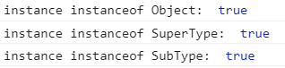

**instanceof操作符用于测试出现在实例与原型对象上的构造函数，只要出现过都为true**

**isPrototypeOf()方法**

代码如下：

console.log("Object.prototype.isPrototypeOf(instance): ",Object.prototype.isPrototypeOf(instance));  
console.log("SuperType.prototype.isPrototypeOf(instance): ",SuperType.prototype.isPrototypeOf(instance));  
console.log("SubType.prototype.isPrototypeOf(instance): ",SubType.prototype.isPrototypeOf(instance));

结果如下：

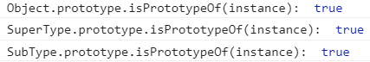

**只要是原型链上出现的原型，都可以说是该原型链锁派生的实例的原型**

**定义原型方法的次序**

如果需要为原型链上面的对象定义新的方法的时候，需要在重写完原型对象之后才定义新的方法，否则会导致新定义的方法无效。

**原型链的问题**

在使用原型链的时候，我们无法通过向父类的构造函数中传递参数

**借用构造函数**

如果要主动地调用超类的构造函数，我们可以在子类的构造函数内部通过**apply()或者call()方法**主动地调用父类地构造方法，毕竟可以通过这两个方法设置函数的调用对象

代码如下：

<script>  
 **function** SuperType() {  
 **this**.colorArray = ["red","green"];  
 }  
  
 **function** SubType() {  
 SuperType.call(**this**);  
 }  
  
 **var** instance1 = **new** SubType();  
 instance1.colorArray.push("black");  
 console.log("instance1.colorArray: ",instance1.colorArray.toString());  
 **var** instance2 = **new** SubType();  
 console.log("instance2.colorArray: ",instance2.colorArray.toString());  
</script>

结果如下：

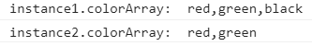

上面的代码中，我们

首先在SuperType中通过this创建了一个colorArray数组

然后我们在SubType中，通过call方法主动设置了this作为SuperType的调用对象

所以我们可以在后面新建的实例instance1和instance2中使用colorArray属性，其实本质来说这和在SubType对象定义内定义属性colorArray是没有什么区别

**传递参数**

作为和原型链的继承区别，借用构造函数的方式我们向父类构造函数传递参数，我们改一下上面的代码：

<script>  
 **function** SuperType(name) {  
 **this**.colorArray = ["red","green"];  
 **this**.name = name;  
 }  
  
 **function** SubType(name,age) {  
 SuperType.call(**this**,name);  
 **this**.age = age;  
 }  
  
 **var** instance1 = **new** SubType("lulu",29);  
 instance1.colorArray.push("black");  
 console.log("instance1.colorArray: ",instance1.colorArray.toString());  
 console.log("instance1.name",instance1.name);  
 console.log("instance1.age",instance1.age);  
 **var** instance2 = **new** SubType("faker",30);  
 console.log("instance2.colorArray: ",instance2.colorArray.toString());  
 console.log("instance2.name",instance2.name);  
 console.log("instance2.age",instance2.age);  
</script>

结果如下:

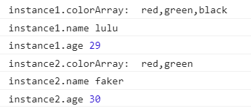

**组合继承**

即既使用借用构造器方式也使用原型链方式进行继承

代码如下：

<script>  
 **function** SuperType(name) {  
 **this**.name = name;  
 **this**.colorArray = ["red","yellow"];  
 }  
  
 SuperType.prototype.sayName = **function** () {  
 **return this**.name;  
 };  
  
 **function** SubType(name) {  
 SuperType.call(**this**,name);  
 }  
 SubType.prototype = **new** SuperType();  
  
 **var** instance1 = **new** SubType("lulu");  
 **var** instance2 = **new** SubType("xiaokk");  
  
 instance1.colorArray.push("black");  
 console.log( "instance1.colorArray.toString(): " + instance1.colorArray.toString());  
 console.log( "instance2.colorArray.toString(): " + instance2.colorArray.toString());  
 console.log("instance1.sayName(): ",instance1.sayName());  
 console.log("instance2.sayName(): ",instance2.sayName());  
</script>

结果如下：

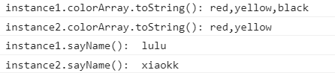

**原型式继承**

原型式继承，就是通过在一个类似工厂方法的方法中接收一个对象参数，然后将对象参数作为函数内构造对象的原型

代码如下：

<script>  
 **function** object(o) {  
 **function** F() {}  
 F.prototype = o;  
 **return new** F();  
 }  
 **var** person = {  
 name : "lulu",  
 age : 30};  
 **var** anotherPerson = object(person);  
 console.log("anotherPerson.name: ",anotherPerson.name);  
  
 **var** obCreatePerson = Object.create(person);  
 console.log("obCreatePerson.name: ",obCreatePerson.name);  
</script>

结果如下：

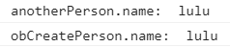

EMCAScript5中规范化了原型式继承，所以定义了Object.create()方法，这个方法接收一个对象参数，然后会返回一个对象，这个对象的原型对象就是传进去的对象参数

**寄生式继承**

**寄生组合式继承**

## 第七章

**函数表达式**

**JS**中定义函数有两种方式:**函数声明和函数表达式，**函数再一些浏览器中有一个非标准属性name，通过name这个属性可以获取函数名称，据说再IE无效

**函数声明**

函数声明的形式就是这样

function sayHello(){

}

函数声明有一个重要特征就是**函数声明提升，**就是可以将函数声明的代码放到函数调用之后。

声明式函数的name属性就是再function关键字之后的字符

**函数表达式**

函数表达式的形式是这样的：

var functionName = function(){

}

上面的代码中，我们通过一个变量来接收一个匿名函数(拉姆达函数)，匿名函数由于function后面没有标识符所以它的的name属性是一个空字符串。

之前提到，函数声明有**函数提升的特性**

if(condition){

function hello(){}

}else{

function hello(){}

}

如果遇到这种情况，ECMAScript中属于无效语法，不同的浏览器，对于这种代码情况处理是不一样的。大多数浏览器会忽略第一个条件直接将else中的函数作为hello函数，火狐会根据condition来判断到底hello是用哪种函数声明

但是如果是函数表达式，ECMAScript并不会认为这是一样错误的语法：

if(condition){

hello = function(){}

}else{

hello = function(){}

}

所以说绝对不要用第一种方式

**递归**

就是我们之前说的，arguments.callee指针指向正在执行的函数本身

**闭包**

闭包是指有权访问另一个函数作用域中变量的函数。

闭包的常用创建形式通过在函数内部创建另外一个函数。

代码如下：

**function** creationComparisonFunction(propertyName) {  
  
 **return function** (object1,object2) {  
 **var** value1 = object1(propertyName);  
 **var** value2 = object2(propertyName);  
  
 **if**(value1 < value2){  
 **return** -1;  
 }**else if** (value1 > value2){  
 **return** 1;  
 }**else** {  
 **return** 0;  
 }  
 }  
}

creationComparisonFunction中返回了一个匿名函数，这个匿名函数中引用了外部函数creationComparisonFunction中的变量propertyName，这是因为返回的匿名函数的作用域链包含了外部函数的作用域。

要理解闭包需要从之前讲过的**作用域链**说起:

1 当某个函数第一次调用的时候，会创建一个**执行环境(execution context)**以及相应的**作用域链**。

2 系统会把作用域链赋值给一个特殊的内部属性**Scope.**

3 使用**this、arguments和其他命名参数的值来初始化函数的活动对象(activation object)，(按我的理解活动对象可以理解为特殊的变量对象)**

4 在作用域链中，外部函数的**活动对象**被放到第二位，外部函数的外部函数的活动对象被放到第三位，一直到作用域链的终点全局执行环境。

在函数的运行期间，如果涉及到变量的读取和写入，就需要在作用域链中查找变量对象(活动对象)，代码如下

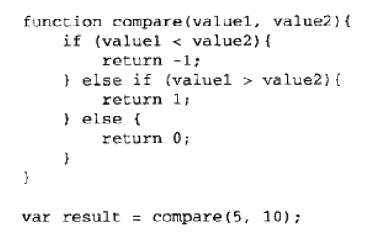

compare函数是在全局的执行环境中被调用了

1 当第一次调用compare的时候，会创建一个包含arguments、value1、value2、this的活动对象

2 全局的执行环境变量对象(this、result、compare)被放到compare作用域链的第二个位置

如图，

compare的执行环境中有一个Scope属性，包含了作用域链中的变量对象

作用域链有两个变量对象Global variable object和compare activation object

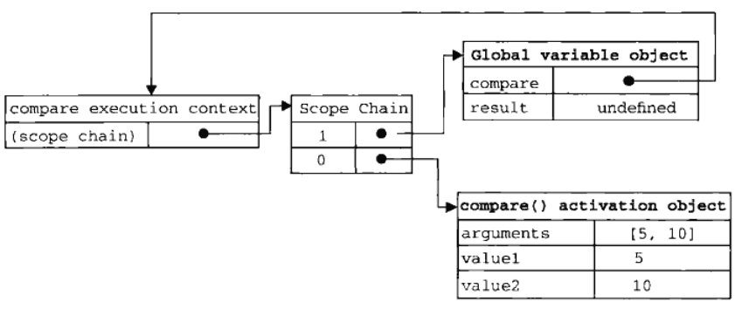

**显然作用域链的本质是一个指向变量对象的指针列表，它只引用但不实际包含变量对象**

一般来说，只要函数执行完毕，系统都会销毁局部执行环境的活动对象，系统只会保留全局作用域(全局执行环境的变量对象)

**但是闭包的情况并不同**

由于闭包中内部函数引用了包含函数(外部函数)的变量对象，所以即使包含函数执行完毕了，由于内部函数还是引用着它的变量对象，它仍然不会被销毁，直到内部函数的引用数为0才会销毁。

例如：

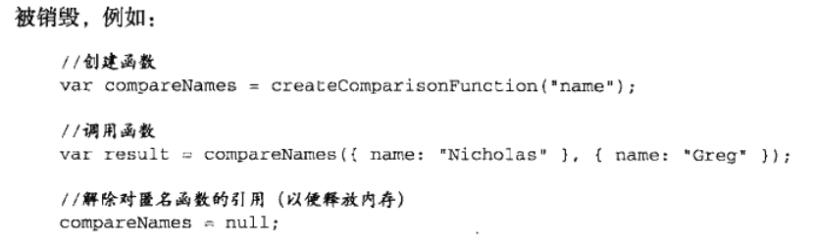

createComparisonFunction的作用域链可以看下图

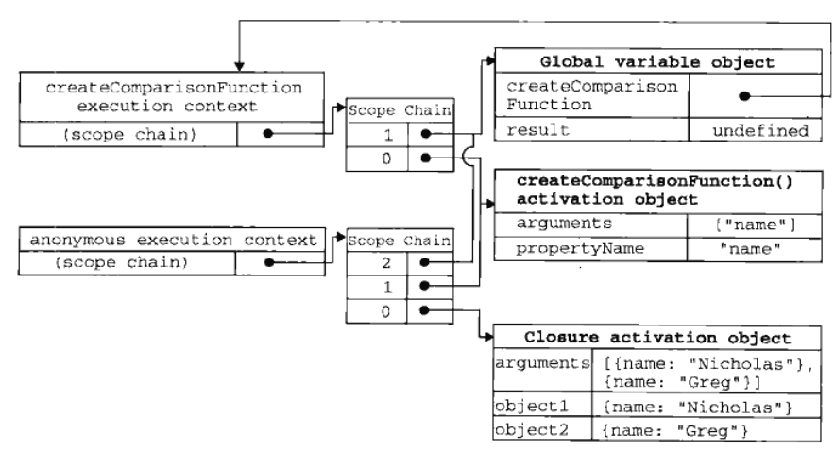

**需要注意的是：**

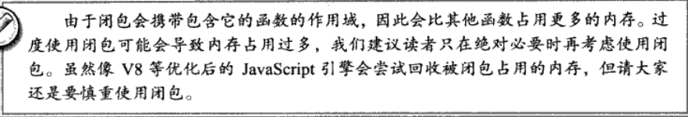

**闭包与变量**

需要注意的是，在闭包中，内部函数所引用的是外部函数的变量对象，而不是创建函数时变量的值，所以当我们调用内部函数的时候，所使用的外部函数的变量都会是**引用外部函数运行结束时的变量的值**。

代码如下：

console.log("闭包中内部函数保存的是变量对象");  
**function** creationFunctions() {  
 **var** functionArray = **new** Array();  
 **for**(**var** i = 0;i < 10;i++){  
 functionArray[i] = **function** () {**return** i; }  
 }  
 **return** functionArray;  
}  
console.log("调用函数数组中的函数");  
**var** functionArray = creationFunctions();  
**for** (**var** i = 0;i < functionArray.length;i++){  
 console.log("第",i,"个内部函数的结果为：",functionArray[i]());  
}

结果如下：

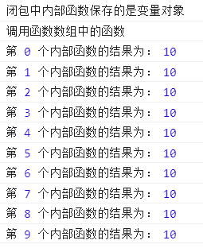

我们可以通过为每个匿名函数添加一个变量来保存定义内部时传进来的外部变量的值

代码如下：

console.log("我们可以通过为每个匿名函数添加一个变量来保存定义内部时传进来的外部变量的值");  
**function** saveOutFunctionVar() {  
 **var** functionArray = **new** Array();  
 **for**(**var** i = 0;i < 10;i++){  
 functionArray[i] = **function** (num) {**return function** () {**return** num}}(i);  
 }  
 **return** functionArray;  
}  
**var** saveFunctionArray = saveOutFunctionVar();  
**for** (i = 0;i < saveFunctionArray.length;i++){  
 console.log("第",i,"个内部函数的结果为：",saveFunctionArray[i]());  
}

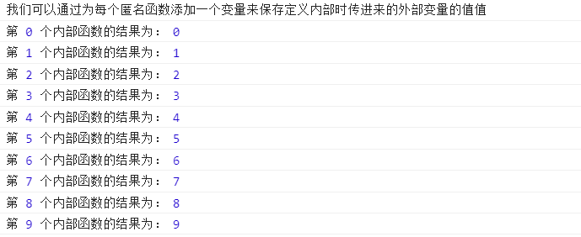

**关于this对象**

this对象指向的是调用该方法的对象，在全局执行环境中，this指向的是window对象，匿名函数的执行环境具有全局性，所以匿名函数的this对象通常指向的是window对象。

代码如下：

**var** name = "in window";  
**var** object = {  
 name : "my object",  
 getNameFunc : **function** () {  
 **return function** () {  
 **return this**.name;  
 }  
 }  
};  
console.log("object.getNameFunc()(): " + object.getNameFunc()());

结果如下：



如果想在匿名函数调用外部函数的this对象，我们可以先在定义匿名函数之前先将外部函数的this对象保存一下，然后再在匿名函数内部引用

代码如下：

**var** object2 = {  
 name : "my object2",  
 getNameFunc : **function** () {  
 **var** that = **this**;  
 **return function** () {  
 **return** that.name;  
 }  
 }  
};  
console.log("object2.getNameFunc()(): " + object2.getNameFunc()());

结果如下：



但是某些情况下，this的指向会被改变

代码如下：

console.log("object3.getName(): " + object3.getName());  
console.log("(object3.getName)(): " + (object3.getName)());  
console.log("(object3.getName = object3.getName)(): " + (object3.getName = object3.getName)());

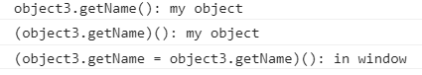

第一行代码，直接输出my object，没问题

第二行代码，用括号将object3.getName括起来了，然后调用，所以输出my object

第三行代码，先进行一个赋值语句，然后再调用，**因为这个赋值表达式的值是函数本身，所以this的值不能维持，结果就返回了(没看懂)**

**内存泄漏**

如果再IE9之前的版本中，对JS对象和COM对象使用不同的垃圾回收例程，如果闭包中在匿名函数中用到了元素的引用，然后将这个匿名函数作为HTML元素的事件方法，这样就会导致循环引用，垃圾回收机制无法回收这个HTML元素

**function** assignHandler() {  
 **var** button = document.getElementById("ss");  
 button.onclick = **function** (ev) { console.log(button.id); };  
}

如果要在代码层面解决这个问题可以将方法改成

**function** improveAssign() {  
 **var** button = document.getElementById("ss");  
 **var** id = button.id;  
 button.onclick = **function** (ev) { console.log(id); }  
 button = **null**;  
}

**模仿块级作用域**

JS没有块级作用域，如果需要使用块级作用域的特性，我们可以通过闭包的方式实现

具体的代码如下：

<script>  
 **function** imitateFunction() {  
 (**function** () {  
 **for**(**var** i = 0;i < 10;i++){  
 console.log(i);  
 }  
 })();  
 console.log(i);  
 }  
 imitateFunction();  
</script>

结果如下：

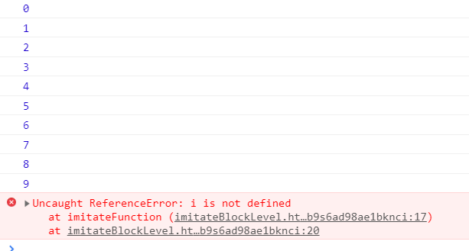

可以看到，当在内部函数之外想使用i的时候，控制台报了一个错，这样我们就可以达到块级作用域的效果了。

上面的代码中我们用括号将函数声明括起来了，使用声明函数并且调用函数的语法时我们需要注意

如果在函数声明的时候使用

function ss(){

}();

**这样是会报错的，不可以在声明函数的时候直接在{}后面加()，我们可以这样**

(function ss() {})();

**来达到声明并且调用的效果，但是如果是函数表达式，我们可以直接在{}后面加()**

var ss = function(){}();

**这样的方式是允许的。**书上把这种方式定义为**私有作用域**

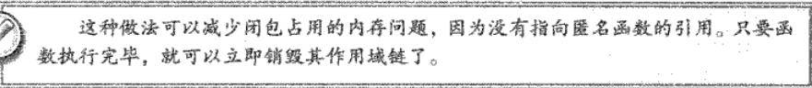

**私有变量**

在函数内部定义的变量和方法都可以称为私有变量，在函数外部无法访问到这些变量和方法

但是我们可以通过闭包的方式，用内部方法将私有变量暴露给外部，闭包的内部函数也被称为**特权方法(privileged method)**

代码如下：

<script>  
 **function** MyObject() {  
 **var** privateVariable = 10;  
  
 **function** privateFunction() {  
 **return false**;  
 }  
  
 **this**.publicFunction = **function** () {  
 privateVariable++;  
 **return** privateFunction();  
 };  
 }  
 **var** myObject = **new** MyObject();  
 console.log("myObject.publicFunction(): ",myObject.publicFunction());  
</script>

结果如下：



**静态私有变量**

1 如果想定义一个全局属性的变量，**在非严格模式下，我们可以直接用变量名定义,不用var关键字，**如下面代码中的Person

2 **函数声明只能创建局部函数，**要创建全局属性的函数需要用**函数表达式**

代码如下：

<script>  
 (**function** () {  
 **var** name = "";  
 //需要注意的是在严格模式下不允许这样定义  
 Person = **function** (value) {  
 name = value;  
 };  
  
 Person.prototype.getName = **function** () {  
 **return** name;  
 };  
  
 Person.prototype.setName = **function** (value) {  
 name = value;  
 }  
 })();  
 **var** p1 = **new** Person("lulu");  
 **var** p2 = **new** Person("王大锤");  
  
 console.log("p1.getName(): ",p1.getName());  
 console.log("p2.getName(): ",p2.getName());  
</script>

结果如下：

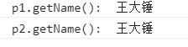

这种模式和在构造函数中定义**特权方法**不同，这种模式修改的变量是所有实例共享的。

**模块模式**

**单例：指的是只有一个实例的对象定义**

**模块模式(module pattern):**为单例创建私有变量和方法

js创建单例都是通过对象字面量的方式创建的，代码如下

<script>  
 **var** singleton = **function**(){  
 **var** privateVariable = 10;  
  
 **function** privateFunction() {  
 **return false**;  
 }  
  
 **return** {  
 publicProperty : **true**,  
 publicMethod : **function** () {  
 privateVariable++;  
 **return** privateFunction();  
 }  
 }  
 }();  
 console.log("singleton.publicProperty: ",singleton.publicProperty);  
 console.log("singleton.publicMethod(): ",singleton.publicMethod())  
</script>

结果如下：

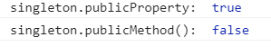

**增强的模块模式**

上面的模块模式创建的对象并不能是某个特定类型的，由于是用字面量创建的实例，所以不能是js中的内置类，比如Array，String等

下面通过修改一下上面的代码我们可以达到使用某个特定类型的效果

代码如下：

**var** singleton2 = **function**(){  
 **var** privateVariable = 10;  
  
 **function** privateFunction() {  
 **return false**;  
 }  
  
 **var** o = **new** CustomerType();  
  
 o.publicProperty = **true**;  
  
 o.publicMethod = **function** () {  
 privateVariable++;  
 **return** privateFunction();  
 };  
  
 **return** o;  
}();  
console.log("singleton2.publicProperty: ",singleton2.publicProperty);  
console.log("singleton2.publicMethod(): ",singleton2.publicMethod());

结果如下：

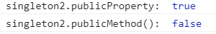

## 第八章

**BOM**

BOM(浏览器对象模型)

**window对象**

BOM的核心对象是window对象

window对象既是JS访问浏览器窗口的接口，也是ECMAScript规定的Global对象

**全局作用域**

因为window对象是Global对象，所以在全局作用域中声明的变量、函数都会称为window对象的属性和方法

虽然我们在全局作用域下定义的变量会自动添加到window对象下，**但是这些属性和明确声明在window下的属性，在configurable特性下是不一样的**

**定义在全局作用域下的属性，configurable特性为false**

**明确定义在window下的属性,configurable特性为true**

代码如下：

<script>  
 **var** age = 29;  
 window.color = "lulu";  
 //在IE9以下的版本会报错,其他浏览器return false  
 **delete** window.age;  
 //在IE9以下的版本报错，其他浏览器return true;  
 **delete** window.color;  
  
 console.log("window.age: ",window.age);  
 console.log("window.color: ",window.color);  
</script>

结果如下：

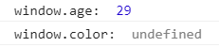

可以看到，age属性还是可以访问，而window.color属性变成了undefined

我们如果直接引用未经定义的变量，系统会直接报错误，**但是如果我们通过window对象来引用这个未定义的变量，只会得到undefined**

var newValue = oldValue;//报错

var newValue = window.oldValue;//undefined

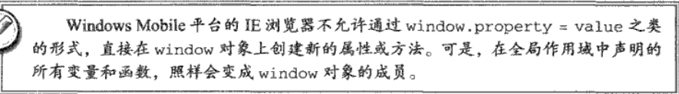

**窗口关系及框架**

使用frameset标签的时候，有可能涉及到不同frame页面之间的数据传递的问题

我们可以通过window、top、parent等对象引用每个框架的window对象

首先说下代码结构，

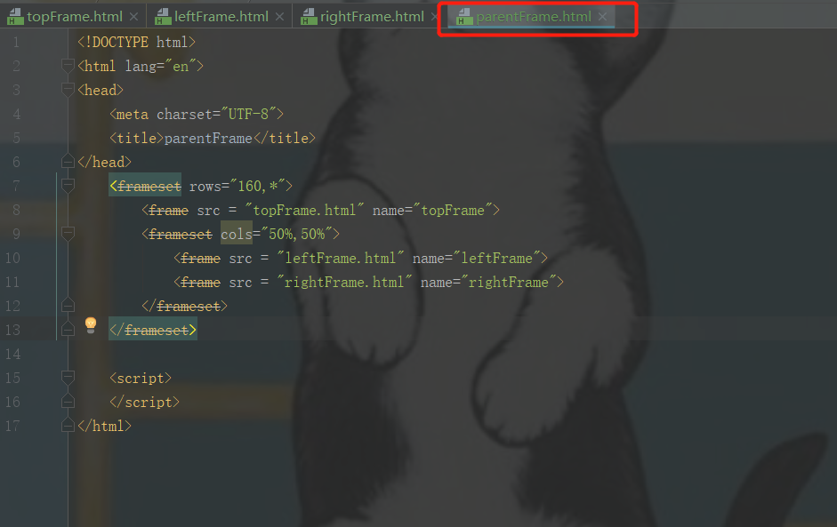

一共涉及到四个页面

最大的页面为parentFrame页面，这个页面中使用了frameset标签

上下部分为两部分，上部分就一个页面top.html组成

下部分也是一个frameset，分为左右页面。左页面为leftFrame.html，右页面为rightFrame.html

最主要的parentFrame的代码如下：

<!DOCTYPE html>  
<html lang="en">  
<head>  
 <meta charset="UTF-8">  
 <title>parentFrame</title>  
</head>  
 <frameset rows="160,*">  
 <frame src = "topFrame.html" name="topFrame">  
 <frameset cols="50%,50%">  
 <frame src = "leftFrame.html" name="leftFrame">  
 <frame src = "rightFrame.html" name="rightFrame">  
 </frameset>  
 </frameset>  
</html>

页面结果如下：

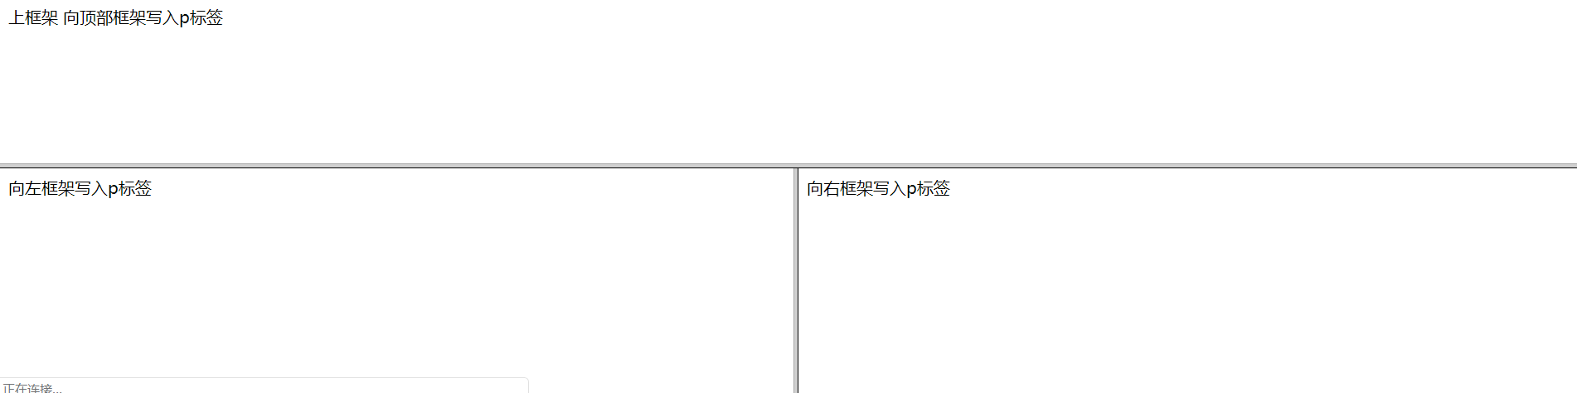

然后js的代码写在topFrame.html页面上，如下：

<script>  
 top.frames["topFrame"].document.write("向顶部框架写入p标签");  
 // top.frames[0].window.document.write("向顶部框架写入p标签");  
  
 top.frames["leftFrame"].document.write("向左框架写入p标签");  
 // top.frames[1].window.document.write("向左框架写入p标签");  
  
 top.frames["rightFrame"].document.write("向右框架写入p标签");  
 // top.frames[2].window.document.write("向右框架写入p标签");  
</script>

然后现在可以讲下window、top、parent三个对象的引用了

首先如果页面中包含框架，则每个框架都有一个window对象，**这些window对象都放在frames集合(数组)中**。我们可以通过下标(从0开始，从左到右，从上到下)或者框架的名称访问对应的window对象，如:

window.frames[“topFrame”]

window.frames[0]

但是书上建议是使用**top对象**来引用这些框架

**top对象指向的是最外层的框架，也就是浏览器窗口。**

以上面的页面为例

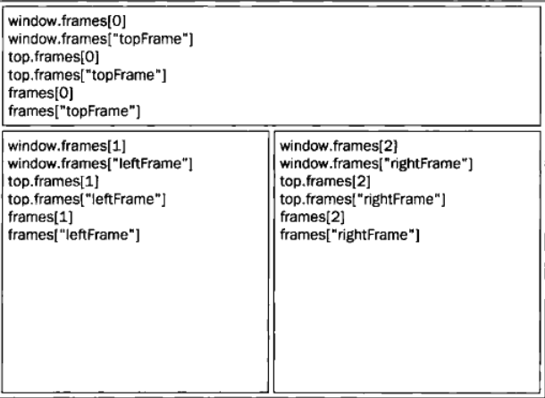

与top对象相关的还有**parent对象**，

**parent对象始终指向的是当前框架的直接上层框架**

代码结构还是和之前的一样，不过在rightFrame.html页面下，我们又包含了一个frameset标签

<!DOCTYPE html>  
<html lang="en">  
<head>  
 <meta charset="UTF-8">  
 <title>rightFrame</title>  
</head>  
<frameset cols="50%,50%">  
 <frame src = "red.html" name="red">  
 <frame src = "blue.html" name="blue">  
</frameset>  
</html>

在rightFrame.html页面下又引入了red.html和blue.html页面

之前我们说过parent对象始终指向当前框架的直接上层框架，所以**如果代码写在red.html页面，parent对象就指向rightFrame.html的window对象。如果代码写在topFrame.html页面，那么parent对象就是指向top对象**

还有一个**self对象**

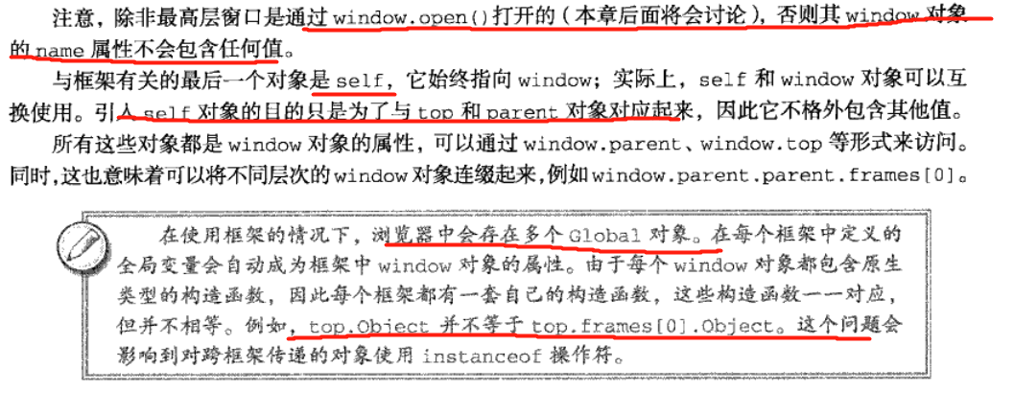

**(在实现代码的过程中，如果在topFrame.html页面对每个页面使用了document.write方法向页面写入标签，会出现一直在加载页面的情况，不知道为什么会这样)**

**窗口位置**

js通常使用**screenLeft**和**screenTop**属性来修改和确定window对象的位置。这两个属性分别表示**窗口相对于屏幕左边和上边的位置。**在一些浏览器之中，火狐和谷歌也可以使用**screenX和screenY**属性来确定window对象的位置。

代码如下：

**var** left = (**typeof** window.screenLeft === "number")? window.screenLeft:window.screenX;  
**var** top = (**typeof** window.screenTop === "number")? window.screenTop:window.screenY;  
  
console.log(left);  
console.log(top);

结果如下：

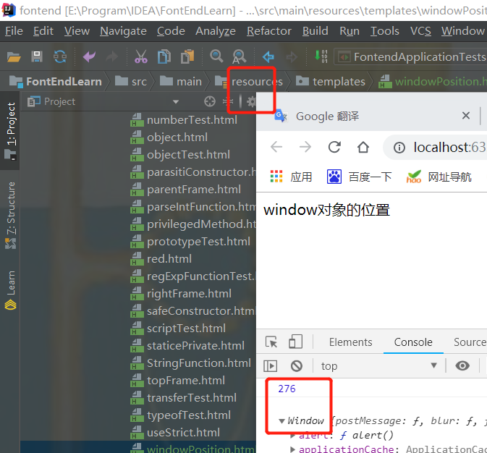

虽然书上说的screenTop是浏览器距离屏幕顶点的距离，但是我代码得到的结果确实一个window对象

需要注意一些小问题：

**在IE、Opera和Chrome中,**ScreenLeft和ScreenTop分别保存的是**屏幕左边和屏幕上方**到**由window对象表示的页面可见区域**的距离。

如果window对象是最外层对象，而且浏览器窗口紧贴着屏幕上方边框。

在**IE、Opera和Chrome**中，**ScreenTop**的值就是**位于页面可见区域上方的浏览器工具栏的像素高度**

对于**火狐、Safari**来说，这种情况下，**ScreenTop**保存的是整个浏览窗口**（包括工具栏）**相对于屏幕上边框的距离，就是**0。**

书上有一段看不太懂的话：

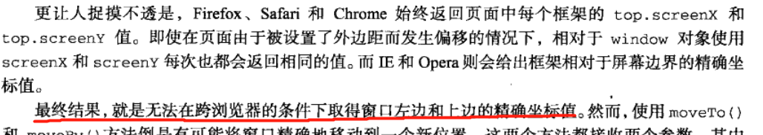

书上说，无法在跨越浏览器的条件下取得窗口的左边和上边的精确坐标，我的理解是，**如果页面中包含了多个框架，我们无法取得每个框架的精确坐标。**

我们可以使用

**moveTo()**

**moveBy()**

这两个方法来移动浏览器窗口的位置，需要注意的是：**在Opera和IE7及以上，会禁用这两个方法**

moveTo(x,y)，接收两个参数，分别是**新位置的x和y**

moveBy(xLength,yLength),接收两个参数，分别是**水平和垂直方向上移动的像素数。**

代码如下：

window.moveTo(1000,1000);  
window.moveBy(1000,1000);

但是，我的窗口并没有移动，搞不懂为什么会这样

**确定窗口大小**

JS通过4个属性获取窗口大小

**innerWidth**

**innerHeight**

**outerWidth**

**outerHeight**

但是对于不同浏览器，这几个属性所代表的意思并不一致(就没有标准的吗？)

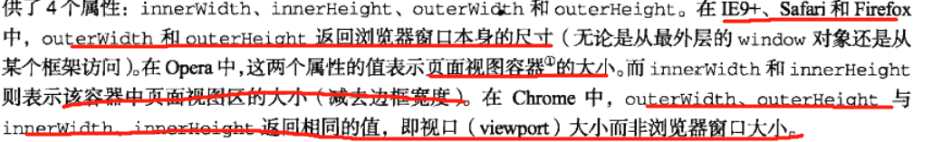

这里说下书中提到的**页面容器和视口都表示页签对应的浏览器窗口**

而对于IE8及更早的版本，我们通过DOM来获取页面大小

document.doucumentElement.clientWidth

document.documentElement.clientHeight

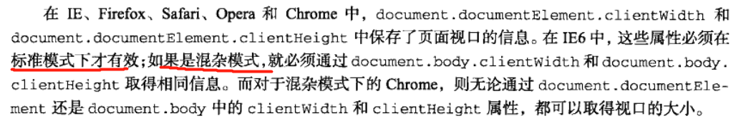

上面提到的**标准模式和混杂模式，**不知道是什么意思

代码如下：

<script>  
 **var** pageWidth = window.innerWidth;  
 **var** pageHeight = window.innerHeight;  
  
 **if**(**typeof** pageWidth !== "number"){  
 //如果是标准模式  
 **if**(document.compatMode === "CSS1Compat"){  
 pageWidth = document.documentElement.clientWidth;  
 pageHeight = document.documentElement.clientHeight;  
 }**else**{  
 // 如果是混杂模式  
 pageWidth = document.body.clientWidth;  
 pageHeight = document.body.clientHeight;  
 }  
 }  
 console.log("页面宽度: ",pageWidth);  
 console.log("页面长度: ",pageHeight);  
</script>

结果如下：

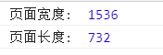

使用

**resizeTo()**

**resizeBy()**

方法可以调整浏览器窗口的大小

**resizeTo(width,height)**接收两个参数，分别是要**调成的宽度，和高度**

**resizeBy(widDiff,heiDiff)**方法接收两个参数，分别是**原窗口和新窗口宽度的差值，原窗口和新窗口高度的差值**

代码如下：

window.resizeTo(100,100);  
window.resizeBy(100,100);

结果？大小没变，不知道搞什么鬼！！！

**导航和打开窗口**

我们可以通过window.open()的方法打开一个新的页面

open方法接收四个参数

1 要加载的URL

2 窗口目标

3 特性字符串

4 表示新页面是否取代浏览器记录中当前加载页面的布尔值

**如果向open方法传递了第二个参数，而且该参数是已有窗口或者框架的名称，那么就会在具有该名称的窗口或框架中加载第一个参数指定的URL**

第二个参数也可以传**_self、_parent、_top、_blank，**表示以不同的方式打开窗口

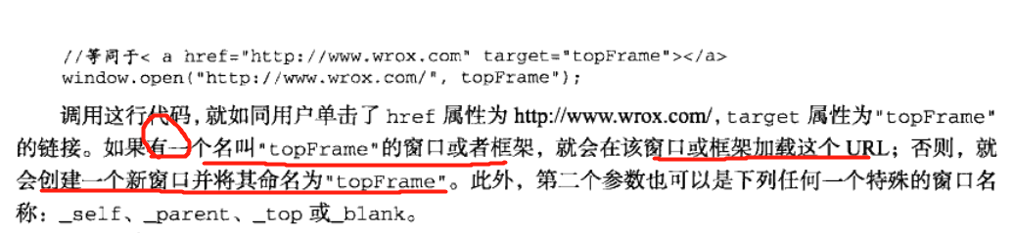

如果**没有传入第三个参数**就会打开默认配置的一个**新的浏览窗口**或者打开**新的页签**

**第三个参数使用逗号分隔符分开的字符串，字符串可以带有下面的属性和值**

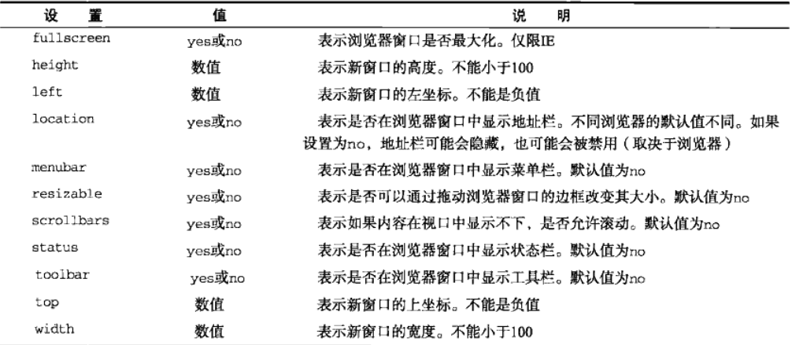

window.open()方法返回指向新的窗口的window对象的引用

我们可以利用之前提到的resizeTo()、moveTo()等方法修改新窗口的属性，一般来说**对于window.open()方法打开的新窗口，浏览器不会禁用这些方法**。

我们可以通过**close()方法关闭这个新的窗口**

新窗口的window对象有个**opener属性**，**指向的是通过open()方法打开它的窗口的window对象**

**但是对于open()方法和重定向一样，在很多浏览器上面都是被屏蔽掉的**

具体代码如下：

<!DOCTYPE html>  
<html lang="en">  
<head>  
 <meta charset="UTF-8">  
 <title>打开窗口</title>  
</head>  
<body>  
打开窗口  
<button id = "button">关闭</button>  
<script>  
 **var** wroWin = window.open("red.html","wroWin","height=400,width=400,resizable=yes");  
 wroWin.resizeTo(500,500);  
 wroWin.moveTo(100,100);  
 **var** button = document.getElementById("button");  
 button.onclick = **function** (ev) { wroWin.close(); }  
</script>  
</body>  
</html>

结果如下：

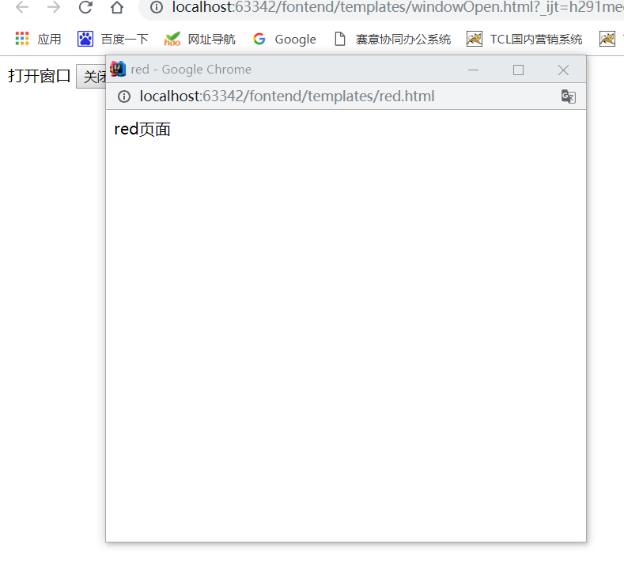

**屏蔽弹出窗口检测**

我们可以通过try-catch块的形式将window.open()方法被屏蔽的信息捕捉到

如果open方法被屏蔽了，会返回一个null对象，我们通过检测这个返回对象就可以知道弹出窗口是否被屏蔽。

而且如果浏览器扩展程序或者其他插件阻止了弹出窗口，open方法还会报错，我们就可以在catch块中捕捉到这些错误。

代码如下：

var blocked = false;

try{

var wroWin = window.open(“hello.html”,”helloFrame”);

if(wroWin === true){

blocked = true;

}

}catch(ex){

blocked = true;

}

if(blocked){

alert(“open方法被屏蔽了”);

}

**间歇调用和超时调用**

js是单线程语言，所以**不能同时执行多段代码**

**超时调用：**就在在固定时间里，会执行某段代码，JS涉及到超时调用的方法有

**setTimeout():**setTimeout(function,executeTime)，第一个参数可以是js代码的字符串也可以是一个function函数，第二个参数是解析代码之后，加入定时任务序列的时间(如果任务序列为空就直接执行)，**这个方法会返回一个数值类型的ID**

**clearTimeout():**clearTimeout(timeID),clearTimeout方法接收一个timeID(**setTimeout方法返回的ID**)，用于取消某个定时任务的执行。

代码如下：

<script>  
 **var** timeID1 = window.setTimeout(**function** () {  
 console.log("通过function形式执行定时任务!!");  
 },1000);  
  
 **var** timeID2 = window.setTimeout("console.log(\"通过function字符串形式执行定时任务!!\");",2000);  
  
 **var** timeID3 = window.setTimeout(**function** () {  
 console.log("通过timeID3取消定时任务的执行，所以控制台不能看到这条输出！");  
 },4000);  
 window.clearTimeout(timeID3);  
</script>

结果如下：

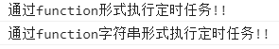

之前说过，setTimeout()方法的第二个参数是过多长时间把当前任务添加到任务序列中，由于js是单线程语言，所以即使代码加入任务序列之后也不一定立刻执行，而是当任务排到任务序列的第一位之后才执行。

还有就是需要注意在**严格模式和非严格模式下任务函数中this的指向**

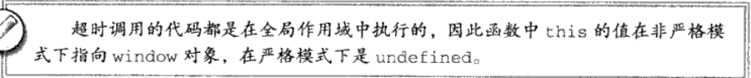

**间歇调用：**间歇调用是指指定一个间隔时间，每过间隔时间就会调用任务一次

我们通过**setInterval()**实现间歇调用

**setIterval(function,taskTime):**第一个参数可以是一个function或者字符串形式的js代码，第二个参数是调用的间隔时间

**间歇调用和setTimeout()方法一样也会返回一个timeID,我们需要通过clearTimeout()手动地取消间歇调用地函数，不然定时任务就会一直执行，直到退出页面。**

代码如下：

**var** intervalID = window.setInterval(**function** () {  
 console.log("通过间歇调用执行定时任务");  
},1000);  
  
window.setTimeout(**function** () {  
 console.log("10秒之后取消间歇任务的执行");  
 window.clearTimeout(intervalID);  
},10000);

结果如下：

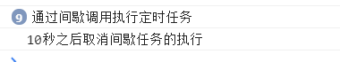

**系统对话框**

浏览器的可以通过下面几个方法调用

**alert()**

通常将一些警告类型的信息通过alert()方法向用户弹出信息

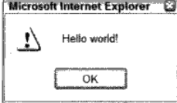

**confirm()**

通过调用confirm()方法会在前端弹出一个确认框，如果用户点击了确认会返回true;如果用户点击了右上角的x或者点击了cancel会返回false

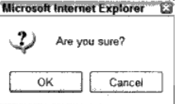

**prompt()**

调用prompt方法可以生成一个提示框。用户可以向其中的输入框填入一些信息，

prompt(tip,defaultText)方法接收两个参数，第一个参数是向用户提示的语句，第二个参数的输入框的默认值

如果用户点击了ok就返回输入框的值

如果用户点击了cancel或者通过其他方法关闭了提示框，就返回null

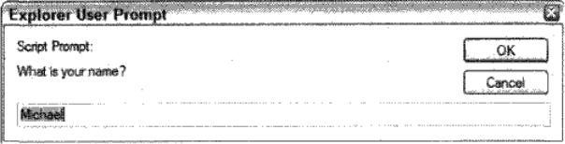

**find()**

查找框

**print()**

打印框

**location对象**

location对象比较特殊，他既是window对象的属性也是document对象的属性

window.location === document.location;//true

除了解析URL之外，location对象还有以下属性

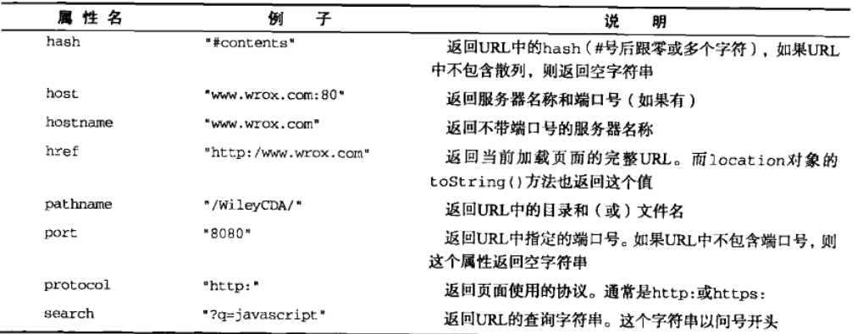

**查询字符串参数**

我们可以通过location.search属性获得?到URL末尾的所有内容

代码如下：

<script>  
 **function** getQueryArgs() {  
 //获取URL中类似的字符串"?xxs=sskj&xxx=xxx"  
 **var** qs = (location.search.length > 0) ? location.search.substring(1) : "";  
 **var** args = {};  
 //将查询字符串用&分割，形成存放name=value的数组  
 **var** items = qs.length ? qs.split("&") : [];  
  
 **var** item = **null**;  
 **var** name = **null**;  
 **var** value = **null**;  
 //循环遍历，将每个name和value放入args对象中  
 **for**(**var** i = 0;i < items.length;i++){  
 item = items[i].split("=");  
 name = decodeURIComponent(item[0]);  
 value = decodeURIComponent(item[1]);  
 args[name] = value;  
 }  
 **return** args;  
 }  
  
 **var** args = getQueryArgs();  
 console.log("args中存在");  
 **for** (**var** temp **in** args){  
 console.log("name: ",temp," value: ",args[temp]);  
 }  
</script>

结果如下：

我们通过以下url访问html文件

<http://localhost:63342/fontend/templates/locationSearch.html?_ijt=vhbj18clvcnulccjkvtr9ave5q&%E9%9C%B2%E9%9C%B2=lulu>

输出如下：

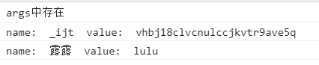

**位置操作**

location对象可以进行页面跳转的操作，有关的方法有：

**assign()**

我们可以通过向location.assign(“newURL”)传入新的URL进行页面跳转

与之类似的也可以通过直接向location对象传一个url或者修改href属性

location.assign(“www.google.com”)

location.href = ”[www.google.com](http://www.google.com)”

window.location = [www.google.com](http://www.google.com)

**修改location的相关属性，search、hash、hostname、pathname和port**

修改了location的上面的属性(hash属性除外)，页面都会被重新加载一次

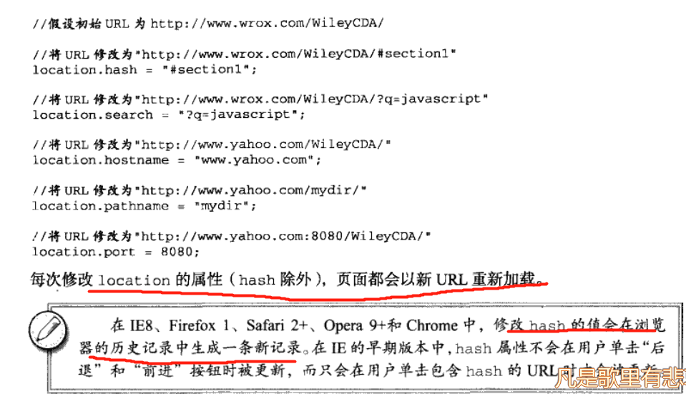

**replace()方法**

上面的两种方法都可以使用浏览器的后退按钮，返回跳转前的页面

如果向禁用后退页面，可以使用replace(“newURL”)方法

**reload()方法**

reload方法不接受任何参数，调用reload方法会重新加载一次页面，加载页面的方式会以最有效的方式进行

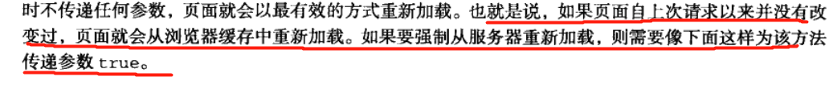

代码如下：

<script>  
 window.setTimeout(**function** () {  
 //2秒后跳转到red页面  
 // location.assign("red.html");  
 // window.location = "red.html";  
 // location.href = "red.html";  
 //禁用后退页面  
 location.replace("red.html");  
 //强制从服务器重新加载页面  
 // location.reload(true);  
 // location.reload();  
 },2000);  
  
</script>

**navigator对象**

常用于识别客户端浏览器

navigator对象具有以下属性：

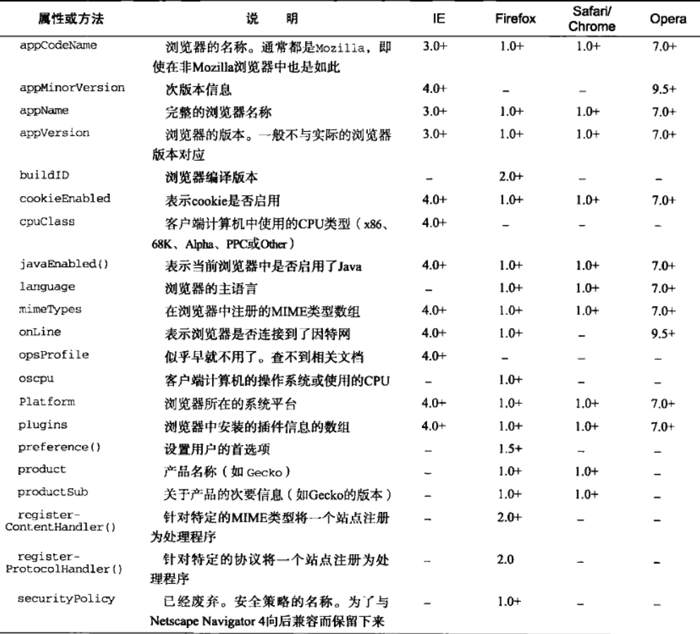

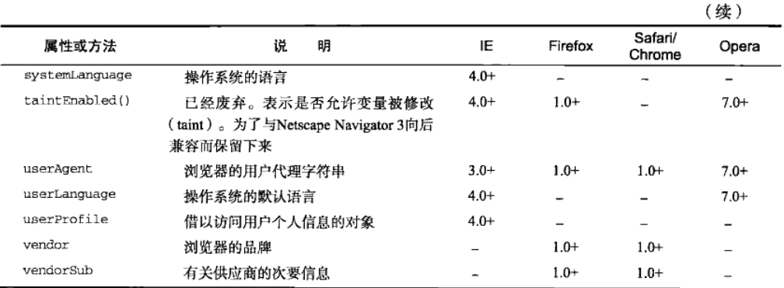

**检测插件**

检测浏览器是否安装了特定的插件

对于非IE浏览器我们可以使用**plugins**数组达到这个目的，该数组的每一项都包含以下元素

**name**: 插件的名称

**description**: 插件的描述

**filename**: 插件的文件名

**length**: 插件所处理的MIME类型数量

在非IE浏览器(**本人在IE试了下也是可以的**)下可以这样处理：

<script>  
 console.log("输出本浏览器所安装的插件");  
 **for** (**var** i = 0;i < navigator.plugins.length;i++){  
 console.log(navigator.plugins[i].name);  
 }  
 console.log("\n");  
 console.log("isHasPlugins(\"Chrome PDF Plugin\"): ",isHasPlugins("Chrome PDF Plugin"));  
 console.log("isHasPlugins(\"Flash\"): ",isHasPlugins("Flash"));  
  
 **function** isHasPlugins(name) {  
 **var** flag = **false**;  
 **var** lowerName = name.toLowerCase();  
 **for** (**var** i = 0;i < navigator.plugins.length;i++){  
 **var** lowerTemp = navigator.plugins[i].name.toLowerCase();  
 **if** (lowerName === lowerTemp){  
 flag = **true**;  
 }  
 }  
 **return** flag;  
 }  
</script>

结果如下：

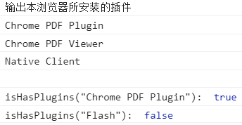

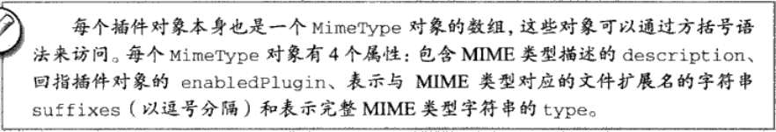

如果在IE浏览器下可以这样：

我们可以通过COM标识符新建一个COM对象，在创建的时候使用try-catch块包住创建COM对象的操作，如果传入的COM标识符无法创建COM对象那么就会进入catch块中，代码如下

console.log("isHasIEPlugins(\"ShockwaveFlash.ShockwaveFlash\"): ",isHasIEPlugins("ShockwaveFlash.ShockwaveFlash"));  
**function** isHasIEPlugins(name) {  
 **try** {  
 **new** ActiveXObject(name);  
 **return true**;  
 }**catch** (ex){  
 **return false**;  
 }  
}

在IE下，结果如下：



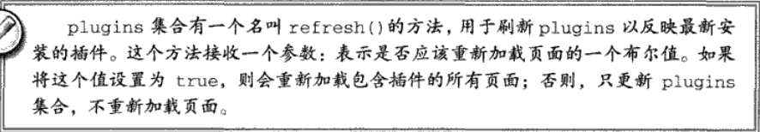

**注册处理程序**

在H5中navigator对象新增了两个方法

**navigator.registerContentHandler()**

**navigator.registerProtocolHandler()**

这两个方法可以指明某个网站可以处理特定类型的信息(没看懂)

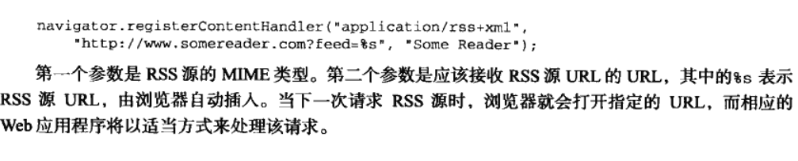

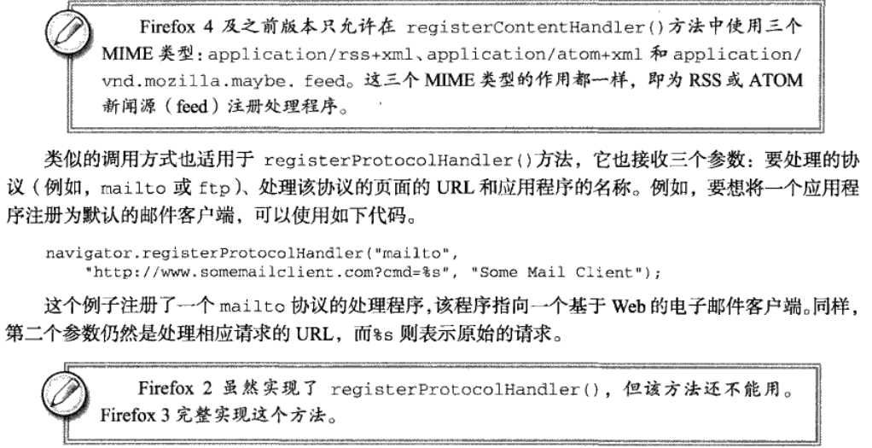

**screen对象**

每个浏览器的screen对象都包含不同的属性

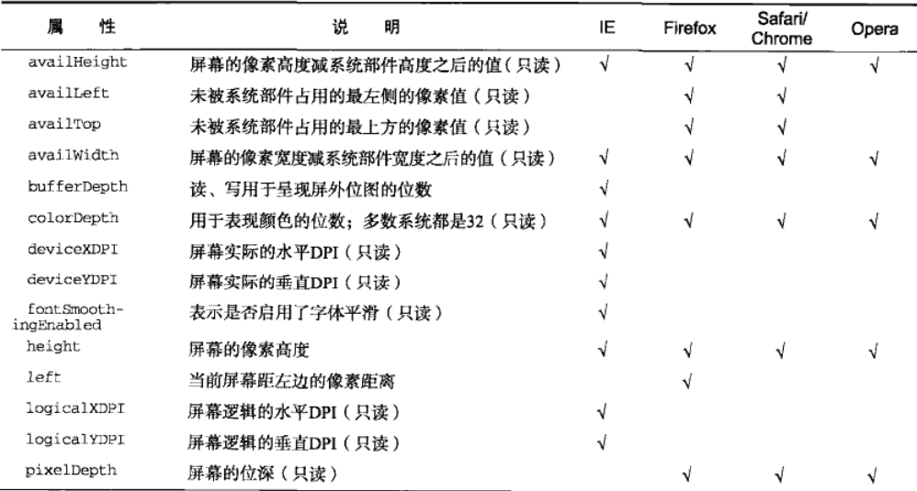

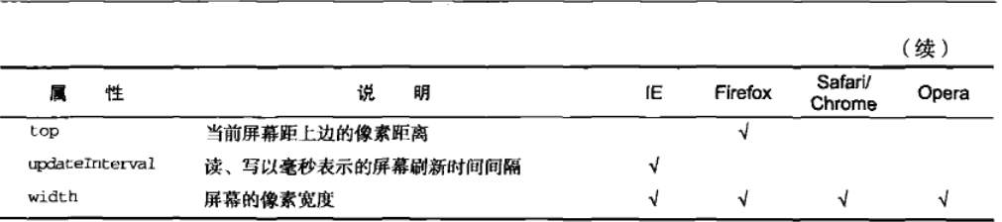

**history对象**

**history**对象是window对象的属性保存着用户的浏览记录，虽然我们不能通过history对象获得用户浏览记录的URL，但是我们可以通过history对象来操纵网页的前进和后退，相关的方法有:

**history.go()**

**go(step) go(“url”)**go方法接收一个参数，这个参数可以是数值类型也可以是字符串类型，

**如果是数值类型**，**正数的时候表示先前多少步，负数表示后退多少步**

**如果是字符串，传入的是网页的url，如果浏览记录中包含这条url，就跳到这个页面中**

**history.forward()**

forward方法表示向前一步

**history.back()**

back方法表示向后一步

**history.length**

history.length属性表示浏览记录中有多少条数据，如果你想确定用户是否一开始就打开了你的网页可以**通过history.length===0来确定，如果为0表示一开始就打开了你的页面**

## 第九章

**客户端检测**

**能力检测(特性检测)**

能力检测经常通过返回值来判别该浏览器是否支持某个行为。根据不同的返回值进入不同的分支

例如,在IE5之前是没有document.getElementById()这个方法，但是可以通过document.all[]数组来取得元素的索引，所以可以通过下面的能力检测来实现取得元素索引的操作

function getElement(id){

if(document.getElementById(id)){

return document.getElementById(id);

}else if(document.all){

return doucument.all[id];

}else{

return “无法获取元素”;

}

}

**更可靠的能力检测**

尽量使用typeof操作符进行能力检测

**怪癖检测**

怪癖检测的目标是识别浏览皮的特殊行为。但是和能力检测确认浏览器支持什么行为不同，怪癖检测要知道浏览器有什么缺陷，就是bug。

**用户代理检测**

用户代理检测可以通过JS代码中的用户代理字符串navigator.userAgent来确定用户的浏览器类型，但是这种方法一般被当作万不得已才使用的方法，排在能力检测和缺陷检测之后。

每次HTTP请求中，我们会把用户代理字符串封装到响应头字段，服务器端可以通过检测这个字段来获得客户端的类型

但是客户端可以通过向**用户代理字符串**写入混淆字符达到**电子欺骗**的效果

**用户代理字符串的历史**

**用户代理字符串检测技术**

## 第十章

**DOM**

DOM(文档对象模型)，是针对HTML和XML的一套API。

DOM描绘了一个层次化的节点数，供开发人员添加、移除和修改页面的某一部分。

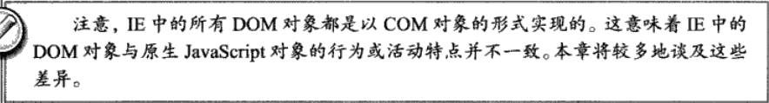

**节点层次**

HTML和xml文档由节点构成，节点分为几种不同的类型，每种类型分别表示文档中的不同信息

一下面的html为例

<html lang="en">  
<head>  
 <meta charset="UTF-8">  
 <title>Title</title>  
</head>  
<body>  
  
</body>  
</html>

**文档节点**：是文档的根节点，文档节点只有一个子节点，以上面的html代码为例，文档节点的子节点是<html>，这个子节点也被称为**文档元素**，文档元素是文档的最外层元素。**在HTML文档中，文档元素始终都是html元素。**

**HTML元素通过元素节点表示**

**特性(attribute 属性)通过特性节点表示**

**注释通过注释节点表示**

一共有12种节点类型

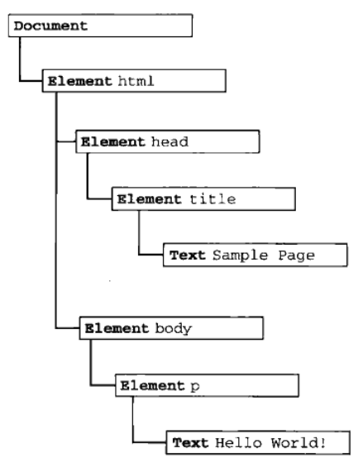

**Node类型**

DOM1种定义了Node接口，这个接口在JS中作为Node类型实现的。

除了IE之外，所有的浏览器都可以访问Node类型。

js中所有的节点类型都继承自Node类型

**每个节点类型都有着nodeType属性，这个属性表明Node属于什么节点类型**

nodeType由数值表示：

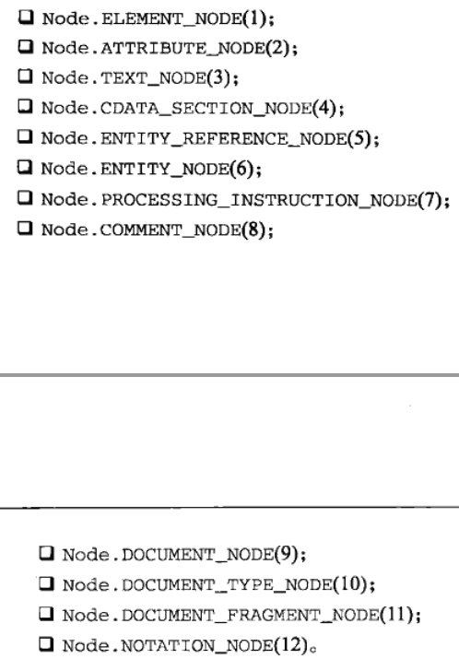

示例如下：

//在IE无效，因为IE中没有公开Node的构造函数

if(someNode.nodeType === Node.ELEMENT_NODE){

XXXX;

}

//在所有的浏览器中适用

if(someNode.nodeType === 1){

xxxx;

}

**1 nodeName和nodeValue属性**

对于元素节点来说，

nodeName始终保存着元素的标签名

nodeValue始终为null

<body>  
 <p id="pTest">这是一个p标签</p>  
 <script>  
 **var** pTest = document.getElementById("pTest");  
 console.log("pTest.nodeType: ",pTest.nodeType);  
 console.log("pTest.nodeName: ",pTest.nodeName);  
 console.log("pTest.nodeValue: ",pTest.nodeValue);  
 </script>  
</body>

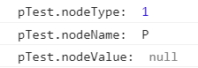

**2 节点关系**

<!DOCTYPE html>  
<html lang="en">  
<head>  
 <meta charset="UTF-8">  
 <title>Node类型</title>  
</head>  
<body>  
 <p id="pTest">这是一个p标签</p>  
 <script>  
 **var** pTest = document.getElementById("pTest");  
 console.log("pTest.nodeType: ",pTest.nodeType);  
 console.log("pTest.nodeName: ",pTest.nodeName);  
 console.log("pTest.nodeValue: ",pTest.nodeValue);  
 </script>  
</body>  
</html>

用这段代码来说

<html>元素是<body>元素的父元素

<body>元素是<html>元素的子元素

<head>元素可以看成<body>元素的同胞元素

每个元素都有

**1 childNodes**属性

childNodes属性指向**NodeList**对象，NodeList对象是一个类似于数组的对象，但是它**并不是Array**类型

NodeList对象保存着一组有序节点，我们可以通过**方括号[]**的语法或者是**item()方法**来访问这些节点。

NodeList对象也有**length属性**

childNodes对象并不是静态的，它是**动态的，增加或移除子元素都会影响到childNodes对象的属性**

代码如下：

<!DOCTYPE html>  
<html lang="en">  
<head>  
 <meta charset="UTF-8">  
 <title>Node类型</title>  
</head>  
<body id="body">  
 <p id="pTest">这是一个p标签</p>  
 <strong>你好啊！！！</strong>  
 <script>  
 **var** pTest = document.getElementById("pTest");  
 console.log("pTest.nodeType: ",pTest.nodeType);  
 console.log("pTest.nodeName: ",pTest.nodeName);  
 console.log("pTest.nodeValue: ",pTest.nodeValue);  
  
 console.log("childNode的属性和方法");  
 **var** body = document.getElementById("body");  
 **var** nodeList = body.childNodes;  
 console.log("nodeList.length: " ,nodeList.length);  
 console.log("nodeList[0].nodeName: " ,nodeList[0].nodeName);  
 console.log("nodeList.item(0).nodeName: " ,nodeList.item(0).nodeName);  
  
 </script>  
</body>  
</html>

结果如下：

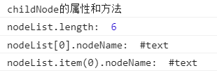

我们也可以通过Array对象的slice()方法和js的call()方法将NodeList对象转换成Array对象，（非IE8及之前浏览器下）

//非IE8及之前的版本

var childNodesArray = Array.protptype.slice().call(someNode.childNodes,0);

**2 parentNode属性**

指向文档树中的父节点

**3 previousSibling和nextSibling属性**

同胞节点之间的关系，

previousSibling指向前一个同胞节点，节点列表childNodes中的第一个节点的previousSibling为null

nextSibling指向后一个同胞节点，节点列表childNodes中的最后一个节点的nextSibling为null

**4 firstChild和lastChild**

父节点的firstChild指向childNodes的第一个节点

父节点的lastChild指向childNodes的最后一个节点

节点的关系图如下：

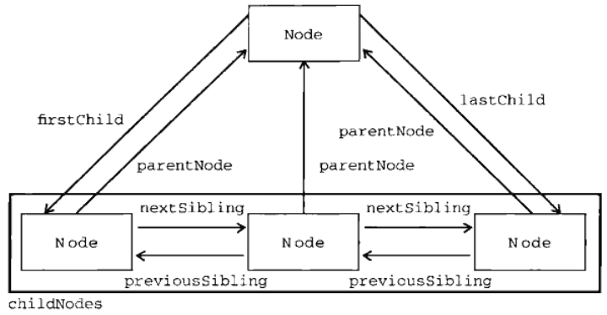

**5 hasChildNodes()方法**

如果父节点拥有一个或多个子节点，hasChildNodes()方法返回true，否则返回false

**6 ownerDocument属性**

该属性指向表示整个文档的文档节点

**操作节点**

**1 appendChild()**

向子节点列表childNodes的末尾添加一个节点类型

如果一个节点已经是文档中的节点了，如果对这个节点使用appendChild()方法，就会将这个节点转移到某个位置

代码如下：

<body>  
 <div id="parentNode">  
 <p id="firstNode">第一个节点</p>  
 <strong id="lastNode">最后的节点</strong>  
 </div>  
 <script>  
 window.setTimeout(**function** () {  
 **var** parentNode = document.getElementById("parentNode");  
 **var** toBeLast = parentNode.childNodes[1];  
 parentNode.appendChild(toBeLast);  
 },10000);  
 </script>  
</body>

我们先将一个div中的p节点childNodes[1](我也不知道为什么是1，debug的时候发现的)放到前面，然后用定时方法将p节点放到后面

效果如下：

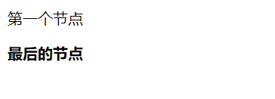

10秒之后

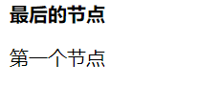

**2 insertBefore()方法**

如果想要将节点插入特定的位置，我们可以使用insertBefore(newNode,oldNode)方法，newNode表示要插入的节点，oldNode表示要参照节点

我们可以修改一下刚才的代码：

<body>  
 <div id="parentNode">  
 <p id="firstNode">第一个节点</p>  
 <strong id="lastNode">最后的节点</strong>  
 </div>  
 <script>  
 window.setTimeout(**function** () {  
 **var** parentNode = document.getElementById("parentNode");  
 **var** toBeLast = parentNode.childNodes[1];  
 parentNode.appendChild(toBeLast);  
 },1000);  
  
 window.setTimeout(**function** () {  
 **var** parentNode = document.getElementById("parentNode");  
 //将最后一个节点,就是p标签  
 **var** pNode = parentNode.lastChild;  
 //strong标签  
 **var** strong = parentNode.childNodes[2];  
 parentNode.insertBefore(pNode,strong);  
 },3000)  
 </script>  
</body>

代码先将p标签的内容放到了div的最后面

然后再把p便签插入到strong标签的前面

效果如下

一开始的画面

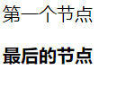

接着第一个定时方法启动，调换两个标签的位置

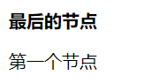

然后第二个定时方法启动，将p标签插入到strong标签之前



**3 replaceChild()方法**

replaceChild(newNode,beReplaceNode)，newNode表示要插入的字段，beReplaceNode表示要被替换掉的字段

**该方法返回被替换的字段**

**4 removeChild()方法**

removeChild(removeNode), removeChild方法接收一个参数，就是被删除的节点



**其他方法**

**cloneNode()**

cloneNode(boolean) cloneNode接收一个布尔类型的参数

如果为true，表示**深复制，**在深复制的情况下。复制的是节点和整个子节点树。

如果为false，表示**浅复制，**浅复制只会复制节点本身。复制后返回的节点副本属于文档所有，但并没有为他指定父节点。这个节点副本会成为**“孤儿”(????,还骂起人来了)**，

看到书上有段话，**原来浏览器会为空白符创建节点的。。。。，怪不得之前一些空白的元素也有子节点**

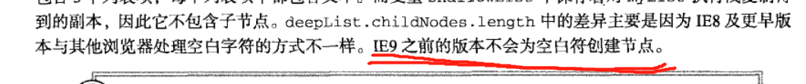

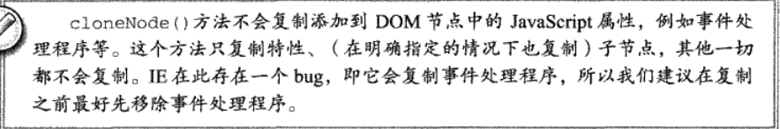

**normalize()**

这个方法的唯一作用就是处理文档树中的文本节点。

由于解析器的实现或者DOM操作等原因，可能会导致文本节点不包含文本的情况

如果对节点调用normalize()方法：

如果找到了空白的文本节点就删除它；

如果找到了两个相邻的文本节点，就合并它。

**Document类型**

js通过Document类型表示文档，document是**HTMLDocument**(继承自Document)类型的实例

Document类型有以下特性：

**nodeType的值为9**

**noddeName的值是#document**

**nodeValue的值是null**

**parentNode的值是null**

**ownerDocument的值是null**

**其子节点可能是一个DocumentType(最多一个)、Element(最多一个)、ProcessingInstruction或Comment**

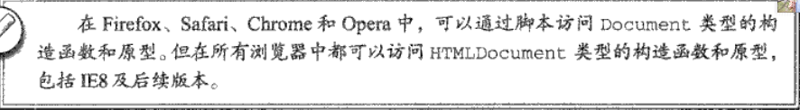

**1 文档的子节点**

之前说过文档对象的子节点四个

我们还可以通过两种方式访问document对象的一些子节点

**documentElement属性**

documentElement属性始终指向页面的<html>元素。

**childNodes列表**

childNodes属性保存的是文档对象的子节点

HTMLDocument类型还有一个**body属性**，指向页面的<body>元素

以下面的代码为例：

<!DOCTYPE html>  
<!--第一条注释-->  
<html lang="en">  
<head>  
 <meta charset="UTF-8">  
 <title>document对象子节点</title>  
</head>  
<body>  
  
</body>  
</html>  
<!--第二条注释-->

上面的代码中，document对象的子节点有：

**DocumentType**,可以通过**document.doctype**来访问，但每个浏览器对于这个属性的支持并不一样

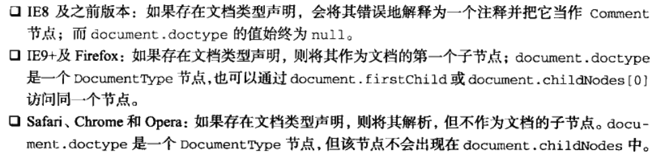

**Comment子节点，**上面的代码中有两条注释，不同的浏览器对于这两条注释有着不同的支持

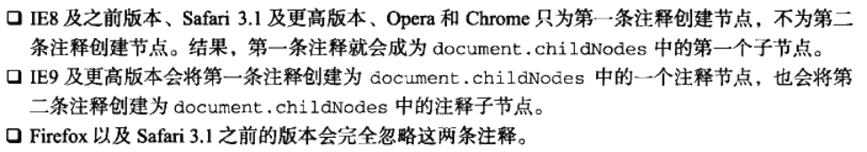

**2 文档信息**

document对象作为HTMLDocument对象的实例，还有一些特别的属性

**title属性**

我们可以通过document.title的属性获取页面**<title>元素**的值，并且对title属性进行修改

代码如下：

<!DOCTYPE html>  
<html lang="en">  
<head>  
 <meta charset="UTF-8">  
 <title>HTMLDocument对象的属性</title>  
</head>  
<body>  
 HTMLDocument对象的属性  
 <script>  
 console.log("document.title: ",document.title);  
 document.title = "修改了的值";  
 console.log("修改之后的document.title: ",document.title);  
 </script>  
</body>  
</html>

结果如下：

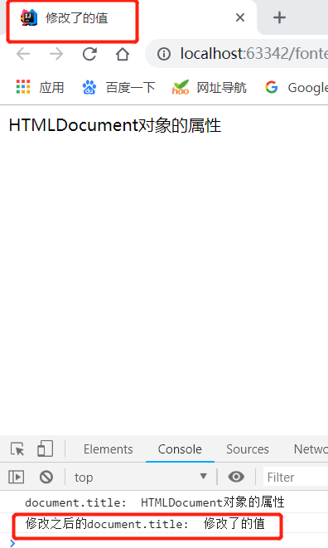

我们可以看到title的值被改变了

但是书上有句话提示：

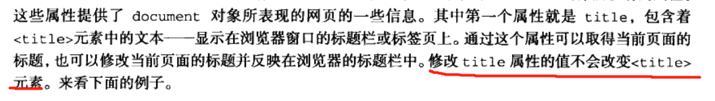

这里提示的，修改title属性的值不会改变<title>元素表示没看懂。

**URL属性**

URL属性包含页面完整的URL，就是地址栏显示的URL，URL属性和domain、referrer属性有关。

代码如下：

console.log("document.URL: ",document.URL);

结果如下：



**domain属性**

domain属性只包含页面的域名以上面为例：

以上页面的domain就是：localhost

代码如下：

console.log("document.domain: ",document.domain);

结果如下：



**referrer属性**

referrer属性保存着**链接到当前页面的那个页面**的URL，如果没有来源页面，referrer属性的值可能为**空字符串。**

现在我在另一个页面toHTMLDocument.html添加一个跳转到HTMLDocument.html页面的a标签，代码如下：

<!DOCTYPE html>  
<html lang="en">  
<head>  
 <meta charset="UTF-8">  
 <title>跳转到HTMLDocument对象的属性</title>  
</head>  
<body>  
 <a href="HTMLDocumentAttr.html">跳转到HTMLDocument</a>  
</body>  
</html>

然后再HTMLDocument页面输出referrer属性，代码如下：

console.log("document.referrer: ",document.referrer);

结果如下：



再URL、domain和referrer三个属性中，只有**domain属性是可以设置的**，但是domain只能设置为**原本domain(域名)的子域名**，

例如

原本域名为www.p2p.wrox.com

只能设置domain属性为wrox.com。

设置domain的用处是：**由于出于跨域安全限制，不同的子域是无法通过js通信的**

我们可以通过设置domain的值来实现不同子域的网页用js进行通信，**需要注意的是：domain的值只能往松散的方向设置。**就是说如果将domain设置为子域名，就不能将域名设置回父域名。

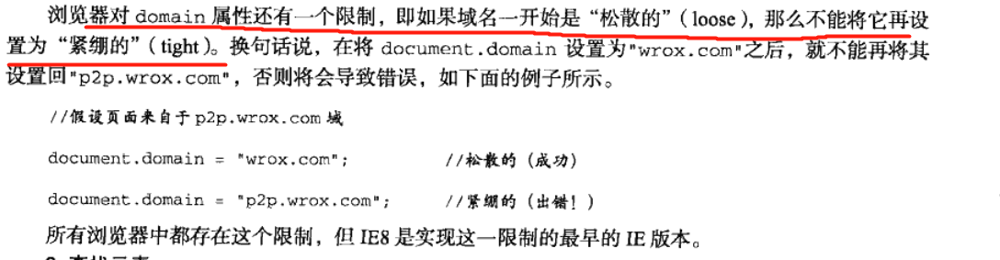

**3 查找元素**

Document类型提供以下的几个方法，用于获取页面元素索引

**getElementById(“id”)**

我们可以通过向getElementById()方法传入一个字符类型的参数，用来获得id属性为该字符串的元素的索引。

如果页面中，**有多个相同的id值，getElementById()只会获取到第一个元素。**

需要注意的是，**在IE7中，getElementById可能会匹配到name值等于输入参数的元素。**

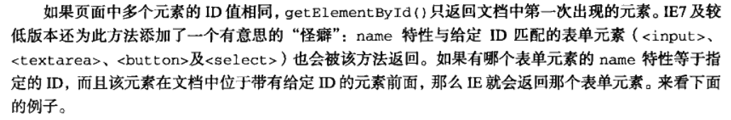

**getElementsByTagName()**

getElementsByTagName(“tagName”)方法传入一个参数，要获取元素集合的标签名。用于获取页面中某个标签的元素集合。

这个方法会返回一个NodeList一样的类似对象**HTMLCollection对象**

HTMLCollection对象可以通过**[]方括号和item()方法**取得集合的某个元素引用，也有一个**length属性**用于取得集合的元素个数。

想要取得页面的所有元素，我们可以通过向getElementByTagName()方法中传入”*”。

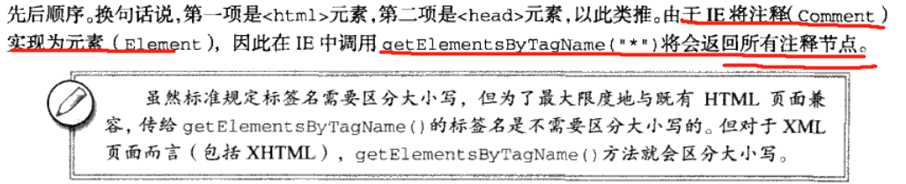

代码如下：

<!DOCTYPE html>  
<html lang="en">  
<head>  
 <meta charset="UTF-8">  
 <title>获取元素引用</title>  
</head>  
<body>  
 <p id = "pElement">p标签</p>  
 <p id="pElement2">第二个p标签</p>  
 <strong id="strongElement">strong标签</strong>  
  
 <script>  
 window.setTimeout(**function** () {  
 **var** pElements = document.getElementsByTagName("p");  
 console.log("pElements.length: ",pElements.length);  
 **var** p1 = pElements[0];  
 **var** p1Another = pElements["pElement"];  
 console.log("p1 === p1Another: ",p1 === p1Another);  
 },2000)  
  
 </script>  
</body>  
</html>

结果如下：

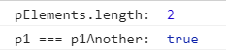

可以看到我们可以通过向[]括号传入索引或者name值的方式获取到集合的元素。

**getElementsByName(“name”)**

可以向该方法中传入一个字符串的元素的name属性的值用来获取该元素的引用。

该方法会返回一个HTMLCollection对象。

getElementsByName方法常用来取得单选按钮，我们通常会将单选按钮的name值设置成一样的。

代码如下：

<!DOCTYPE html>  
<html lang="en">  
<head>  
 <meta charset="UTF-8">  
 <title>获取元素引用</title>  
</head>  
<body>  
 <fieldset>  
 <legend>你最喜欢哪种颜色？</legend>  
 <ul>  
 <li><input id="colorRed" value="red" name="color" type="radio"><label for="colorRed">红色</label></li>  
 <li><input id="colorGreen" value="green" name="color" type="radio"><label for="colorGreen">绿色</label></li>  
 <li><input id="colorBlue" value="blue" name="color" type="radio"><label for="colorBlue">蓝色</label></li>  
 </ul>  
 </fieldset>  
  
 <script>  
 **var** radios = document.getElementsByName("color");  
 console.log("radios.length: ",radios.length);  
 </script>  
</body>  
</html>

结果如下：

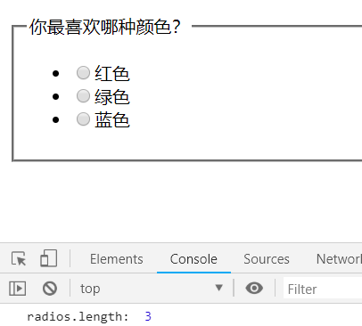

**4 特殊集合**

**document.achors**



**document.applet**



**document.forms**



**document.images**



**document.links**



这些属性会返回和HTMLCollection类似的集合对象

**5 DOM一致性检测**

我们可以通过

**document.implementation属性**来获取浏览器对DOM规范的实现情况。

document.implementation属性中有一个

**hasFeature()方法，**这个方法接收两个参数：

hasFeature(“DOMFeature”,” meta”)分别是：一要检测的DOM功能的名称，二版本号。**如果浏览器支持该版本下的DOM功能，就返回true；**

例子如下：



其他可以检测的功能有：

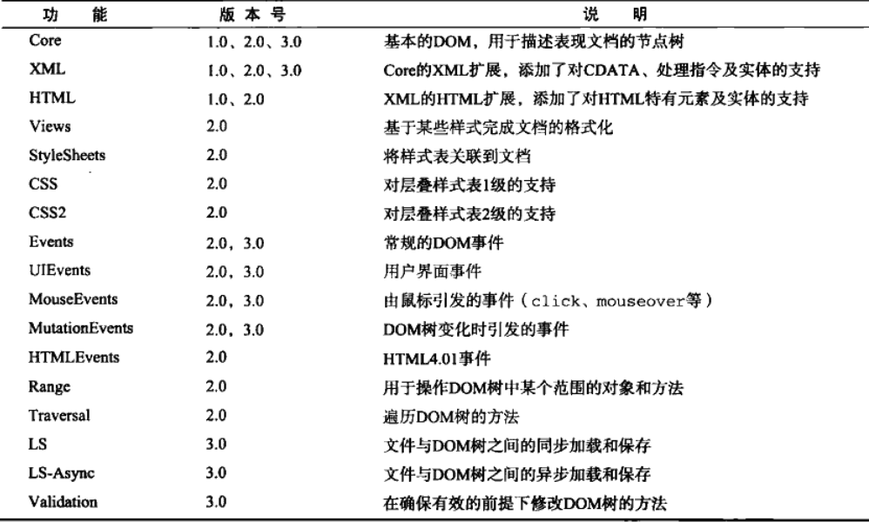

**6 文档写入**

我们可以通过document对象将输出流写入网页中

相关的方法有：

**write()**

该方法只接受一个字符类型的参数，我们可以将这个字符串写入网页中

**writeln()**

这个方法相比于write()方法，只是在输出流的末尾中加入了”\n”换行符

**open()**

打开输出流

**close()**

关闭输出流

需要注意一个细节，**如果当网页加载完成之后再调用document.write()方法会重写整个文档；**

代码如下：

首先我们再网页渲染完成之后再调用write()方法

<!DOCTYPE html>  
<html lang="en">  
<head>  
 <meta charset="UTF-8">  
 <title>向网页中写入信息</title>  
</head>  
<body>  
  
 你好 世界！！！  
 <script>  
 document.write("hello world!!!");  
 // window.onload = function (ev) { document.write("hello world!!!"); }  
 </script>  
</body>  
</html>

结果如下、

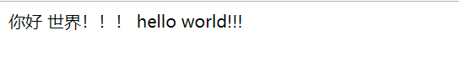

可以看到hello world!!!并没有覆盖原来的内容 你好 世界！！！

然后我们再网页加载完成之后再调用write()方法

<!DOCTYPE html>  
<html lang="en">  
<head>  
 <meta charset="UTF-8">  
 <title>向网页中写入信息</title>  
</head>  
<body>  
  
 你好 世界！！！  
 <script>  
 // document.write("hello world!!!");  
 window.onload = **function** (ev) { document.write("hello world!!!"); }  
 </script>  
</body>  
</html>

结果如下，内容被覆盖了

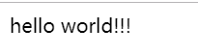

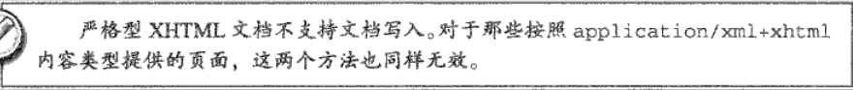

**Element类型**

Element类型具有以下特征：

1 nodeType的值为1

2 nodeName的值为元素的标签名

3 nodeValue的值是null

4 parentNode可能为Document或者Element

5 子节点可能为Element、Text、Comment、ProcessingInstruction、CDATASection或EntityReference

1. **HTML元素**

HTML元素由HTMLElement类型表示，HTMLElement类型继承了Element类型，HTMLElement类型除了拥有Element的属性之外还具有以下的属性

1 id,元素再文档中的唯一标识

1. title，有关元素的附加说明信息，一般通过工具条提示出来
2. lang元素的内容语言
3. dir语言的方向，值为ltr(left to right)或 rtl(right to left)
4. className 与元素的class类型对应

代码如下：

<!DOCTYPE html>  
<html lang="en">  
<head>  
 <meta charset="UTF-8">  
 <title>HTMLElement元素的属性</title>  
</head>  
<body>  
 <div id="divId" class="divClass" title = "divTitle" lang="en" dir = ltr></div>  
 <script>  
 **var** div = document.getElementById("divId");  
 console.log("div.id: ", div.id);  
 console.log("div.className: ",div.className);  
 console.log("div.title: ",div.title);  
 console.log("div.lang: ",div.lang);  
 console.log("div.dir: ",div.dir);  
 </script>  
</body>  
</html>

结果如下：

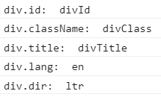

下面是元素和类型的对应关系

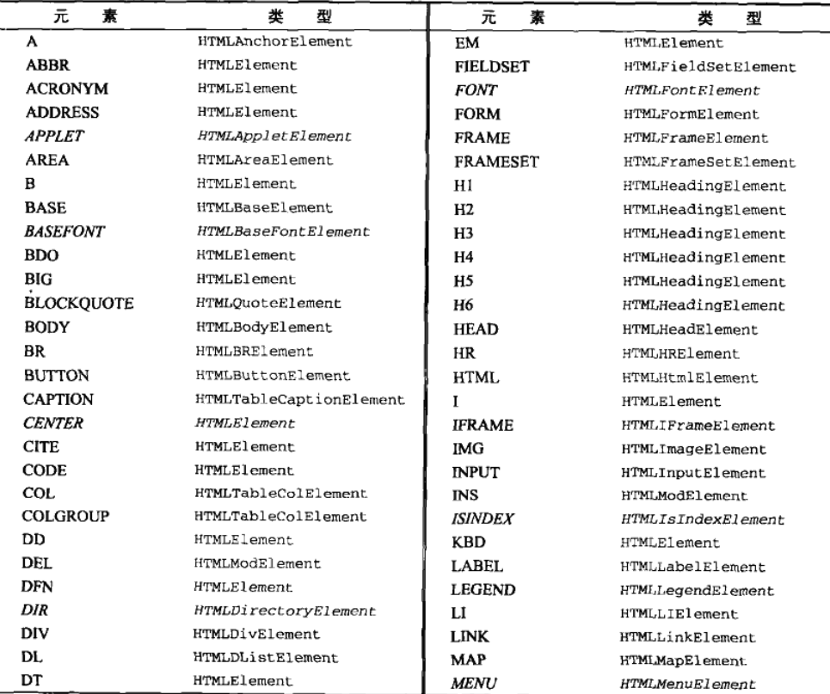 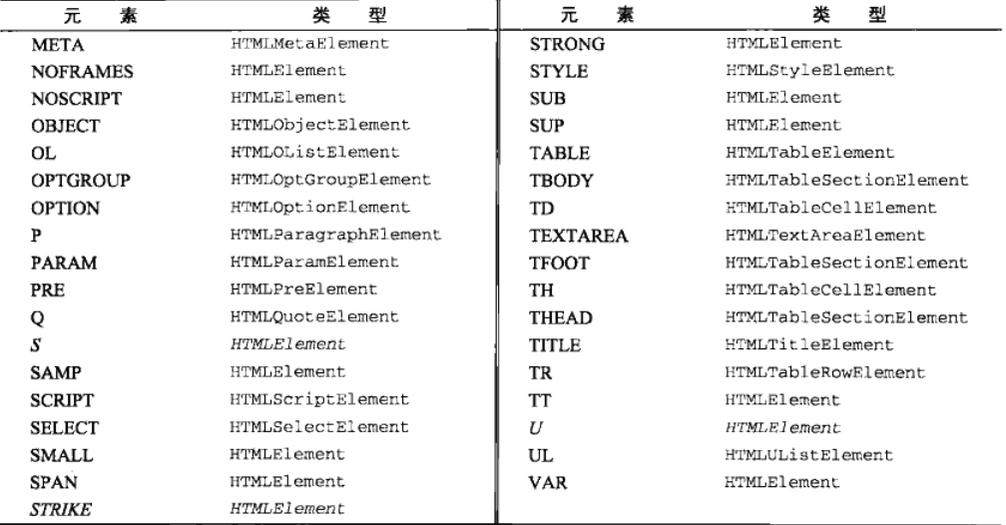

**2 取得特性**

获取元素属性值得方法有：

getAttribute(“attributeName”),方法通过传入字符类型得属性名获得属性内容

有些属性内容可以通过之前介绍的使用**HTMLElement类型定义的属性**可以访问到，也可以通过getAttribute()方法访问到。一般来说，这两种方法都返回同样的信息。但是对于一些特别的属性，这两种方法返回的内容并不一样。

第一类是**style类型**，我们可以通过style设置元素的css内容。当我们通过**getAttribute()方法得到的属性内容是CSS文本，如果我们通过属性访问返回的结果是一个对象。**

第二类是onclick这样的事件处理程序，如果通过**getAttribute()方法访问，得到的是函数代码的文本，如果我们通过属性去访问，得到的是函数对象。**

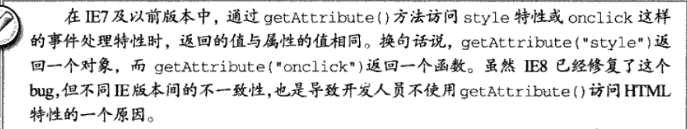

**3 设置特性**

我们可以通过**setAttribute()方法**设置元素的属性内容

**setAttribute(“attrName”,”attrValue”)**方法接收两个参数，属性名和属性内容

如果属性存在就用新的属性内容替换掉原来的内容；如果属性不存在，就创建并且设置属性。

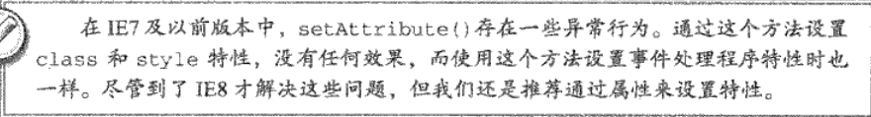

我们可以通过removeAttribute()方法删除一个属性

**removeAttribute(“AttributeName”)，**方法接收一个参数，属性名。



**4 attributes属性**

attributes属性是Element类型特有的属性，其他的DOM节点类没有这个属性。

attributes属性是一个对象，包含一个NameNodeMap, 元素的属性都是**Attr类型**，也叫做**Attr节点。**每个属性实例都保存在NameNodeMap这个动态集合中。Attr对象有nodeName和nodeValue两个属性，分别代表元素的属性名和属性值，。NameNodeMap属性包含以下的属性：

**getNamedItem(name)**：返回nodeName属性为name的Attr对象

**removeNamedItem(name)**：从列表中移除nodeName属性等于name的Attr对象

**setNamedItem(node)**：向列表中添加Attr对象，以Attr对象的nodeName属性为索引

**item(pos)**：返回位于数字pos位置的Attr对象

测试代码如下：

<!DOCTYPE html>  
<html lang="en">  
<head>  
 <meta charset="UTF-8">  
 <title>HTMLElement类型的attributes属性</title>  
</head>  
<body>  
 <p id="pId" lang="en">这是个p标签</p>  
 <script>  
 **var** p = document.getElementById("pId");  
 console.log("p.attributes.getNamedItem(\"id\").nodeValue: ",p.attributes.getNamedItem("id").nodeValue);  
 console.log("p.attributes.item(1).nodeValue: ",p.attributes.item(1).nodeValue);  
 p.attributes.removeNamedItem("lang");  
 console.log("p.attributes.getNamedItem(\"lang\"): ",p.attributes.getNamedItem("lang"));  
 </script>  
</body>  
</html>

结果如下：

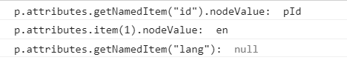

设置属性我们通常使用HTMLElement对象的setAttribute方法，**attributes通常用来遍历元素的属性集合的**

我们修改下上面的代码：

<!DOCTYPE html>  
<html lang="en">  
<head>  
 <meta charset="UTF-8">  
 <title>HTMLElement类型的attributes属性</title>  
</head>  
<body>  
 <p id="pId" lang="en" dir = ltr>这是个p标签</p>  
 <script>  
 **var** p = document.getElementById("pId");  
 console.log("p.attributes.getNamedItem(\"id\").nodeValue: ",p.attributes.getNamedItem("id").nodeValue);  
 console.log("p.attributes.item(1).nodeValue: ",p.attributes.item(1).nodeValue);  
 p.attributes.removeNamedItem("lang");  
 console.log("p.attributes.getNamedItem(\"lang\"): ",p.attributes.getNamedItem("lang"));  
  
 console.log("通过attributes遍历元素属性集合");  
 **for**(**var** i = 0;i < p.attributes.length;i++){  
 console.log("元素属性名: ",p.attributes[i].nodeName,", 属性值: ",p.attributes[i].nodeValue );  
 }  
  
 </script>  
</body>  
</html>

结果如下：

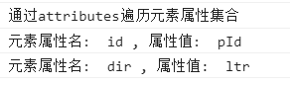

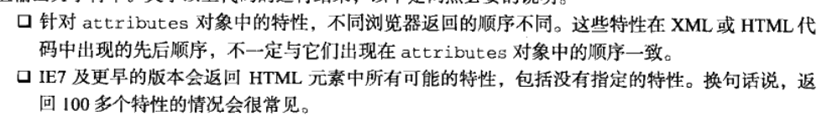

1. **创建元素**

创建元素使用**document.createElement()方法**

document.createElement(“elementName”)这个方法接收一个参数，及字符类型的标签名，返回一个Element对象。

在IE中还可以传入一串html代码用来创建元素。

1. **元素的子节点**

HTMLElement对象有一个childNodes属性，这个属性包含了元素的所有子节点，是一个动态集合。

需要注意的是，**不同的浏览器对于元素的子节点处理是不一样的。**

代码如下

<ul id="myList">  
 <li>1</li>  
 <li>2</li>  
 <li>3</li>  
</ul>

上面的代码中，ul的子元素**在IE浏览器中，被认为只有三个子节点，但是在其他浏览器中，却被认为有7个子节点，因为其他浏览器将元素右侧的空白文档也认为是文本节点(Text)。**所以我们在遍历子节点的时候需要注意使用元素的nodeType属性。

当然我们也可以使用**getElementsByTagName()方法获取元素中包含的某一类标签的元素。**

**Text类型**

文本节点用Text类型表示。文本节点可以包含纯文本内容，也可以包含**转义之后**的HTML代码，但是不包含HTML代码。

Text类型具有以下属性：

**nodeType**: Text对象的nodeType为3

**nodeName** 值为#text

**nodeValue和data** 值为文本节点包含的文本

**parentNode** 父节点为Element类型

**没有子节点**

**appendData(text)** 向文本节点末尾添加text

**deleteData(offset,count)** 从数字类型的offset位置删除count个字符

**insertData(offset,text)** 从offset位置插入text文本

**replaceData(offset,count,text)** 将offset位置开始count的字符替换为text

**splitText(offset)** 从offset位置开始将文本节点分成两个文本节点

**substringData(offset,count)** 截取文本节点offset位置开始count个字符

**length、nodeValue.leng、data.length** 通过length等属性，我们可以获得文本节点有多少个字符

实例代码如下：

<!DOCTYPE html>  
<html lang="en">  
<head>  
 <meta charset="UTF-8">  
 <title>文本类型属性</title>  
</head>  
<body>  
 <!--没有内容，没有文本节点-->  
 <div id="div1"></div>  
 <!--没有内容但是有一个空格，有一个文本节点-->  
 <div id="div2"> </div>  
 <!--有内容,所以有一个文本节点-->  
 <div id="div3">Hello World!!!</div>  
  
 <script>  
 **var** div1 = document.getElementById("div1");  
 console.log("div1.childNodes.length: ",div1.childNodes.length);  
  
 **var** div2 = document.getElementById("div2");  
 console.log("div2.childNodes.length: ",div2.childNodes.length);  
 console.log("div2.childNodes[0].nodeName: ",div2.childNodes[0].nodeName," ","div2.childNodes[0].nodeValue: ",div2.childNodes[0].nodeValue);  
 div2.childNodes[0].appendData("后添加进去的!!");  
 console.log("div2.childNodes[0].nodeName: ",div2.childNodes[0].nodeName," ","div2.childNodes[0].nodeValue: ",div2.childNodes[0].nodeValue);  
  
 **var** div3 = document.getElementById("div3");  
 console.log("div3.childNodes.length: ",div3.childNodes.length);  
 console.log("div3.childNodes[0].nodeName: ",div3.childNodes[0].nodeName," ","div3.childNodes[0].nodeValue: ",div3.childNodes[0].nodeValue);  
 </script>  
</body>  
</html>

结果如下：

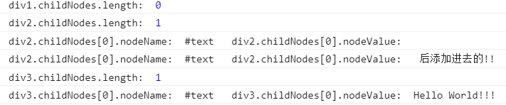

**1 创建文本节点**

我们可以通过**document.createTextNode()方法**创建文本节点。

document.createTextNode(“textNode”)，这个方法接收一个字符类型的参数，这个参数可以是纯文本也可以是html代码。

如果只是创建了一个文本节点，并没会显示在页面之上，我们还要主动的将这个文本节点添加到文档树中。

代码如下：

<!DOCTYPE html>  
<html lang="en">  
<head>  
 <meta charset="UTF-8">  
 <title>创建文本节点</title>  
</head>  
<body>  
 <div id="div"></div>  
  
 <script>  
 **var** div = document.getElementById("div");  
 **var** textNode = document.createTextNode("你好,我是新添加的节点!!");  
  
 window.setTimeout(**function** () {  
 div.appendChild(textNode);  
 **var** textNode2 = document.createTextNode("?????");  
 div.appendChild(textNode2);  
 },1000);  
  
 </script>  
</body>  
</html>

结果如下：

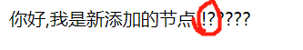

可以看到，虽然div添加了两个文本节点，但是在div中这两个文本节点**如果是同胞节点**，那么这两个节点中间并没有间隔。

**2 规范化文本节点**

**normalize()方法**

就像之前的例子，虽然两个文本节点中间并没有间隔，但是js仍然认为div是有两个子节点，所以我们可以在div这个Element类型中调用**normalize()方法**将两个相邻的文本节点合并为同一个节点

例子如下：

<!DOCTYPE html>  
<html lang="en">  
<head>  
 <meta charset="UTF-8">  
 <title>创建文本节点</title>  
</head>  
<body>  
 <div id="div"></div>  
  
 <script>  
 **var** div = document.getElementById("div");  
 **var** textNode = document.createTextNode("你好,我是新添加的节点!!");  
  
 window.setTimeout(**function** () {  
 div.appendChild(textNode);  
 **var** textNode2 = document.createTextNode("?????");  
 div.appendChild(textNode2);  
 console.log("div.childNodes.length: ",div.childNodes.length);  
 div.normalize();  
 console.log("调用normalize()方法之后");  
 console.log("div.childNodes.length: ",div.childNodes.length);  
 },1000);  
  
 </script>  
</body>  
</html>

结果如下：

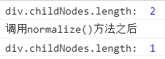

调用normalize()方法之后，div的子节点变成了一个

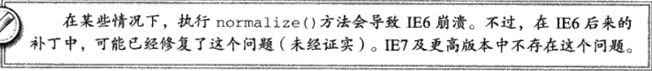

**3 分割文本节点**

和normalize()方法相反，splitText()方法用于分割文本节点。

splitText(offset),方法接收一个数值类型的下标，并且会将文本节点从这个下标为界，分为两节。

分割文本节点是从文本节点中提取数据的一种常用方法

**Comment类型**

Comment类型具有以下特征：

**1 nodeType** Comment类型的nodeType等于8

**2 nodeName** 为#comment

**3 nodeValue和data** 和Text类型一样

**4 parentNode** 可能为document或者Element

1. **没有子节点**

Comment类型和Text类型继承自相同的基类，但是Comment类型**没有splitText()**方法。

我们可以通过document.createComment()来创建注释

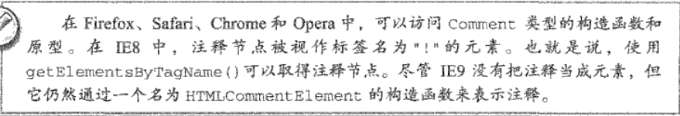

**CDATASection类型**

CDATASection类型只针对XML文档使用，表示的是CDATA区域

与Comment类型相似，CDATASection类型也继承自Text类型。所以CDATASection具有**除splitText()之外**的所有字符串操作方法

CDATASection类型具有以下特征：

**1 nodeType** 值为4

**2 nodeName** 值为#cdata-section

**3 nodeValue** 值为CDATA区域中的内容

**4 parentNode** 可能为Document或者Element

**5 没有子节点**

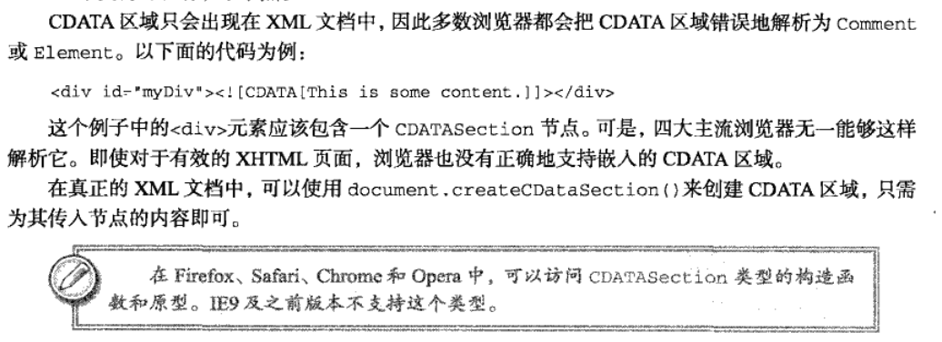

**DocumentType类型**

大部分浏览器都不支持DocumentType类型，除了火狐\Opera和Sfari。

DocumentType具有以下特征：

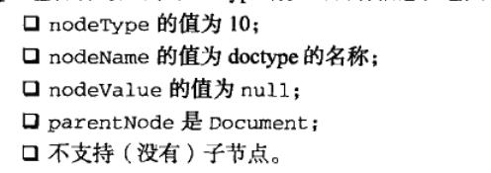

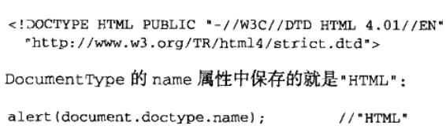

**DocumentFragment类型**

DocumentFragment类型在页面中没有对应的标记。

DocumentFragment类型具有以下特征：

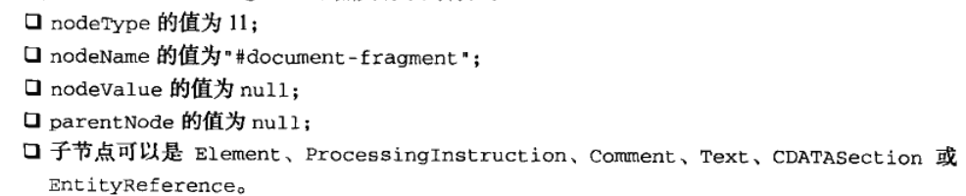

**Attr类型**

我们可以在所有的浏览器中访问到Attr类型的构造函数和原型。

Attr实例就是在元素节点中的属性

Attr类型具有以下特征：

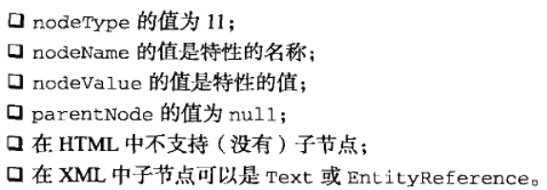

我们通常使用**Element类型的**getAttribute()、setAttribute()和removeAttribute()方法操作属性

Attr类型有三个属性：

**name** 特征名称

**value** 特征值

**specified** 是一个布尔值，用于 区别属性是在代码中指定的还是默认值。

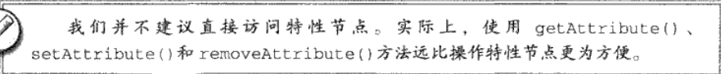

**DOM操作技术**

**1 动态脚本**

我们在页面中加载js脚本有两种方式：

1 使用script标签直接在标签体中使用js语句

2 通过js标签引入外部文件。

但是这两种方法都是在页面加载完成js没有执行的时候引入的。

**我们可以通过在js代码中创建script标签从而实现js脚本的动态引入。即，在执行js脚本的时候引入js文件**

具体代码如下：

这是一个html文件，我们在这个html文件中创建了一个script标签，然后，加载了dynamicIntroduceJS.js，当脚本将js代码中创建的script标签添加进文档树的时候，就会执行dynamicIntrduceJS.js中的内容。

<!DOCTYPE html>  
<html lang="en">  
<head>  
 <meta charset="UTF-8">  
 <title>动态引入js脚本</title>  
</head>  
<body>  
 <p>动态引入js脚本</p>  
 <script>  
 console.log("现在开始创建script标签");  
 window.setTimeout(**function** () {  
 **var** script = document.createElement("script");  
 script.type = "text/javascript";  
 script.src = "../static/js/dynamicIntroduceJS.js";  
 document.body.appendChild(script);  
 },1000);  
 </script>  
</body>  
</html>

然后是js文件：

//动态引入js脚本  
console.log("现在已经引入了js脚本");  
**var** text = document.createTextNode("你好,我是动态加载进来的脚本创建的Text文本类型");  
document.body.appendChild(text);

结果如下：

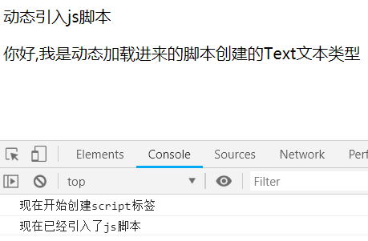

我们也可以尝试直接在创建的script标签中添加代码，但是由于在IE中，这种方法并不被支持，所以我们可以通过script标签的text属性来输入代码，具体代码如下：

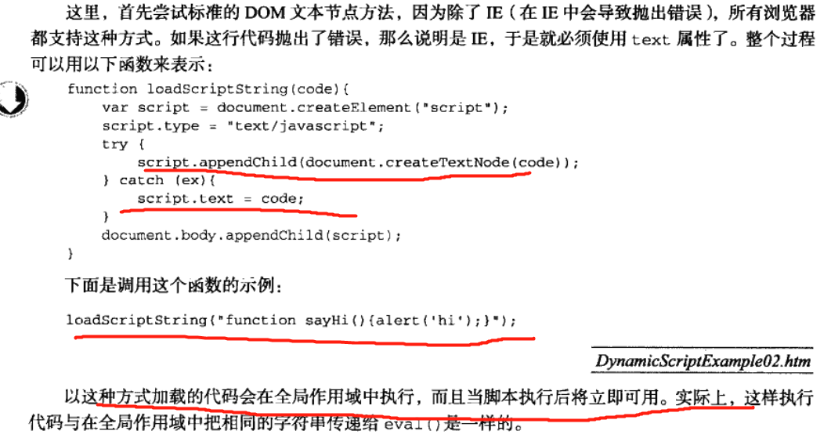

**2 动态样式**

向动态加载js代码一样，我们也可以通过在js代码中创建一个link标签或者style标签实现动态加载样式。

具体代码如下，由于IE中可能并不支持在js中创建Text节点的方式输入css样式，所以我们通过try-catch块来实现客户端能力检测

<!DOCTYPE html>  
<html lang="en">  
<head>  
 <meta charset="UTF-8">  
 <title>动态引入样式文件</title>  
</head>  
<body>  
 <script>  
 **var** head = document.getElementsByTagName("head")[0];  
  
 window.setTimeout(**function** () {  
 **var** link = document.createElement("link");  
 link.rel = "stylesheet";  
 link.href = "../static/css/dynamicIntorduceCSS.css";  
 link.type = "text/css";  
 head.appendChild(link);  
 },1000);  
  
 window.setTimeout(**function** () {  
 **var** style = document.createElement("style");  
 style.type = "text/css";  
 **try**{  
 style.appendChild(document.createTextNode("body{\n" +  
 " background-color: blue;\n" +  
 "}"));  
 }**catch**(ex){  
 style.styleSheet.cssText = "body{\n" +  
 " background-color: blue;\n" +  
 "}";  
 }  
 head.appendChild(style);  
 },2000);  
  
 </script>  
</body>  
</html>

这部代分代码中，先在1秒的时候引入了外部的css文件，外部css文件的代码如下

body{  
 background-color: red;  
}

这里会将网页的背景变成红色，然后再在2秒的时候，通过style将背景改成蓝色。

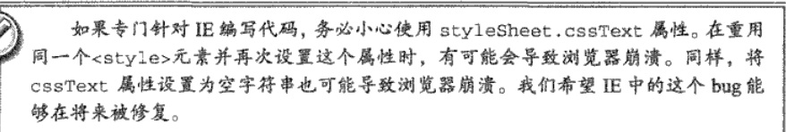

**操作表格**

为了方便使用js代码创建表格<table>元素，DOM中专门定义了以下属性供开发人员调用：

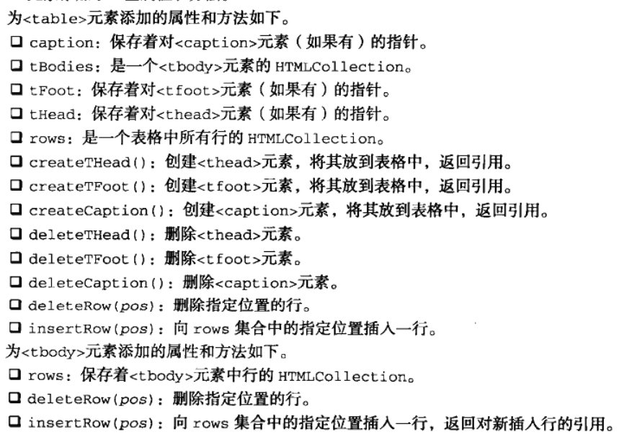

tr元素如下：

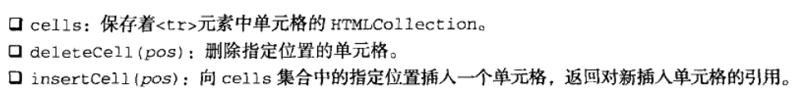

**使用NodeList**

NodeList是一个动态的集合对象，所有对于文档对象的修改都会动态地反映在这个对象上。

与此类似的对象还有NameNodeMap和HTMLCollection对象

## 第十一章

**DOM扩展**

**选择符API**

JQuery的核心就是通过CSS选择符查询DOM文档取得元素的引用，这样就可以不使用getElementById()或者getElementByTagName()来取得元素的引用。

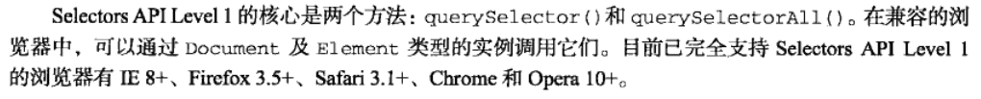

**querySelector()方法**

querySelector方法接收一个字符类型的CSS选择器，通过这个如果能从这个选择器中获取元素引用，就返回这个元素引用，如果不能获取到元素引用，就返回null。这个如果有多个元素符合，就返回第一个符合的元素。

代码如下：

<!DOCTYPE html>  
<html lang="en">  
<head>  
 <meta charset="UTF-8">  
 <title>js的SelectAPI</title>  
</head>  
<body>  
 <p id="pId">p标签，id选择器</p>  
 <p class = "pClass">p标签，类选择器</p>  
 <strong>strong标签，标签选择器</strong>  
  
 <script>  
 //通过querySelector选择元素  
 window.setTimeout(**function** () {  
 **var** pId = document.querySelector("#pId");  
 **var** pClass = document.querySelector(".pClass");  
 **var** strong = document.querySelector("strong");  
  
 pId.childNodes[0].nodeValue = "p标签，id选择器--->修改了";  
 pClass.childNodes[0].nodeValue = "p标签，类选择器--->修改了";  
 strong.childNodes[0].nodeValue = "strong标签，标签选择器--->修改了";  
 },1000);  
 </script>  
</body>  
</html>

结果如下：

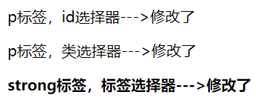

**querySelectorAll()方法**

querySelectorAll()方法接收一个字符类型的CSS选择器，返回的是一个NodeList实例，**前提是传入的CSS选择器是有效的**。如果匹配的元素为空，返回的也是NodeList实例，不过这个NodeList的length属性为0

能够调用querySelectorAll()方法的元素有**Document、DocumentFragment和Element**

代码如下：

<!DOCTYPE html>  
<html lang="en">  
<head>  
 <meta charset="UTF-8">  
 <title>js的SelectAPI</title>  
</head>  
<body>  
 <p id="pId">p标签，id选择器</p>  
 <p class = "pClass">p标签，类选择器</p>  
 <strong>strong标签，标签选择器</strong>  
  
 <script>  
 //通过querySelectorAll方法选择元素  
 window.setTimeout(**function** () {  
 **var** pNodeList = document.querySelectorAll("p");  
 pNodeList[0].childNodes[0].nodeValue = "p标签，id选择器--->querySelectorAll修改";  
 pNodeList[1].childNodes[0].nodeValue = "p标签，类选择器--->querySelectorAll修改";  
 },2000);  
 </script>  
</body>  
</html>

结果如下：

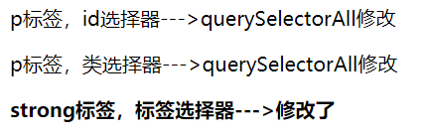

**matchesSelector()方法**

matchesSelector()方法接收一个字符类型的CSS选择器，如果有元素匹配这个选择器，就返回true，否则就返回false

但是目前来说好像并没有浏览器支持这个方法，至少2019年1月4号最新版谷歌没支持。

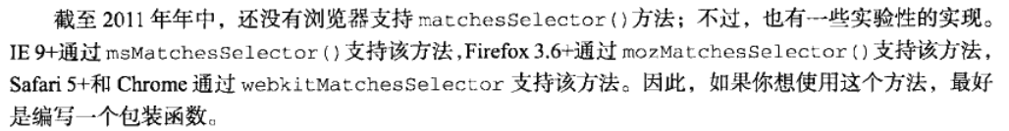

**元素遍历**

由于IE9之前的版本在处理元素的子节点问题上并不会将空白的文档节点也当作子节点，所以如果我们遍历元素的子节点的时候需要注意不同浏览器之间的差异。

DOM的Element Traversal规范新定义了以下几个属性用于规范元素的遍历问题：

**childElementCount **

**firstElementChild **

**lastElementChild **

**previousElementSibling** 指向前一个同辈元素

**nextElementSibling** 指向后一个同辈元素

**HTML5**

**与类相关的扩充**

**1 getElementsByClassName()方法**

这是HTML5新增的一个方法，可以通过Document或者Element类型调用。通过向getElementsByClassName()传入字符类型的className可以获得一个NodeList对象，如果传入多个calss类名的时候，类名的先后顺序不重要。



**2 classList属性**

我们之前要操作元素的类名，是通过元素的className属性来操作的。由于className中存的是字符串，如果我们需要修改元素的class我们只需要修改这个元素的className属性即可。

HTML5新定义了一个classList属性。classList属性的实质是一个DOMTokenList对象。DOMTokenList对象是一集合对象，所以它有一个length属性可以描述包含元素的多少，也可以通过[]括号来访问元素内容或者通过item()方法访问元素内容。

DOMTokenList具有的方法如下：

**add(value)** 将给定的字符串添加到列表中，如果存在就返回true,否则返回false

**contains(value)** 检测列表中是否存在给定的值，如果存在就返回true,否则返回false

**remove(value)** 从列表中删除给定的字符串

**toggle(value)** 如果列表中已经存在给定的值，删除它，如果没有给定的值，添加它

**焦点管理**

我们可以调用**document.activeElement**来获得当前页面获得焦点的元素

如果想要获得焦点，我们可以通过用户在页面中**按动tab键**或者**Element对象调用focus()方法**来获取。

我们也可以通过调用document在h5新增的**hasFocus()方法**用于确定当前**文档是否获取了焦点**

通常来说，如果页面加载期间，document.activeElement对象为null，如果页面刚刚加载完成，document.actionElement指向doucument.body

代码如下：

<!DOCTYPE html>  
<html lang="en">  
<head>  
 <meta charset="UTF-8">  
 <title>h5焦点管理</title>  
</head>  
<body>  
 <button id="button">按钮</button>  
 <script>  
 **var** button = document.getElementById("button");  
 window.setTimeout(**function** () {  
 button.focus();  
 console.log("document.hasFocus(): ",document.hasFocus());  
 console.log("document.activeElement === button: ",document.activeElement === button);  
 },1000);  
  
 </script>  
</body>  
</html>

结果如下：

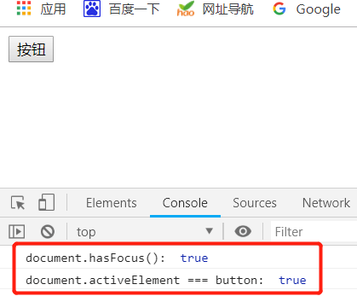

可以看到这个button获取了焦点(截图时获取焦点的框消失了)

实现了document.hasFocus()和document.activeElement()的浏览器有：



**HTMLDocument的变化**

**1 readyState属性**

在HTMLDocument类型新加入的readyState属性中有两个可能的值，分别是：

loading 正在加载文件

complete 已经加载完文件



**2 兼容模式**

从IE6开始，浏览器开始区分页面的渲染页面的模式。

通过**document.compatMode**属性可以确定页面的渲染模式是**标准模式(CSS1Compat)**还是**混杂模式(BackCompat)**

**3 head属性**

通过document.head可以获取到当前页面的head元素实例



**字符集属性**

有关字符类型的属性有下面的：

**charset属性** ：获取当前页面的字符集，可以通过这个属性修改页面的字符集

**defaultCharset属性** 获取当前页面文档的默认字符集

**自定义数据属性**

在h5中可以在元素中添加以data-为前缀的属性。

我们可以在代码中通过元素的dataset来访问这个属性。

比如：

<div id = “divId” data-myname = “lulu”> </div>

var div = document.getElementById(“divId”);

**div.dataset.myname;**

这样就可以取得lulu



**插入标记**

**1 innerHTML属性**

在读模式下：

读取元素的innerHTML属性，我们会得到一个字符类型的HTML代码

在写模式下：

改写元素的innerHTML属性，传给innerHTML的值会被转换成DOM子树，并且替换掉元素的所有子元素

代码如下：

<!DOCTYPE html>  
<html lang="en">  
<head>  
 <meta charset="UTF-8">  
 <title>插入标记</title>  
</head>  
<body>  
 <div id="div">  
 <p>这里有一个ul标记，ul里面有三个li标记</p>  
 <ul>  
 <li>项目1</li>  
 <li>项目2</li>  
 <li>项目3</li>  
 </ul>  
 </div>  
 <script>  
 **var** div = document.getElementById("div");  
 console.log("div.innerHTML: ",div.innerHTML);  
 window.setTimeout(**function** () {  
 div.innerHTML = "<strong>那些你很冒险的梦，我陪你去疯</strong>";  
 },1000);  
 </script>  
</body>  
</html>

结果如下：

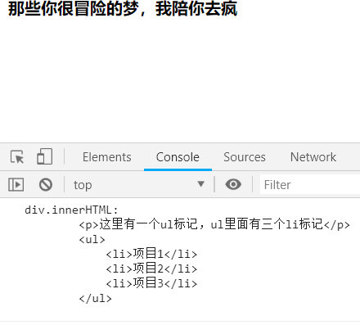

需要注意的是，在大多数浏览器中，**我们向文档节点中插入<script>标记是无法执行其中的代码的。**但是在IE8或者之前的版本中，是可以通过innerHTML来执行<script>脚本。但是有一些限制：

1 必须为script元素指定defer属性

2 <script>元素必须放在”有作用域的元素”中，就是页面中可以看到的元素

在IE8中提供了一个**window.toStaticHTML()**方法，这个方法接收字符类型的HTML代码，在方法中会对传入的代码做**无害化处理**，所谓的无害化处理就是会删除传入的HTML的js脚本和事件处理程序，然后处理后的HTML代码返回。

**2 outerHTML属性**

outerHTML类似于innerHTML属性

**innerHTML属性**返回的是元素的子节点，并**不包括元素本身**

但是**outerHTML元素**返回的是**元素本身和其子节点**的html代码

如果改写某个元素的outerHTML属性，则会将这个元素替换成传入的属性。

代码如下：

<!DOCTYPE html>  
<html lang="en">  
<head>  
 <meta charset="UTF-8">  
 <title>插入标记</title>  
</head>  
<body>  
 <div id="div">  
 <p>这里有一个ul标记，ul里面有三个li标记</p>  
 <ul>  
 <li>项目1</li>  
 <li>项目2</li>  
 <li>项目3</li>  
 </ul>  
 </div>  
 <script>  
 **var** div = document.getElementById("div");  
 console.log("div.innerHTML: ",div.innerHTML);  
 window.setTimeout(**function** () {  
 div.innerHTML = "<strong>那些你很冒险的梦，我陪你去疯</strong>";  
 },1000);  
  
 window.setTimeout(**function** () {  
 console.log("div.outerHTML: ",div.outerHTML);  
 div.outerHTML = "<strong>折纸飞机碰到雨天，终究会坠落</strong>";  
 },2000);  
 </script>  
</body>  
</html>

结果如下：

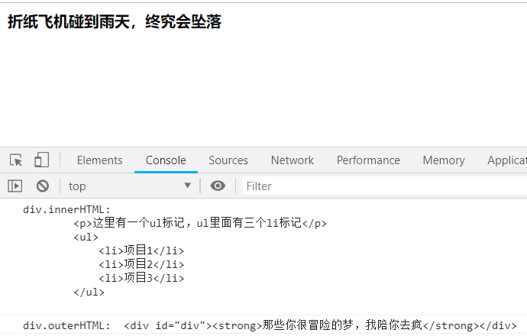

**3 insertAdjacentHTML()方法**

insertAdjacentHTML()方法接收两个参数

**第一个参数**是字符类型，分别有下面几个可能的值：

beforebegin 在当前元素之前插入一个邻近的同辈元素

afterbegin 在当前元素的**第一个子元素之前**插入一个子元素

beforeend 在当前元素的**最后一个子元素之后**插入一个子元素

afterend 在当前元素之后插入一个临近的同辈元素。

**第二个参数是**要插入的字符类型的HTML代码。

**4 内存与性能的问题**

如果通过修改innerHTML属性和outerHTML属性的方法删除或替换元素，js并不会将和这些元素绑定的事件处理程序也一同删除，所以我们通过这两种方法替换元素的时候，一定要手动的将事件处理程序置空。

**scrollIntoView()方法**

scrollIntoView方法可以在任何元素中调用，调用这个方法可以让元素显示在页面中。

这个方法接收一个布尔类型的参数，

当传入的参数为true时，表示要显示的元素顶部和标签页顶部尽持平(但是，个人在IE上实验是元素底部和标签页底部持平)

当传入的参数为false时，表示要显示的元素尽可能地显示在页面中。

由于支持这个方法地浏览器有限：



所以这里我用IE做测试，

代码如下：

<!DOCTYPE html>  
<html lang="en">  
<head>  
 <meta charset="UTF-8">  
 <title>页面滚动</title>  
</head>  
<body>  
 <script>  
 **var** temp;  
 **for**(**var** i = 0;i < 100;i++){  
 temp = document.createElement("div");  
 temp.innerHTML = "hello world";  
 document.body.appendChild(temp);  
 }  
 **var** toView = document.createElement("strong");  
 toView.innerHTML = "你决定不恨了，也决定不爱了";  
 document.body.appendChild(toView);  
 toView.scrollIntoView(**true**);  
 </script>  
</body>  
</html>

结果如下：

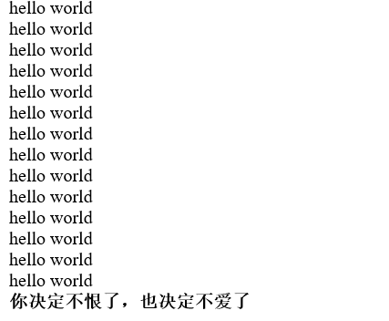

页面一打开，立刻滚动到了最后的元素

**专有扩展**

即不同浏览器中，特有的一些功能，这里以IE为例

**文档模式**

IE8中引入了一个新的概念:**文档模式，**通过设置文档模式可以决定当前页面可以使用什么功能，如可以使用什么级别的CSS，可以调用js的哪些API等。

具体的文档模式如下：

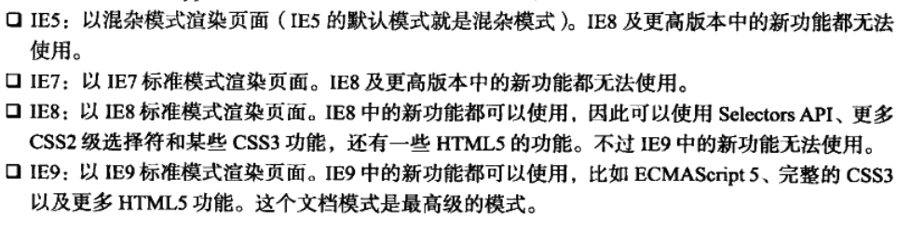

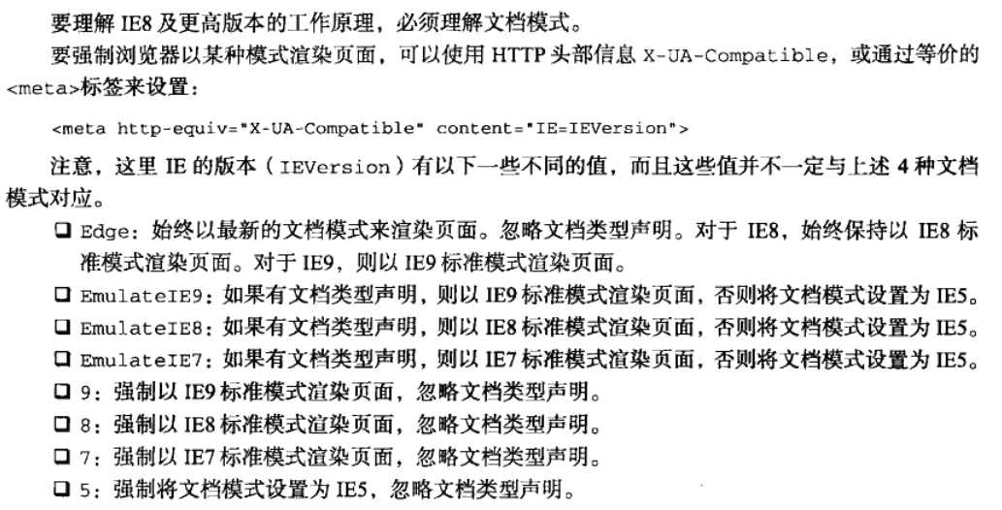

**children属性**

由于在IE9之前，IE浏览器在处理元素的子节点时，并不把元素中空白的文本节点也当作该元素的子节点，所以增加了children属性

**children属性只包含元素的元素子节点**

指出children属性的浏览器还有：



**contains()方法**

contains()方法接收一个节点类型的参数，**用于检测该节点是否是调用方法的节点的子节点。**如果是，就返回true，如果不是，就返回false。



如果使用的是DOM3，还可以通过

compareDocumentPosition()方法确认节点关系。这个方法接收一**个节点作为参数**，返回的是数值类型的**掩码。**掩码的值有以下几个：

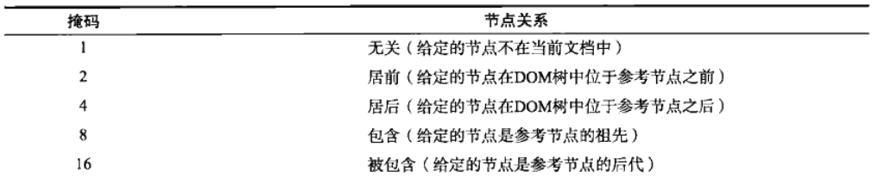

支持compareDocumentPosition()方法的浏览器有以下几种：



**插入文本**

**1 innerText**

类似于innerHTML属性，innerText会连接元素的文档子树中的所有文本，当修改元素的innerText属性的时候，会删除元素的所有子节点，并且将写入的innerText作为新的子节点。

支持innerText属性的浏览器有：



DOM3中新定义了一个**textContent**属性，通过这个属性可以实现跨浏览器修改文档文本节点的效果。

支持textCotent属性的浏览器有

**和火狐**

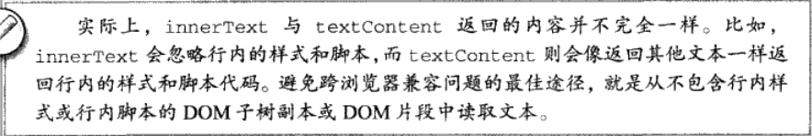

**2 outerText**

读取outerText属性，它返回的结果和innerText属性一样，但是在修改outerText属性的时候，会替换掉整个元素节点。

**滚动**

涉及到滚动的方法，除了上面介绍的scrollIntoView()之外，还有以下的几种方法：

**1 scrollIntoViewIfNeed(alignCenter)**

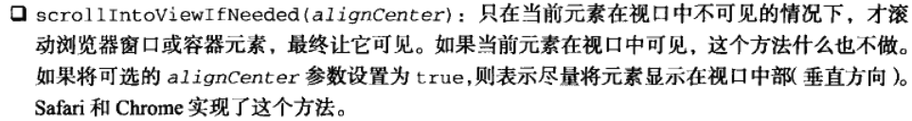

**2 scrollByLines(lineCount)**



**3 scrollByPages(pageCount)**



## 第十二章

**DOM2和DOM3**

DOM2和DOM3定义了很多模块用来描述DOM的具体子集：

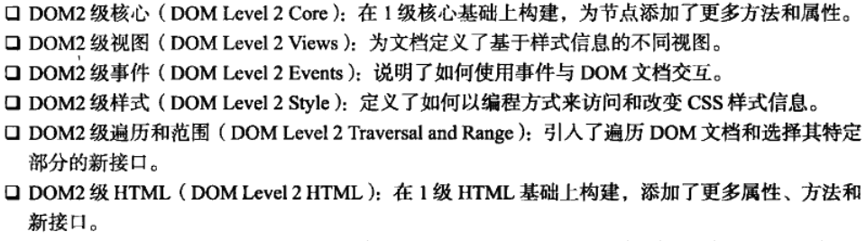

**DOM变化**

**针对XML命名空间的变化**

太长了，不想写

**其他方面你的变化**

**1 DocumentType类型的变化**

DocumentType类型新增了三个属性：**publicId**、**systemId**和**internalSubset**,对应文档中的例子如下：

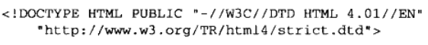



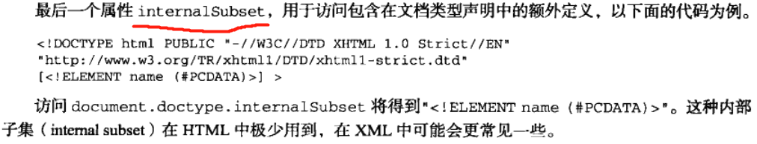

**2 Document类型的变化**

Document类型的变化唯一和**命名空间无关**的是**importNode()**方法。

importNode(copyNode,whetherCopyChild)方法用于将一个文档中的节点复制到另一个文档中，这个方法接收两个参数：copyNode，**表示要复制的节点**；whetherCopyChild，**表示是否复制节点的子节点**。importNode方法返回的是一个新的节点，他的owerDocument属性并不会指向原来的文档。

如果我们通过appendChild(newNode)的方法将一个节点引用另一个文档中，由于要复制的节点的**owerDocument**属性**(表示所在的文档)**还是指向旧文档，所以这样添加会出错。

**DOM2视图级模块**中，还定义了一个**defaultView**属性，这个方法可以**确定文档的归属窗口，**但是IE浏览器并不支持这个属性，而是另外定义了一个新的属性**parentWindow**，parentWindow和defaultView都指向文档的归宿窗口。

**DOM2核心级**还为**document.implementation对象**规定了两个新的方法

**createDocumentType()**

createDocumentType()方法用于创建一个DocumentType节点，方法接收三个参数，**文档类型名称**，**publicId**和**systemId**

比如，想创建一个HTML4.01 Strict文档类型

var documentType = document.implementation.createDocumentType(“html”,”-//W3C//DTD HTML 4.01//EN”,”http://www.w3.org/TR/html4/strict.dtd”);

**createDocument()**

createDocument()方法用于**创建一个新文档对象**。这个方法接收三个参数

**针对文档元素的namespaceURI、文档元素的标签名、新文档的文档类型**，

如果想要创建一个XHTML文档，可以使用下面的代码

var doctype = document.implementation.createDocumentType(“html”,”-//W3C//DTD XHTML 1.0 Strict //EN”,”http://www.w3.org/TR/xhtml1/DTD/xhtml1-strict.dtd”);

var doc = document.implementation.createDocument(“http://www.w3.org/1999/xhtml”,”html”,doctype);

**DOM2级 HTML模块**还定义了还为document.implementation新增了一个方法**createHTMLDocument()**方法，这个方法接收一个字符类型的title，就是页面的标签名<title>中的内容，返回的是一个一个新的HTMLDocument



**Node类型的变化**

**DOM2级 HTML模块中**,Node类型唯一与命名空间无关的变化就是添加了**isSupported()**方法。和DOM1级的**document.implementation.hasFeature()**方法类似，isSupported()方法用于确定当前节点是否具有某个能力。

isSupported()方法接收两个参数，**特性名**和**特性版本号**。如果浏览器具备这个特性，而且能够基于给定节点执行这个特性，**就返回true**。

**DOM3级，**引入了两个辅助比较节点的方法

**isSameNode()**

这个方法接收一个节点类型参数，用于确定引用方法的节点和传入节点是否是同一个节点。

**isEqualNode()**

这个方法接收一个节点类型的参数，用于确定引用节点和传入节点是否是**相等**的节点。所谓的相等的节点，指的是**节点的类型相同**，**具有相等的属性**。

代码如下：

<!DOCTYPE html>  
<html lang="en">  
<head>  
 <meta charset="UTF-8">  
 <title>Node类型的变化</title>  
</head>  
<body>  
 <script>  
 **var** div1 = document.createElement("div");  
 div1.setAttribute("class","div");  
  
 **var** div2 = document.createElement("div");  
 div2.setAttribute("class","div");  
  
 console.log("div1.isEqualNode(div1): ",div1.isEqualNode(div1));  
 console.log("div1.isEqualNode(div2): ",div1.isEqualNode(div2));  
 console.log("div1.isSameNode(div2): ",div1.isSameNode(div2));  
  
 </script>  
</body>  
</html>

结果如下：

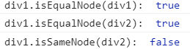

**DOM3级中**，还针对为DOM节点添加额外数据添加了**setUserData()方法**，

setUserData()方法会将数据指定给节点，该方法接收三个参数：

**字符类型的数据key**

**任何类型的value值**

**数据处理程序function()**

**数据处理程序**会在在带数据的节点被**复制、删除、重命名**或者**引入一个新的文档的时候被调用**。

数据处理程序为function类型，一共接收5个参数：

**表示操作类型的数值**(1表示复制，2表示导入，3表示删除，4表示重命名)

**数据键key**

**数据值value**

**源节点，**在删除操作的时候，源节点为null

**目标节点，**在复制操作的时候，目标节点为null

代码如下：

**var** div3 = document.createElement("div");  
div3.setUserData("name","lulu",**function** (opteration,key,value,src,dest) {  
 dest.setUserData(key,value,**function** () {});  
});  
**var** newNode = div3.cloneNode(**true**);  
console.log(newNode.getUserData("name"));

但是结果去显示**div3没有setUserData()方法，不知道哪里处理问题**。



**框架的变化**

DOM中

**框架**使用**HTMLFrameElement**表示

**内嵌框架**使用**HTMLIFrameElement**表示

在DOM2级中，新增了一个指向框架内容文档对象document的属性**contentDocument**



在IE8之前，可以使用**contentWindow属性**，这个属性指向框架的window对象，通过这个window对象可以得到document对象，就是和contentDocument一样的结果了。

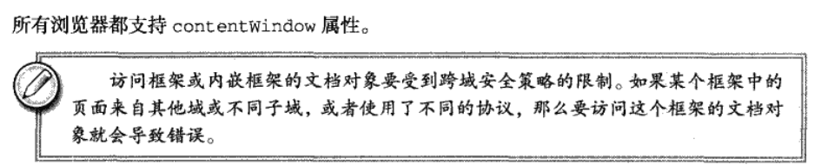

**样式**

**访问元素样式**

在DOM2级样式中定义了一些新的API用来供开发者在JS代码中使用CSS属性

**1 DOM样式属性和方法**

我们可以在任何支持style属性的HTML元素中通过**style属性**操作元素的样式。

元素的style属性是**CSSStyleDeclaration**类型的实例。这个实例包含着通过**HTML元素**的**style属性**指定的所有样式信息，但是并不包括**外部样式表(<link>标签引入)或嵌入样式表经层叠(<style>标签定义)**而来的样式。

在样式表中定义的属性，比如通过连接线连接的两个词组，需要将连接线转换成驼峰写法。有一个特殊的属性float，在js中是关键字，所以通过style属性获取CSS的float属性的时候我们在IE中是通过styleFloat，在其他浏览器中是通过cssFloat访问。常用的css属性与js属性的对照有

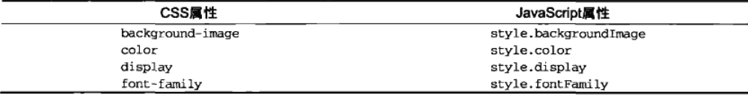

具体代码如下：

<!DOCTYPE html>  
<html lang="en">  
<head>  
 <meta charset="UTF-8">  
 <title>访问元素style属性</title>  
</head>  
<body>  
 <p style="align-content: center" id="pId">legends never die</p>  
 <script>  
 **var** p = document.getElementById("pId");  
 console.log("p.style.alignContent: ",p.style.alignContent);  
 window.setTimeout(**function** () {  
 p.style.border = "1px solid black";  
 p.style.backgroundColor = "red";  
 },1000)  
 </script>  
</body>  
</html>

结果如下：

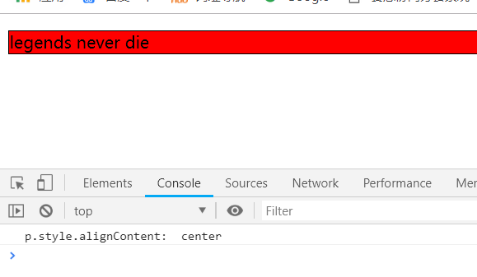

需要注意的是：



**2 DOM样式属性和方法**

我们可以通过下列的方法访问或者修改CSS的属性值，这些方法都存放在style属性中

**cssText** 通过这个属性可以访问CSS代码

**length** 应用给元素的CSS属性数量

**parentRule** 表示CSS信息的CSSRule对象

**getPropertyCSSValue(propertyName)** 返回包含给定属性名的CSSValue对象

**getPropertyPriprity(propertyName)** 如果给定的属性名使用了important设置，则返回important否则就返回空字符串

**getPropertyValue(propertyName)** 返回给定属性的字符串属性值

**item(index)** 返回给定位置的CSS属性名称

**removeProperty(propertyName)** 从样式中删除给定属性

**setProperty(propertyName,value,priority)** 将给定属性设置相应的属性值并且设置优先权标志(important或者一个空字符串)

**2 计算的样式**

DOM2级样式，在**document.defaultView**属性上添加了一个**getComputedStyle()**方法，通过这个方法，我们可以获取外部的层叠样式表的属性。getComputedStyle()方法接收两个参数，一个是要**要操作样式的元素实例**，另一个是**伪元素字符串**例如”:after”。如果不需要伪元素字符串，那么**第二个参数可以是null**。getComputedStyle()方法返回一个**CSSStyleDeclaration**对象，通过这个对象我们可以操作css属性。

具体代码如下：

<!DOCTYPE html>  
<html lang="en">  
<head>  
 <meta charset="UTF-8">  
 <title>CSSStyleDeclaration对象</title>  
  
 <style type="text/css">  
 #myDiv{  
 background-color: blue;  
 width: 100px;  
 height: 200px;  
 }  
 </style>  
</head>  
<body>  
 <div id="myDiv" style="background-color: rebeccapurple;border: 1px solid black">  
 hello world!!!  
 </div>  
  
 <script>  
 **var** myDiv = document.getElementById("myDiv");  
 **var** CSSStyleDeclaration = document.defaultView.getComputedStyle(myDiv,**null**);  
 console.log("CSSStyleDeclaration.backgroundColor: ",CSSStyleDeclaration.backgroundColor);  
 console.log("CSSStyleDeclaration.width: ",CSSStyleDeclaration.width);  
 console.log("CSSStyleDeclaration.height: ",CSSStyleDeclaration.height);  
 console.log("CSSStyleDeclaration.border: ",CSSStyleDeclaration.border);  
 </script>  
</body>  
</html>

结果如下：

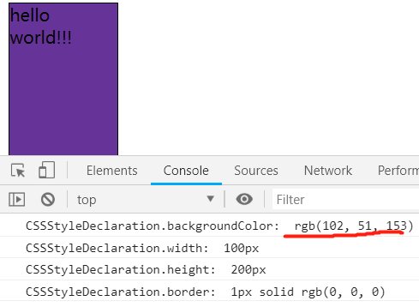

需要注意的是，由于myDiv元素中存在style属性并且也设置了backgroundColor属性，所以backgroundColor属性是被style中的覆盖了。

**由于IE中并不支持getComputedStyle()方法**，用于补偿这一差异，IE浏览器在所有的支持style属性的元素中添加了一个**currentStyle**属性，这个属性也是**CSSStyleDeclaration对象**，我们可以通过这个属性在IE中读取全部的CSS属性。

**操作样式表**

**CSSStyleSheet类型**表示层叠样式表。这里的样式表包括<link>标签和<style>标签定义的样式表。

**CSSStyleSheet类型**的属性都是只读的(有一个除外)。CSSStyleSheet类型继承自StyleSheet类型，从这个类型继承而来的属性有：

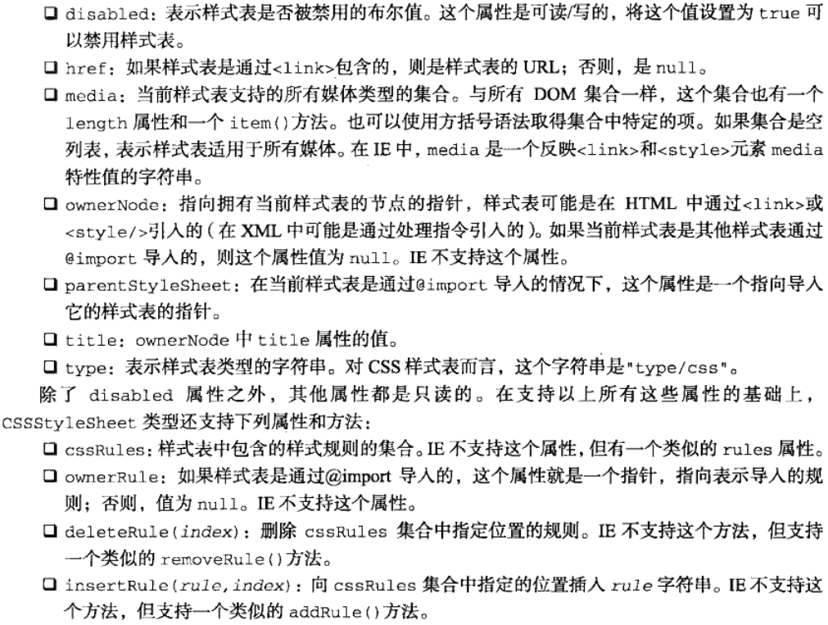

代码如下：

<!DOCTYPE html>  
<html lang="en">  
<head>  
 <meta charset="UTF-8">  
 <title>styleSheet属性</title>  
 <link rel="stylesheet" href="../static/css/dynamicIntorduceCSS.css">  
  
 <style>  
 body{  
 background-color: aquamarine;  
 }  
 </style>  
</head>  
<body>  
 <div id="myDiv">  
 hello world;  
 </div>  
 <script>  
 console.log("document.styleSheets.length: ",document.styleSheets.length);  
 **var** sheet = **null**;  
 **for**(**var** i = 0;i < document.styleSheets.length;i++){  
 sheet = document.styleSheets[i];  
 console.log(i,".href: ",sheet.href);  
 }  
  
 **var** link = document.getElementsByTagName("link")[0];  
 console.log("link.sheet.href: ",link.sheet.href);  
  
 </script>  
</body>  
</html>

引入的css代码如下：

body{  
 background-color: red;  
}  
  
#myDiv{  
 background-color: red;  
 width: 100px;  
 height: 200px;  
}

结果如下：

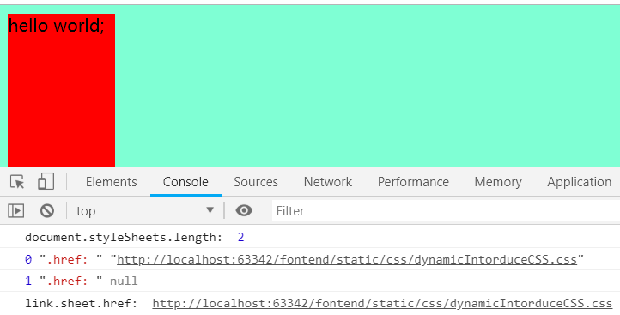

我们也可以直接取得link元素对象，通过这个元素对象获取层叠样式表信息，

**首先在普通浏览器中：**

然后通过这个link对象的**sheet属性**获取一个**CSSStyleSheet对象**，通过这个对象我们就可以获取到层叠样式表的信息了。

**然后在IE浏览器中**

IE浏览器中link元素对象并没有sheet属性，取而代之的是**styleSheet属性**

**CSS规则(这里的规则，以我的理解就是每个选择器表示一条规则)**

CSS规则通过**CSSStyleRule**类型表示。CSSStyleRule对象包括以下属性：

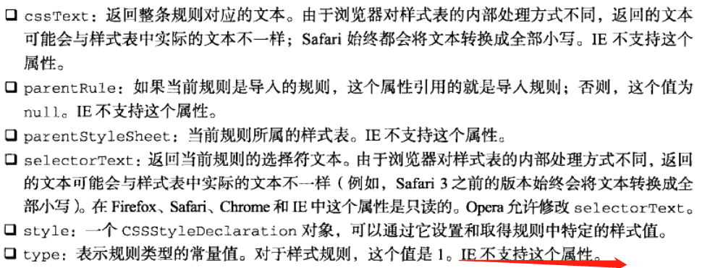

CSSStyleRule对象的cssText和元素的style属性的cssText不同。style属性的cssText对象是可修改的而且CSSStyleRule对象显示的css代码是包含大括号{}的

具体代码如下：

<!DOCTYPE html>  
<html lang="en">  
<head>  
 <meta charset="UTF-8">  
 <title>CSSStyleRule对象属性</title>  
 <style>  
 #myDiv{  
 background-color: aqua;  
 width: 100px;  
 height: 100px;  
 }  
 </style>  
</head>  
<body>  
 <div id="myDiv">  
  
 </div>  
  
 <script>  
 **var** sheets = document.styleSheets[0];  
 //取得CSS的第0条规则  
 **var** rule = sheets.cssRules[0];  
 //当前规则的完整代码  
 console.log("rule.cssText: ",rule.cssText);  
 console.log("rule.style.cssText: ",rule.style.cssText);  
 console.log("rule.style.backgroundColor: ",rule.style.backgroundColor);  
 //当前规则的选择符文本  
 console.log("rule.selectorText: ",rule.selectorText);  
 //规则类型的常量值  
 console.log("rule.type: ",rule.type);  
  
 </script>  
</body>  
</html>

结果如下：

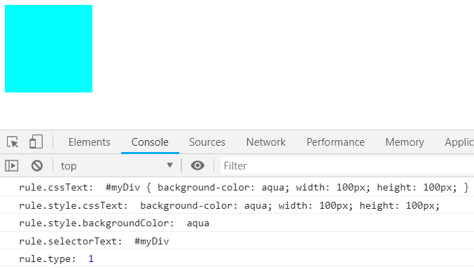

**2 创建规则(以我的理解即使插入选择器)**

如果想要想一个现有的层叠样式表中插入新的规则，需要调用**insertRule()**方法。

这个方法接收两个参数，

**1 CSS代码**

**2 一个用于表示规则位置的数值类型参数**

具体代码如下：

<!DOCTYPE html>  
<html lang="en">  
<head>  
 <meta charset="UTF-8">  
 <title>insertRule方法</title>  
 <style>  
  
 </style>  
</head>  
<body>  
 <script>  
 window.setTimeout(**function** () {  
 **var** sheet = document.styleSheets[0];  
 sheet.insertRule("body{background-color: aqua;}",0);  
 },1000);  
 </script>  
</body>  
</html>

延时1秒后，页面的背景变了颜色。

**在IE8及之前，**IE使用的是**addRule()**方法添加规则这个方法的参数和insertRule()一样第一个参数是CSS代码，第二个参数是数值型的位置。

addRule()方法最多只能添加4095条规则，如果超过这个规则数就会报错。

**3 删除规则**

在普通的浏览器中，我们通过

**deleteRule()方法**删除规则，这个方法接收一个数值类型的参数，即要删除的规则的位置。

如果在IE浏览器中，通过

**removeRule()方法**删除规则，这个方法接收的参数和deleteRule()方法一样。

具体代码如下：

<!DOCTYPE html>  
<html lang="en">  
<head>  
 <meta charset="UTF-8">  
 <title>insertRule方法和deleteRule方法</title>  
 <style>  
  
 </style>  
</head>  
<body>  
 <script>  
 **var** sheet = document.styleSheets[0];  
 window.setTimeout(**function** () {  
 sheet.insertRule("body{background-color: aqua;}",0);  
 },1000);  
  
 window.setTimeout(**function** () {  
 sheet.deleteRule(0);  
 },2000);  
  
  
 </script>  
</body>  
</html>

页面在1秒变了颜色之后，又在第二秒变了回来

**元素大小**

**1 偏移量**

我们可以通过元素偏移量的属性来获取元素的实际大小和在文档中的位置，相关的属性如下：

**1 offsetHeight** 元素的高度，以像素为单位，包括边框

**2 offsetWidth** 元素的宽度，以像素为单位，包括边框

**3 offsetLeft** 元素的左外边框到**包含元素**的左内边框的像素距离

**4 offsetTop** 元素的上外边框到**包含元素**的上内边框的像素距离

上面的介绍中提到了包含元素，包含元素可以通过元素的**offsetParent属性**访问

示例图如下：

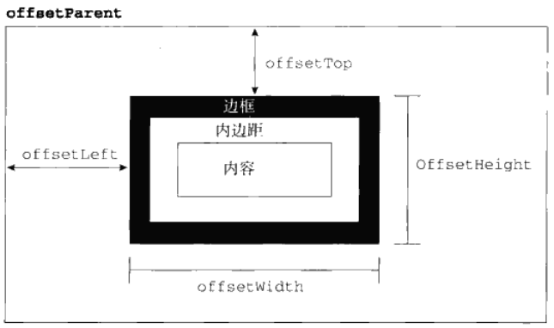

想要获取元素的页面边距大小，我们可以看下面的代码：

<!DOCTYPE html>  
<html lang="en">  
<head>  
 <meta charset="UTF-8">  
 <title>偏移量offset属性</title>  
</head>  
<body>  
 <div id="div1" style="background-color: blue;width: 200px;margin-top: 100px ;margin-left: 100px;height: 200px;">  
 <div id="div2" style="background-color: red;margin-top: 100px;margin-left: 100px;width: 50px;height: 50px;text-align: center;position: absolute">  
 卡特  
 </div>  
 </div>  
  
 <script>  
 **var** div2 = document.getElementById("div2");  
 console.log("getElementLeft(div2): ",getElementLeft(div2));  
 console.log("getElementTop(div2): ",getElementTop(div2));  
   
  
 //获取元素距离页面的左边距  
 **function** getElementLeft (element) {  
 //首先获取元素距离包含对象的左边距和他的包含对象.  
 **var** actualLeft = element.offsetLeft;  
 **var** current = element.offsetParent;  
 **while** (current !== **null**){  
 actualLeft += current.offsetLeft;  
 current = current.offsetParent;  
 }  
 **return** actualLeft;  
 }  
  
 //获取元素距离页面的上边距  
 **function** getElementTop (element) {  
 //首先获取元素距离包含对象的左边距和他的包含对象.  
 **var** actualTop = element.offsetTop;  
 **var** current = element.offsetParent;  
 **while** (current !== **null**){  
 actualTop += current.offsetTop;  
 current = current.offsetParent;  
 }  
 **return** actualTop;  
 }  
 </script>  
</body>  
</html>

但是结果并不如我想象一样应该left和top都是200，不知道是不是因为第二个div添加了position属性导致的。debug了一下，发现offsetParent为null

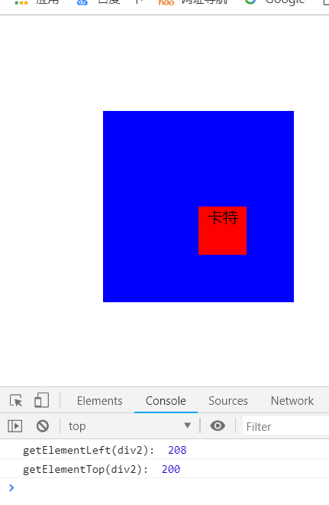

**2 客户区大小**

客户区大小指的是，元素的内边距以及内容所在的空间大小。有关客户区大小的属性有下面两个：

**clientWidth**

clientWidth的大小包括内容区宽度以及左右内边框左右长度

**clientHeight**

clientHeight的大小包括内容区高度以及上下内边框上下高度

示意图如下：

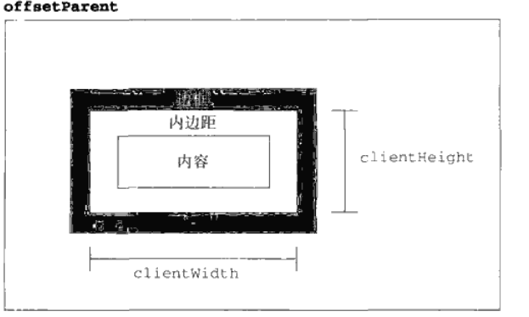

如果我们想要获取视口(标签也得大小)可以通过body元素得这两个属性获取，具体代码如下：

<!DOCTYPE html>  
<html lang="en">  
<head>  
 <meta charset="UTF-8">  
 <title>客户区大小</title>  
</head>  
<body>  
 <script>  
 //获取视口大小  
 **function** getViewPort() {  
 **if**(document.compatMode === "BackCompat"){  
 **return** {  
 width : document.body.clientWidth,  
 height : document.body.clientHeight  
 }  
 }**else** {  
 **return**{  
 width : document.documentElement.clientWidth,  
 height : document.documentElement.clientHeight  
 }  
 }  
 }  
  
 **var** ss = getViewPort();  
 console.log("clientWidth: ",ss.width);  
 console.log("clientHeight: ",ss.height);  
 </script>  
</body>  
</html>

结果如下：

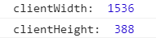

**3 滚动大小**

有些元素自带滚动条，比如html，有些元素需要设置CSS样式为overflow属性才有滚动条，有关滚动条的相关属性有4个：

**scrollHeight** 元素内容的总高度

**scrollWidth** 元素内容的总宽度

**scrollLeft** 设置了滚动条之后，隐藏在元素左侧的内容的总像素

**scrollTop** 设置了滚动条之后，隐藏在元素上方的内容的总像素

对于**带有滚动条**的元素来说scrollHeight和scrollWidth与之前介绍过的clientHeight和clientWidth类似

但对于**不带滚动条**的元素来说，在不同得浏览器中，这两者是有区别的：

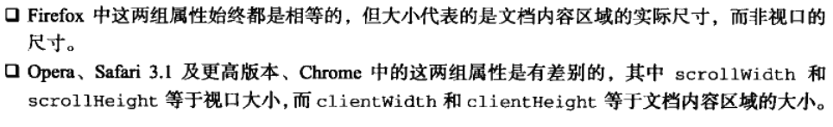

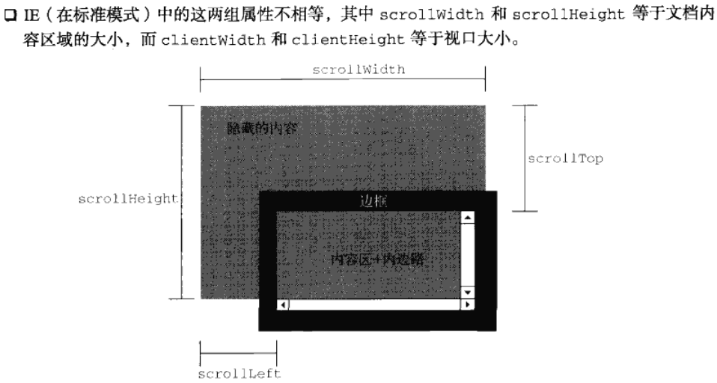

如果我们想在跨浏览器的情况下获取文档的总大小，我们可以比较scrollHeight和clientHeight、scrollWidth和clientWidth的大小，然后取两者的最大值，即可，具体代码如下：

<!DOCTYPE html>  
<html lang="en">  
<head>  
 <meta charset="UTF-8">  
 <title>跨浏览器下获取文档内容大小</title>  
</head>  
<body>  
 跨浏览器下获取文档内容大小  
 <script>  
 //获取文档内容总大小  
 **function** getDocSize() {  
 **var** height = 0;  
 **var** width = 0;  
 **if**(document.compatMode === "BackCompat"){  
 height = Math.max(document.body.clientHeight,document.body.scrollHeight);  
 width = Math.max(document.body.clientWidth,document.body.scrollWidth);  
 }**else**{  
 height = Math.max(document.documentElement.clientHeight,document.documentElement.scrollHeight);  
 width = Math.max(document.documentElement.clientWidth,document.documentElement.scrollWidth);  
 }  
  
 **return** {height : height,width : width};  
 }  
  
 **var** size = getDocSize();  
 console.log("size.height: ",size.height);  
 console.log("size.width: ",size.width);  
 document.body.innerHTML = "size.height: " + size.height + " " + "size.width: " + size.width;  
 </script>  
</body>  
</html>

结果如下：

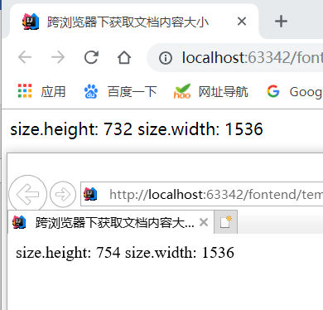

由于IE少了个标签栏，所以得到的高度会大一些

**4 确定元素大小**

我们可以通过元素中的**getBoundingClientRect()方法**获取元素的大小，这个方法会返回一个矩形对象，矩形对象拥有四个属性**left、top、right和bottom**。通过四个属性，我们可以得到元素相对于视口的位置。

**遍历**

我们可以通过js给定的**NodeIterator**和**TreeWalker**两个类型辅助我们完成对元素的**深度优先遍历，**IE中并不支持DOM遍历。

所谓的深度优先遍历，就是以遍历节点为起点，**从上到下，从左到右**开始遍历。

示例代码如下：

<!DOCTYPE html>  
<html lang="en">  
<head>  
 <title>深度遍历例子</title>  
</head>  
<body>  
 <p><b>Hello</b> world</p>  
</body>  
</html>

遍历方向如下：

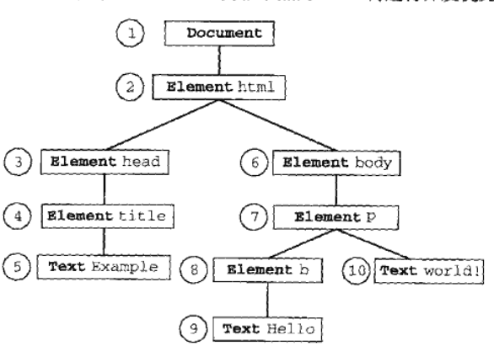

**NodeIterator**

我们可以通过**document.createNodeIterator()**方法来创建NodeIterator实例，这个方法接收4个参数：

**root** 作为搜索起点的文档树中的节点

**whatToShow** 表示访问哪些节点的数字代码

**filter** 是一个NodeFilter类型实例，或者是一个表示应该接收或者拒绝某种特定节点的函数

**entityReferenceExpansion** 布尔值表示是否要扩展实体引用，这个参数在HTML页面中没有用，因为其中的实体引用不能扩展。

whatToShow参数是一位掩码，具体的掩码值作为常量存放在NodeFilter类型中。

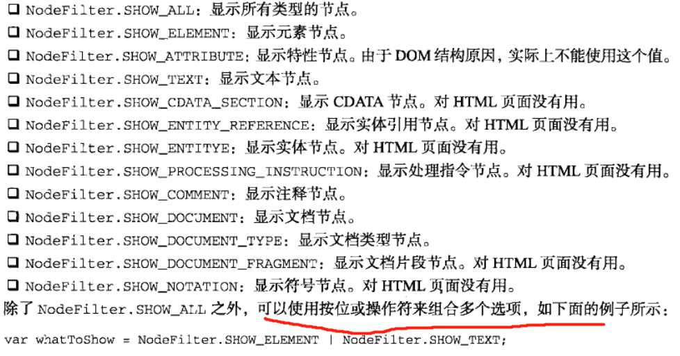

对于第三个参数NodeFilter类型来说，我们可以自定义一个NodeFilter类型实例作为参数传入

**NodeFilter对象**只有一个属性，就是**acceptNode()**方法，这个方法接收一个参数，就是node节点实例，如果acceptNode()方法返回**NodeFilter.FILTER_ACCEPT**表示遍历时**接收**这个节点，如果方法返回**NodeFilter.FILTER_SKIP**表示遍历时**过滤**掉这个节点。如果**不指定**过滤器NodeFilter可以传入一个**null**

返回的NodeIterator类型中，有两个方法用于遍历，分别是：

**nextNode()** 表示向前一步

**previousNode()** 表示向后一步

实际的遍历代码如下：

<!DOCTYPE html>  
<html lang="en">  
<head>  
 <meta charset="UTF-8">  
 <title>NodeIterator类型辅助遍历</title>  
</head>  
<body>  
 <div id="div1">  
 <p><b>Hello</b> world!!</p>  
 <ul>  
 <li>item 1</li>  
 <li>item 2</li>  
 <li>item 3</li>  
 </ul>  
 </div>  
  
 <script>  
 **var** div1 = document.getElementById("div1");  
 **var** iterator = document.createNodeIterator(div1,NodeFilter.SHOW_ELEMENT,**null**,**false**);  
 **var** node = iterator.nextNode();  
 console.log("如果不添加过滤器，结果如下: ");  
 **while** (node !== **null**){  
 console.log("node.tagName: ",node.tagName);  
 node = iterator.nextNode();  
 }  
  
 console.log("如果添加了过滤器，结果如下: ");  
 **var** filter = {  
 acceptNode : **function** (node) {  
 **return** (node.tagName.toLowerCase() === "li") ? NodeFilter.FILTER_ACCEPT : NodeFilter.FILTER_SKIP;  
 }  
 };  
 **var** itemIter = document.createNodeIterator(div1,NodeFilter.SHOW_ELEMENT,filter,**false**);  
 **var** nodeLi = itemIter.nextNode();  
 **while** (nodeLi !== **null**){  
 console.log("nodeLi.textContent: ",nodeLi.textContent);  
 nodeLi = itemIter.nextNode();  
 }  
 </script>  
</body>  
</html>

结果如下：

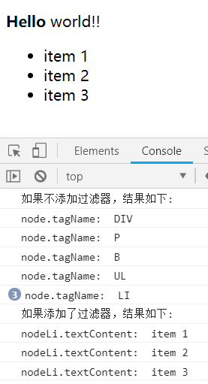

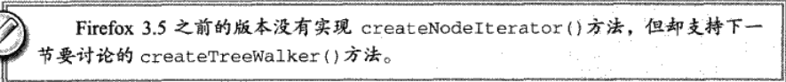

**TreeWalker**

TreeWalker类型相比于NodeIterator类型更加高级，TreeWalker关于遍历的方法有7个，分别是：

**nextNode()** 方法和NodeIterator类型一样

**previousNode()** 方法和NodeIterator类型一样

**parentNode()** 遍历到当前节点的父节点

**firstChild()** 遍历到当前节点的第一个子节点

**lastChild()** 遍历到当前节点的最后一个节点

**nextSibling()** 遍历到当前节点的下一个同辈节点

**previousSibling()** 遍历到当前节点的上一个同辈节点

要创建TreeWalker对象，我们可以通过**document.createTreeWalker()**方法创建，这个方法接收的参数和createNodeIterator()方法一样，都是**遍历的起点节点、要显示的节点类型、过滤器和是否扩展引用，**

但是传入的第三个参数中，在acceptNode方法的返回上，与createNodeIterator()方法有些不同。在NodeFilter中还有一个常量**NodeFilter.FILTER_REJECT**。在NodeIterator的过滤器中NodeFilter.FILTER_SKIP和NodeFilter.FILTER_REJECT的作用都是一样，都是**跳过这个节点，然后继续进入这个节点的子树开始过滤**。而**在TreeWalker的过滤器中**，NodeFilter.FILTER_SKIP表示跳过这个节点，然后继续进入这个节点的子树开始过滤，**NodeFilter.FILTER_REJECT表示跳过这个节点和这个节点的子树。**

TreeWalker对象还有一个**currentNode属性**用来表示**任何遍历方法在上一次遍历中返回的节点**

也以上面的HTML代码为例，如果在过滤器中通过NodeFilter.FILTER_REJECT来过滤li标签，那么在根节点进入过滤器的时候，由于不符合条件会直接将div和他的子树都过滤掉，返回结果是没有存储节点的。

具体代码如下：

<!DOCTYPE html>  
<html lang="en">  
<head>  
 <meta charset="UTF-8">  
 <title>通过TreeWalker类型对象辅助遍历DOM</title>  
</head>  
<body>  
 <div id="div1">  
 <p><b>Hello</b> world!!</p>  
 <ul>  
 <li>item 1</li>  
 <li>item 2</li>  
 <li>item 3</li>  
 </ul>  
 </div>  
  
 <script>  
 **var** div1 = document.getElementById("div1");  
 **var** filterReject = {  
 acceptNode : **function** (node) {  
 **return** (node.tagName.toLowerCase() === "li") ? NodeFilter.FILTER_ACCEPT : NodeFilter.FILTER_REJECT;  
 }  
 };  
  
 **var** treeWalker = document.createTreeWalker(div1,NodeFilter.SHOW_ELEMENT,filterReject,**false**);  
 **if**(treeWalker.nextNode() === **null**){  
 console.log("返回的集合中没有任何节点对象");  
 }**else**{  
 console.log("返回的集合中还是有节点对象的");  
 }  
  
 console.log("通过firstChild()和nextSibling()等方法遍历 ");  
 **var** treeWalker2 = document.createTreeWalker(div1,NodeFilter.SHOW_ELEMENT,**null**,**false**);  
 //currentNode转到p标签  
 treeWalker2.firstChild();  
 //currentNode转到ul标签  
 treeWalker2.nextSibling();  
 **var** temp = treeWalker2.firstChild();  
 **while** (temp !== **null**){  
 console.log("temp.textContent: ",temp.textContent);  
 temp = treeWalker2.nextSibling();  
 }  
  
  
 </script>  
</body>  
</html>

结果如下：

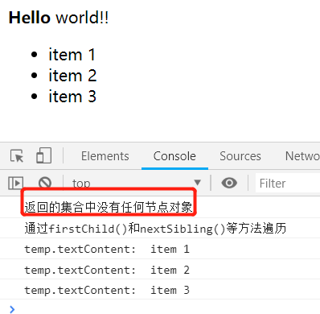

**范围**

**DOM中的范围**

在DOM级遍历和范围模块中定义了range接口

普通的浏览器都支持范围接口，只有IE这个奇葩又搞特别。

我们可以通过**document.createRange()方法**创建范围Range实例。

和节点类似，通过createRange()方法创建的范围实例只能用于创建它的文档中，范围类型中有关范围在文档中的位置属性有以下几个:

**1 startContainer** 包含范围起点的节点(即选区中第一个节点的父节点)

**2 startOffset** 范围在startContainer中起点的偏移量，如果startContainer是文本节点、注释节点或者CDATA节点，那么startOffset 就是范围起点之前跳过的字符数量。否则，startOffset就是范围中第一个子节点的索引。

**3 endContainer** 包含范围终点的节点即(范围中最后一个节点的父节点)

**4 endOffset** 范围在endContainer中终点的偏移量(取值规律和startOffset一样)

**5 commonAncestorContainer** startContainer和endContainer在文档树中最深的那一个共同祖先在。

**范围终点是什么鬼？范围起点是什么鬼？，后面的都不知道在说什么，不想看了，直接看事件流算了！！！！**

**1 用DOM范围实现简单选择**

**2 用DOM范围实现复杂选择**

**3 操作DOM范围中的内容**

## 第十三章

**事件**

JS与HTML之间的交互是通过**事件**来完成的。所谓的事件**就是文档和浏览器页面发生的特定瞬间**。我们可以通过事件监听来实现对于事件发生时的处理。

**事件流**

所谓的事件流，就是页面中元素接收到事件发生的顺序。

比如，我们在一个div中设置了一个button，如果我们点击了button其实也同时点击了div元素，也同时点击了body元素，这些元素接收到点击事件应该是什么样的顺序呢？

对于事件流，两个开发团队提出了两种截然不同的观点：**冒泡流和捕获流**

**事件冒泡**

所谓的事件冒泡就是事件在最开始时从最具体的元素(文档嵌套层次最深的节点)接收，然后向上传播到较为不具体的元素中。

具体代码如下：

<!DOCTYPE html>  
<html lang="en">  
<head>  
 <meta charset="UTF-8">  
 <title>事件流</title>  
</head>  
<body>  
 <div id="myDiv">请点击我</div>  
</body>  
</html>

如果点击事件发生在myDiv元素上，那么事件传播的示例图就如下：

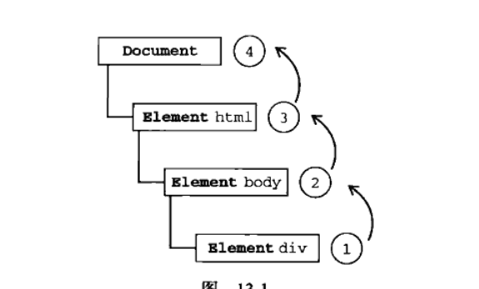

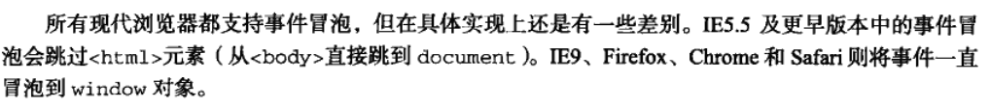

**事件捕获**

事件捕获就是事件开始时，事件从较为不具体的元素传播到较为具体的元素中。还是以上面的点击事件为例，事件捕获的传播示意图如下：

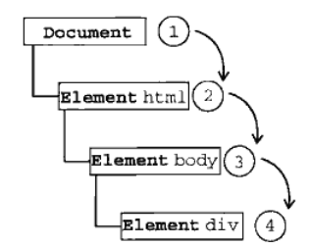

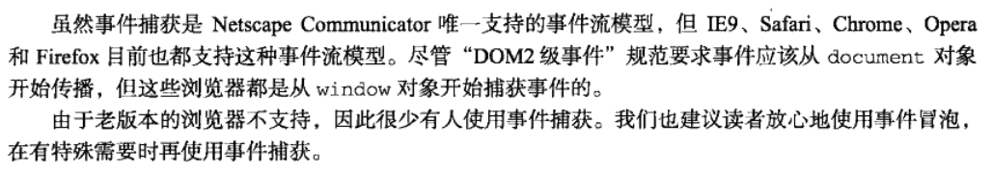

**DOM事件流**

DOM2级事件中规定，DOM事件流分为三部分：事件捕获阶段、处于目标阶段和事件冒泡阶段。

首先是事件捕获阶段，在这个阶段可以截取事件

然后是实际目标接收到事件

最后是事件冒泡阶段，在这个阶段可以对事件做出响应

示例图如下：

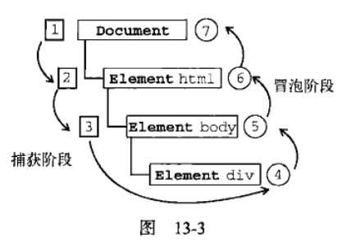

需要注意的是，事件捕获和事件冒泡都不会发生在目标元素上。

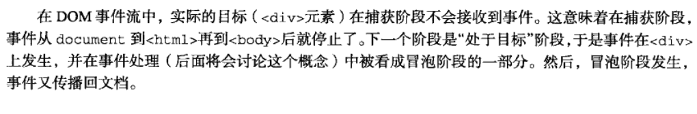

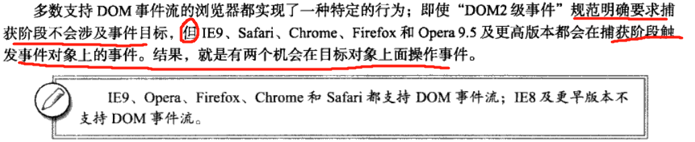

**事件处理程序**

定义事件监听器有三种方式：

一种是直接在元素的事件触发属性中写入js代码

第二种是在js代码中通过获取元素的引用来设定事件监听程序

第三种是通过元素的事件触发属性绑定在js代码中定义的函数

具体代码如下：

<!DOCTYPE html>  
<html lang="en">  
<head>  
 <meta charset="UTF-8">  
 <title>HTML事件处理程序</title>  
</head>  
<body>  
 <button id="button1" onclick="console.log('点击了按钮1');">按钮1</button>  
 <button id="button2" onclick="">按钮2</button>  
 <button id="button3" onclick="buttonClick()">按钮3</button>  
  
 <script>  
 //第二种  
 **var** button2 = document.getElementById("button2");  
 button2.onclick = **function** (ev) { console.log("点击了按钮2"); };  
 //第三种  
 **function** buttonClick() {  
 console.log("点击了按钮3");  
 }  
 </script>  
</body>  
</html>

结果如下：

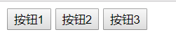

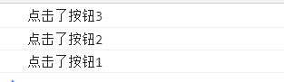

事件处理程序有下面这些特性：

**1 事件处理程序有权访问全局作用域中的所有代码**

**2 事件处理程序中可以使用一个event对象，这个对象是事件对象**

**3 在事件处理程序中this指向的是事件处理程序所在的元素，就是说this值等值于目标元素**

**4 如果当前元素是一个表单输入函数，我们还可以访问表单元素中的其他元素**

如下

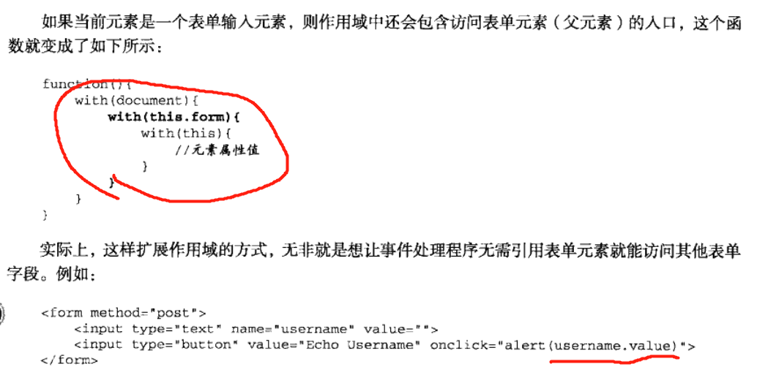

如果通过第二种方式，就是通过**事件触发属性绑定函数来绑定监听程序**，可能会出现页面中可以**显示目标元素**，**但是js文件还没加载好**的情况，如果在这种情况下**点击目标元素就会出错**，所以我们通常使用**try-catch块来捕获**这个异常，这样就不会直接将异常信息抛出给用户。

具体代码如下：

<button id="button3" onclick="**try** {buttonClick()}**catch** (ex){}">按钮3</button>

**DOM0级事件处理程序**

DOM0级事件处理程序指的是通过给元素的**事件触发属性**设置一个**函数**，达到事件触发时，函数代码被执行的效果。

被设置的函数是在元素的作用域中被执行的，就是说事件处理函数中this指向的值是元素对象。

设置的函数处理程序是在**事件的冒泡阶段被触发的**

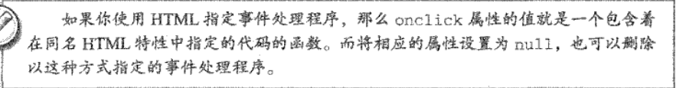

**DOM2级事件处理程序**

DOM2级事件中新增了两个方法：

**addEventListener()**

**removeEventListener()**

这两个方法都接收三个参数：

**1 事件触发属性**

**2 事件触发函数**

**3 表示事件触发时间的布尔值**，如果为true表示在捕获阶段触发程序，如果为false表示在冒泡阶段触发程序。

具体代码如下：

<!DOCTYPE html>  
<html lang="en">  
<head>  
 <meta charset="UTF-8">  
 <title>DOM2级事件</title>  
</head>  
<body>  
 <button id="button1">按钮</button>  
  
 <script>  
 **var** button = document.getElementById("button1");  
 **var** handler1 = **function** () {  
 console.log("在事件捕获阶段触发这个程序");  
 };  
  
 **var** handler2 = **function** () {  
 console.log("在事件冒泡阶段触发这个程序");  
 };  
  
 button.addEventListener("click",handler1,**true**);  
  
 button.addEventListener("click",handler2,**false**);  
  
 window.setTimeout(**function** () {  
 button.removeEventListener("click",handler1,**true**);  
 },2000);  
 </script>  
</body>  
</html>

结果如下：

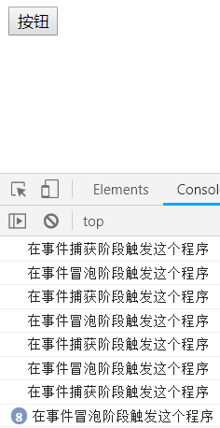

后面事件捕获的触发程序被去掉之后，点击按钮控制台只会出现冒泡语句



**IE事件处理程序**

对于IE浏览器来说，可以还是使用有以下方法来定义事件处理程序：

**attachEvent()** 添加事件处理程序

**detachEvent()** 移除事件处理程序

这两个方法都接收两个参数：

**1 函数的触发事件**

**2 事件的触发程序**

着两个方法通常在IE8以及之前的版本中使用，所以这里的事件处理程序会被添加到事件冒泡阶段

需要注意的是：**attachEvent()方法是在全局的作用域中被执行的，所以函数内this的指向是window对象。**

我们可以通过**多次调用attachEvent()**方法来为元素添加不同的事件处理程序，但是处理程序的**添加顺序和执行顺序是相反**的

通过向detachEvent()方法传入事件触发属性和函数索引来移除函数处理程序。

代码如下：

<!DOCTYPE html>  
<html lang="en">  
<head>  
 <meta charset="UTF-8">  
 <title>IE事件处理程序</title>  
</head>  
<body>  
 <button id="button1">按钮</button>  
  
 <script>  
 **var** button = document.getElementById("button1");  
 **var** handler1 = **function** () {  
 console.log("明年今日");  
 };  
 **var** handler2 = **function** () {  
 console.log("到这日才发现");  
 };  
 button.attachEvent("onclick",handler1);  
 button.attachEvent("onclick",handler2);  
  
  
 </script>  
</body>  
</html>

由于没有IE8，所以就不试了。

**跨浏览器的事件处理程序**

**事件对象**

**DOM中的事件对象**

在兼容dom的浏览器中，不论我们使用的是DOM0级还是使用DOM2级的方法添加事件处理程序，系统都会向事件处理程序传入一个event事件对象。

如果我们是通过在html里中写入事件处理程序的，我们可以直接在程序中使用event变量来调用event对象的属性。



下面列出不同事件对象所共有的一些属性：

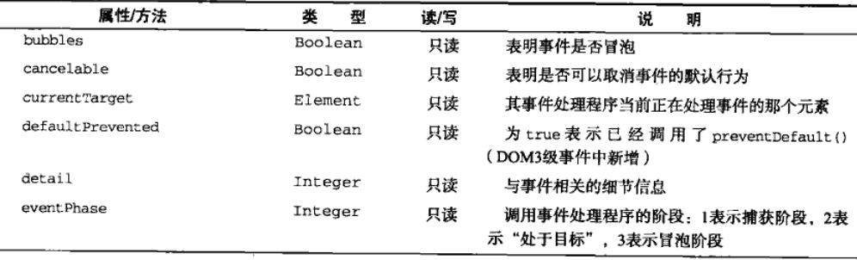

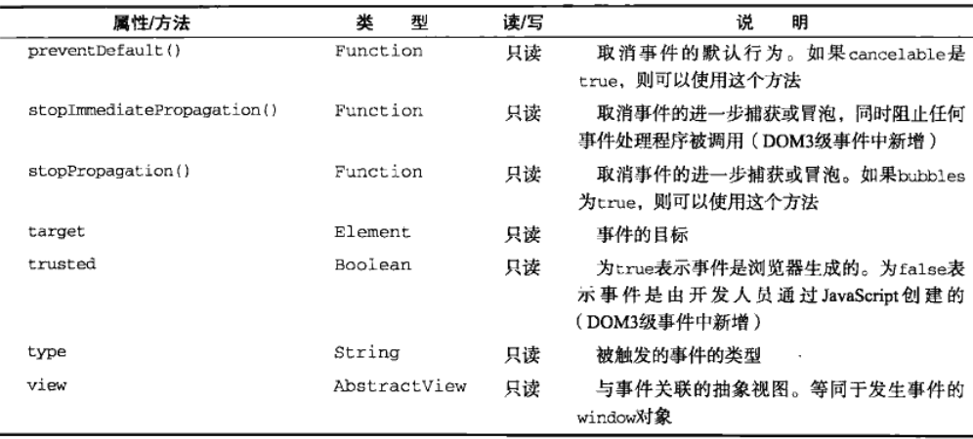

**currentTarget和Target**

对于event事件中currentTarget和target的值，如果我们将事件处理程序定义在**目标元素**上，那么**currentTarget、target和this都是指向同一个对象**，都是目标元素的引用，**所谓的目标元素指的是事件触发的最具体的元素。**但是如果事件处理程序是定义在**其他元素**上，那么**this和currentTarget**都是指向**同一个**对象，但是**target则是指向目标元素**。

具体代码如下：

<!DOCTYPE html>  
<html lang="en">  
<head>  
 <meta charset="UTF-8">  
 <title>事件的event对象</title>  
</head>  
<body>  
 <div id="div1">  
 <button id="button">button</button>  
 </div>  
  
 <script>  
 **var** div = document.getElementById("div1");  
 **var** button = document.getElementById("button");  
  
 div.addEventListener("click",**function** (event) {  
 console.log("div this === event.currentTarget: ",**this** === event.currentTarget);  
 console.log("div event.currentTarget === event.target: ",event.currentTarget === event.target);  
 },**false**);  
  
 button.addEventListener("click",**function** (event) {  
 console.log("button this === event.currentTarget: ",**this** === event.currentTarget);  
 console.log("button event.currentTarget === event.target: ",event.currentTarget === event.target);  
 },**false**);  
  
 </script>  
</body>  
</html>

结果如下：

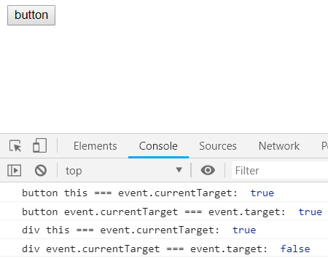

**type**

我们可以通过event.type来确定当前事件的触发类型

**preventDefault()方法**

如果我们想要阻止事件的默认行为，我们可以使用event.preventDefault()方法取消事件的默认行为。什么是事件的默认行为？比如说，我们通过点击一个a标签，那么就会跳转到a标签href属性指向的页面。只有**cancelable**属性为true的元素才可以取消默认行为

**stopPropagation()方法**

通过这个方法我们可以阻止事件在DOM层次的传播，即停止事件的捕获和冒泡。

具体代码如下：

<!DOCTYPE html>  
<html lang="en">  
<head>  
 <meta charset="UTF-8">  
 <title>event事件的stopPropagation方法</title>  
</head>  
<body>  
 <div id="div1">  
 <button id="button">button</button>  
 </div>  
<script>  
 **var** div = document.getElementById("div1");  
 **var** button = document.getElementById("button");  
  
 div.addEventListener("click",**function** (event) {  
 console.log("点击了div");  
 },**false**);  
  
 button.addEventListener("click",**function** (event) {  
 console.log("点击了button");  
 //停止事件传播  
 event.stopPropagation();  
 },**false**);  
  
</script>  
</body>  
</html>

结果如下：

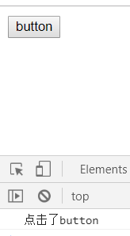

**eventPhase属性**

eventPhase描述了当前事件正在处于哪个阶段。

如果事件处在捕获阶段那么eventPhase = 1

事件处于目标阶段eventPhase = 2

事件处于冒泡阶段eventPhase = 3

具体代码如下：

<!DOCTYPE html>  
<html lang="en">  
<head>  
 <meta charset="UTF-8">  
 <title>事件的eventPhase属性</title>  
</head>  
<body>  
 <button id="button">button</button>  
 <script>  
 **var** button = document.getElementById("button");  
  
 document.body.addEventListener("click",**function** (event1) {  
 console.log("事件捕获 event1.eventPhase: ",event1.eventPhase);  
 },**true**);  
  
 button.onclick = **function** (event2) { console.log("处于目标 event2.eventPhase: ",event2.eventPhase); };  
  
 document.body.addEventListener("click",**function** (event3) {  
 console.log("事件冒泡 event3.eventPhase",event3.eventPhase);  
 },**false**)  
 </script>  
</body>  
</html>

结果如下：

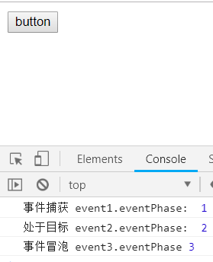

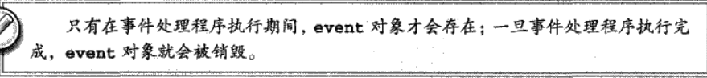

**IE中的事件对象**

IE浏览器的event对象，对于不同的事件绑定方法，event对象的归属也不同。

**如果使用DOM0级**方法添加事件处理程序，那么event对象是放在window对象中的

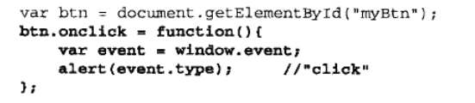

**如果使用attachEvent()**方法添加的事件处理程序，那么可以在会自动向方法的参数中传入一个event对象

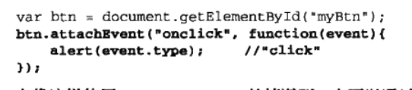

IE的event对象有如下的共同属性：

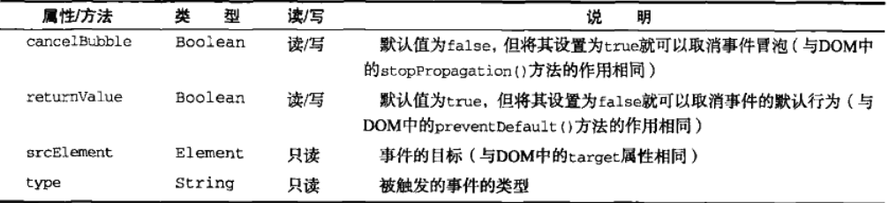

**跨浏览器的事件对象**

**事件类型**

DOM3级中规定了以下的几类事件

**UI事件** 当用户与页面元素发生交互时触发

**焦点事件** 当元素获得或失去焦点时触发

**鼠标事件** 当用户通过鼠标在页面上执行操作时触发

**滚轮事件** 当用户使用鼠标滚轮时触发

**文本事件** 当在文档中输入文本时触发

**键盘事件** 当用户通过在键盘在页面上执行操作时触发

**合成事件** 当为IEM(输入法编辑器)输入字符时触发

**变动事件** 当底层DOM结构发生改变时触发

**变动名称事件** 当元素或者属性名变动时触发，但是已经被废除

**UI事件**

UI事件大概有以下几种：

**DOMActivate**

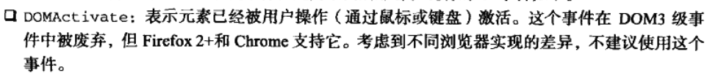

**load**

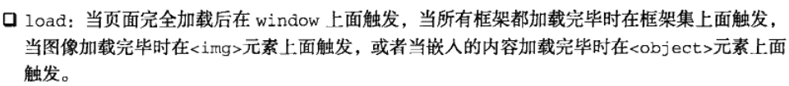

**unload**



**abort**



**error**



**select**



**resize**



**scroll**



**1 load事件**

当某个元素加载完成后，就会触发该元素的load事件，如果**页面完全加载完成**(包括全部的HTML代码，图像，CSS文件，JS文件)，就会触发window的load方法。

如果为window添加load事件处理程序，我们有两种方式

**1 在HTML的body元素上绑定事件处理程序**

**2 在JS代码中，通过window对象绑定事件处理程序**

如：

<!DOCTYPE html>  
<html lang="en">  
<head>  
 <meta charset="UTF-8">  
 <title>为window添加事件处理程序</title>  
</head>  
<body onload="onloadHtml()">  
 <script>  
 window.addEventListener("load",**function** (ev) { console.log("load Success!! in js"); },**false**);  
  
 **function** onloadHtml() {  
 console.log('load Success!! in html');  
 }  
 </script>  
</body>  
</html>

结果如下：

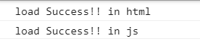



除了window对象之外，其他的一些元素也支持使用load事件。比如**script元素**在IE9+和其他浏览器中都**会触发load事件**。这样的设定可以帮助我们在使用动态加载js文件的时候直到什么时候js文件加载完成。

只有设置了**src**和将**script元素添加到文档树**中，才会触发系统下载js文件。

在IE和Opera还支持在<link>元素上设置load事件，和script元素类似，在**href未设置**和**link元素未加入文档树**之前，系统不过下载CSS文件

**2 unload事件**

使用unload事件，可以在页面完全卸载的时候触发。当用户从一个页面跳转到另外一个页面的时候，就可以触发这个事件。

但是需要注意的是，由**于该程序是在页面完全卸载之后触发的，所以我们在事件处理程序中使用页面的对象的时候需要小心，因为不知道在这个时候，这些对象是否存在。**

event对象中有一个target属性，指向的时document对象，在IE8及之前的版本为srcElement。

代码如下：

<!DOCTYPE html>  
<html lang="en">  
<head>  
 <meta charset="UTF-8">  
 <title>为window添加unload事件</title>  
</head>  
<body>  
 <a href="timeTask.html">点我！点我！</a>  
 <script>  
 window.addEventListener("unload",**function** (ev) { console.log("unload success"); },**true**);  
 </script>  
</body>  
</html>

结果，闪的太快了，就不接了

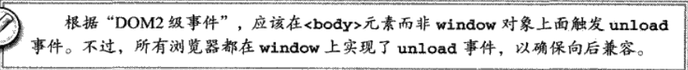

**3 resize事件**

在HTML页面中body元素或者js代码中的window对象设置事件处理程序

resize事件的event对象中target属性指向的也是document对象。

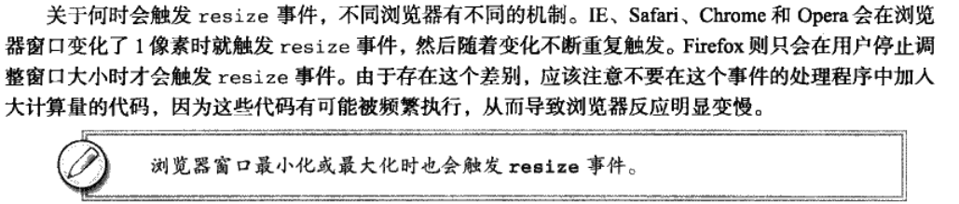

浏览窗口的最大，最小化也会触发resize事件

**4 scroll事件**

虽然scroll事件是设置在window对象上的，但是它实际表现得确实页面中相应元素得变化。

和resize事件一样，scroll事件也会在元素滚动期间不停地触发，所以需要注意事件处理程序的效率。

**焦点事件**

一共有六个焦点事件：

**blur**



**DOMFocusIn**



**DOMFocusOut**



**focus**



**focusin**



**focusout**



DOM3级事件使用IE作为标准，当焦点从一个元素跳到另一个元素的时候，会发生下面的事件：

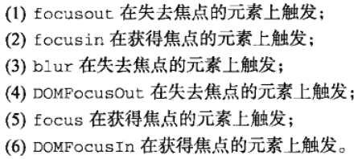

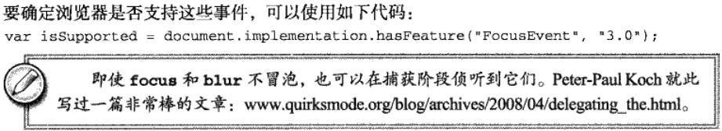

**鼠标与滚轮事件**

鼠标的事件主要有以下九个：

**click**



**dbclick**



**mousedown**



**mouseenter**



**mouseleave**

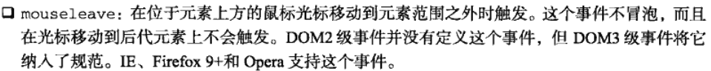

**mousemove**



**mouseout**



**mouseover**



**mouseup**



页面中所有元素都支持鼠标事件，而且所有的鼠标事件都会冒泡。

一种鼠标事件可能由多种鼠标事件组合完成，就如click事件和dbclick事件为例：

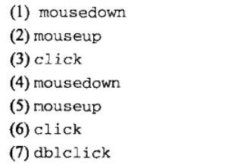

鼠标事件中还有一类滚轮事件，这类滚轮事件都是通过mousewheel事件体现。

**1 客户区坐标位置**

鼠标事件event实例中，有一个**clientX**和**clientY**属性。通过这两个属性我们可以获取鼠标事件的位置信息。具体代码如下：

<!DOCTYPE html>  
<html lang="en">  
<head>  
 <meta charset="UTF-8">  
 <title>鼠标事件的客户区位置</title>  
</head>  
<body style="width: 100%;height: 500px">  
 <div id="div2" style="width: 100%;height: 100%">  
 <div id="div1" style="margin-top: 200px;margin-left: 500px">  
 <button id="button1">button1</button>  
 <p id="p1"></p>  
 <br>  
 <p id="p2"></p>  
 </div>  
  
 </div>  
   
 <script>  
 **var** button = document.getElementById("button1");  
 **var** p1 = document.getElementById("p1");  
 button.addEventListener("click",**function** (event) {  
 **if** (event.which === 1){  
 p1.innerText = "鼠标左键: " + event.clientX + ", " + event.clientY;  
 event.stopPropagation();  
 }  
 },**false**);  
  
 **var** div2 = document.getElementById("div2");  
 div2.addEventListener("click",**function** (event) {  
 **if** (event.which === 1){  
 p2.innerText = "鼠标左键: " + event.clientX + ", " + event.clientY;  
 event.stopPropagation();  
 }  
 },**false**);  
 </script>  
</body>  
</html>

结果如下：

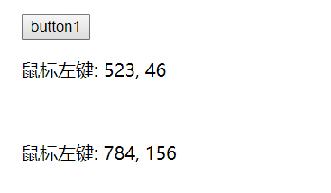

**2 页面坐标位置**

我们可以通过pageX和pageY这两个属性获取鼠标事件在页面坐标中的位置。页面坐标和客户区坐标的区别主要在于当页面有滚动的状态下

**pageX = clientX + scrollLeft**

**pageY = client + scrollTop**

当页面没有滚动的情况下clientX = pageX, client = pageY

代码如下：

<!DOCTYPE html>  
<html lang="en">  
<head>  
 <meta charset="UTF-8">  
 <title>页面区域坐标信息</title>  
</head>  
<body style="height: 500px">  
 <script>  
 **var** p = **null**;  
 **for**(**var** i = 0;i < 100;i++){  
 p = document.createElement("p");  
 p.innerText = "到这日才发现: " + i;  
 document.body.appendChild(p);  
 }  
  
 document.body.addEventListener("click",**function** (event) {  
 **var** pageX = event.pageX;  
 **var** pageY = event.pageY;  
 **if**(pageX === **undefined**){  
 pageX = event.clientX + window.scrollLeft;  
 }  
  
 **if** (pageY === **undefined**){  
 pageY = event.clientY + window.scrollTop;  
 }  
  
 console.log("pageX: ",pageX," ","clientX: ",event.clientX);  
 console.log("pageY: ",pageY," ","clientY: ",event.clientY);  
 },**false**);  
 </script>  
</body>  
</html>

结果如下：

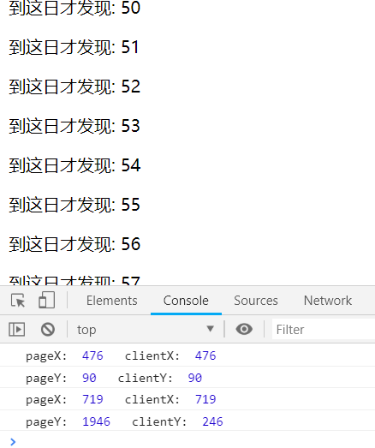

第一次点击是没有滚动条的，所以两者相等，第二次点击垂直滚动过后，clientY不等于pageY

1. **屏幕坐标位置**

在鼠标事件的event实例中，不仅有客户区位置和页面位置的信息，还有屏幕位置的信息，我们可以通过**screenX**和**screenY**两个属性获得。

1. **修改键**

如果我们在点击鼠标的同时按下了键盘的按键如：

**Shift键**

**Ctrl键**

**Alt键**

**Meta键(在windows中是windows键，在mac中是cmd键)**

在DOM中有4个属性和这些按键对应，如果这些**按键被按下**了，那么对应的属性就会**返回true**,否则**返回false**,属性分别是：

**shiftKey**

**ctrlKey**

**altKey**

**metaKey**

代码如下：

<!DOCTYPE html>  
<html lang="en">  
<head>  
 <meta charset="UTF-8">  
 <title>鼠标事件的按键属性</title>  
</head>  
<body style="height: 100px">  
 <div id="div1"></div>  
  
 <script>  
 **var** div1 = document.getElementById("div1");  
 **var** p = **null**;  
 document.body.addEventListener("click",**function** (event) {  
 **if**(event.shiftKey){  
 p = document.createElement("p");  
 p.innerText = "点击鼠标的同时按下了shift键";  
 div1.appendChild(p);  
 }  
  
 **if**(event.altKey){  
 p = document.createElement("p");  
 p.innerText = "点击鼠标的同时按下了alt键";  
 div1.appendChild(p);  
  
 }  
  
 **if**(event.ctrlKey){  
 p = document.createElement("p");  
 p.innerText = "点击鼠标的同时按下了ctrl键";  
 div1.appendChild(p);  
 }  
  
 **if**(event.metaKey){  
 p = document.createElement("p");  
 p.innerText = "点击鼠标的同时按下了meta键";  
 div1.appendChild(p);  
 }  
 },**false**)  
  
 </script>  
</body>  
</html>

结果如下：

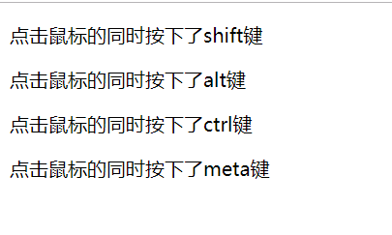

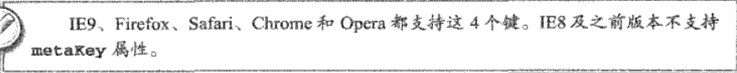

1. **相关元素**

相关元素是mouseover和mouseout事件特有的的属性，在event事件中是relatedTarget属性表示。

对于mouseout事件来说relatedTarget属性指向的是鼠标指针从目标元素移向的另外一个元素。

对于mouseover事件来说relatedTarget属性指向的是另外一个元素，这里的另外一个元素指的是鼠标指针从另外一个元素移动到目标元素

所以对于这两种事件来说，**relatedTarget指向的都是另外一个元素**

代码如下：

<!DOCTYPE html>  
<html lang="en">  
<head>  
 <meta charset="UTF-8">  
 <title>mouseover和mouseout事件</title>  
</head>  
<body>  
 <div id="div1" style="width: 100px;height: 100px;margin-left: 100px;margin-top: 100px;background-color: red">  
  
 </div>  
  
 <script>  
 **var** div = document.getElementById("div1");  
 div.addEventListener("mouseover",**function** (event) {  
 div.style.backgroundColor = "blue";  
 console.log("event.relatedTarget === document.body: ",event.relatedTarget === document.body);  
 },**false**);  
  
 div.addEventListener("mouseout",**function** (event) {  
 div.style.backgroundColor = "red";  
 console.log("event.relatedTarget === document.body: ",event.relatedTarget === document.body);  
 },**false**);  
  
 </script>  
</body>  
</html>

结果如下：

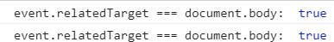

首先当鼠标从body元素移动到div1，relatedTarget为body。

当鼠标从div1移动到body，relatedTarget为body

在**IE8及之前**的版本中，并不支持relatedTarget属性，但是有两个属性用于代替。对于mouseover事件来说有一个**fromElement**属性保存**相关元素**，对于mouseout事件来说有一个**toElement**属性保存**相关元素**。IE9同时支持relatedTarget和fromElement\toElement这两种属性。

**6鼠标按钮**

在DOM事件中在event实例中定义了鼠标按键的相关信息。比如在mousedown和mouseup事件中，event对象存在一个**button属性**，表示按下或者释放的按键。

**button属性**有3个可能值

**0** 表示按下了**主鼠标按键**(通常为左键)

**1** 表示按下了**中鼠标按键**(通常为中间的滚轮)

**2** 表示按下了**次鼠标按键**(通常为右键)

在IE8之前的版本中，也在event事件中定义了button属性，不过很复杂就是了：

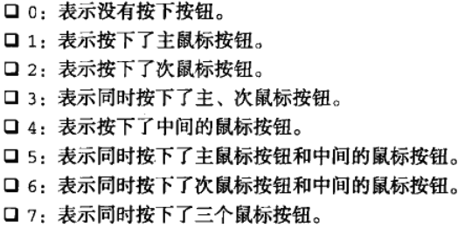

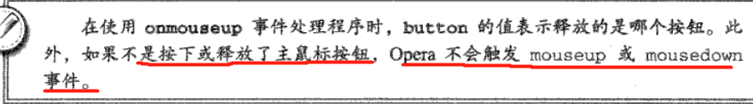

1. **更多事情信息**

event对象有一个**detail属性**，这个属性存储了一个数值类型变量，**表示用户在同一像素中点击了多少次鼠标**。这个数值从1开始，当用户移动鼠标，会重新开始计数。

IE也定义了很多的相关属性，可以看下：

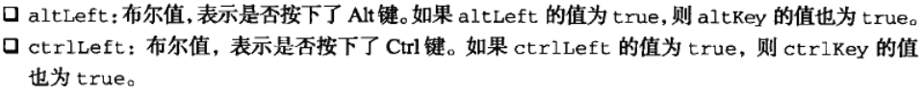

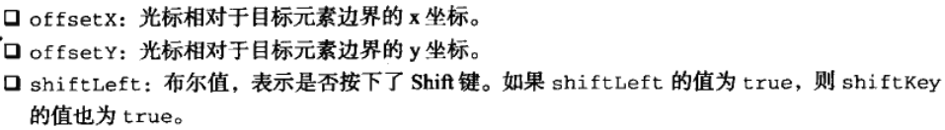

1. **鼠标滚轮事件**

滚轮事件DOM中通过**mousewheel事件**表示,mousewheel事件可以在任何元素中定义，而且这个事件是可以冒泡的。

在mousewheel事件中，event实例中有一个**wheelDelta属性**，这个属性存储的是一个数值类型的变量，如果**滚轮向前滚动**，那么这个数值就是**120的倍数**，如果**滚轮向后滚动**，那么这个数值就是**-120的倍数**。

具体代码如下：

<!DOCTYPE html>  
<html lang="en">  
<head>  
 <meta charset="UTF-8">  
 <title>mousewheel事件</title>  
</head>  
<body style="background-color: red;height: 500px">  
 <p id="p"></p>  
  
 <script>  
 **var** p = document.getElementById("p");  
 document.body.addEventListener("mousewheel",**function** (event) {  
 p.innerText = "mousewheel event.wheelDelta: " + event.wheelDelta;  
 },**false**);  
 </script>  
</body>  
</html>

结果如下：

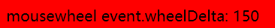



书上说是120的倍数，但是我这里向前向后滚动都是150或者-150

对了据说**Opera**对于wheelDelta**操作是反向**的，



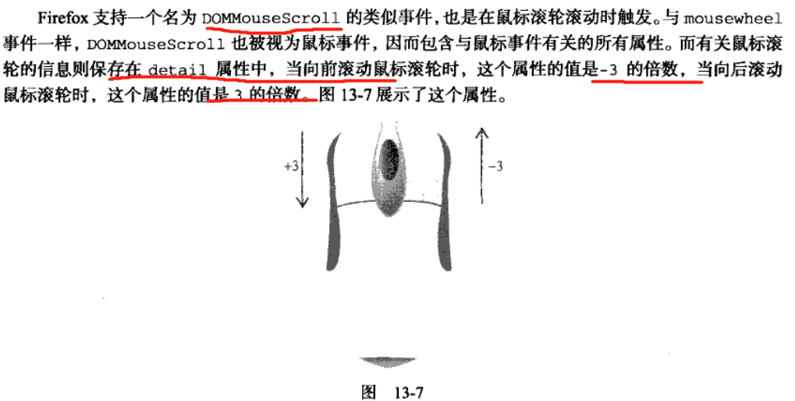

1. **触摸设备**

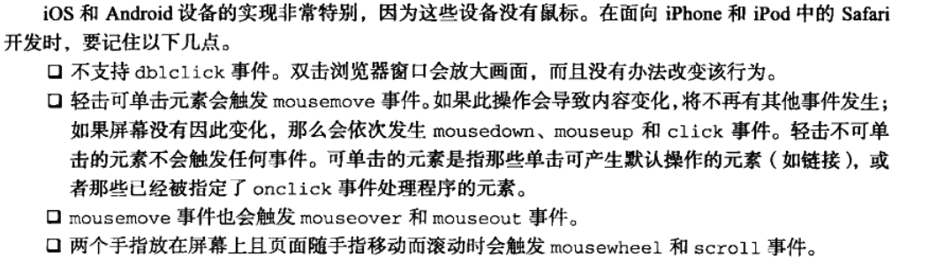

1. **无障碍性问题**

对于有视力障碍的人来说，在使用鼠标事件的时候要特别小心，他们通常是使用键盘来进行页面操作的，在进行开发时，我们需要注意下面几点：

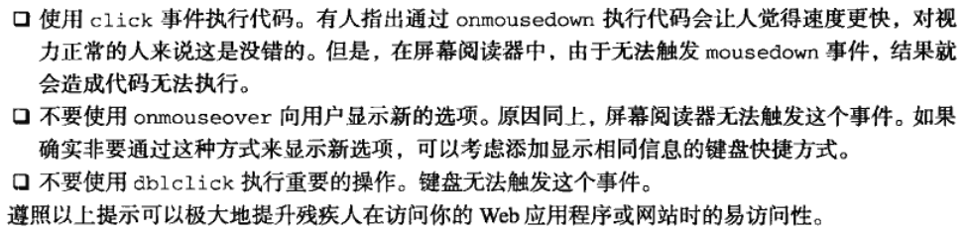

**键盘与文本事件**

有关键盘的事件主要有以下三个：

**keydown**



**keypress**

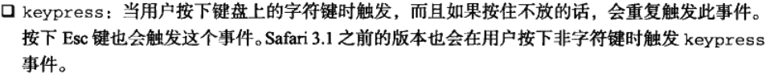

**keyup**



关于文本事件

**textInput**



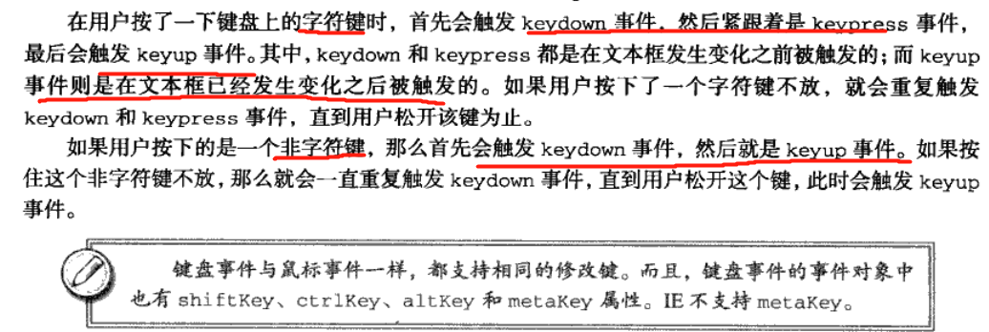

**1 键码**

在发生keydown和keyup事件的时候，event对象有一个数值类型的属性keyCode，通过这个属性我们可以知道按下的按键是哪一个？对于**数值按键和字符类型按键**来说，这个keyCode就是对应的小写字母的**ASCII码**。

对于非字符按键来说，下面列出了对应关系：

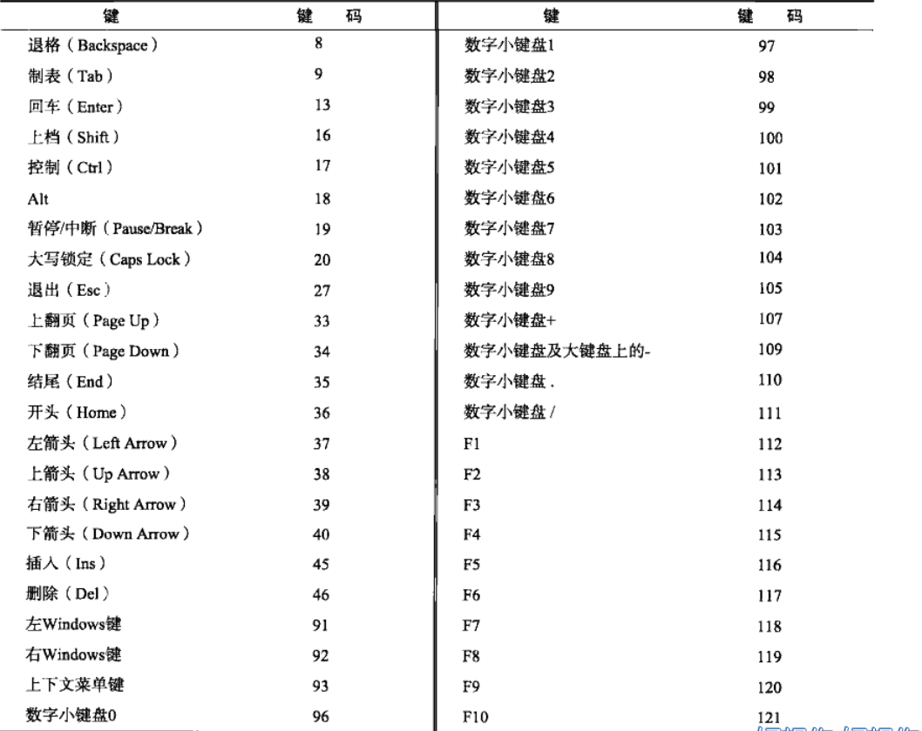

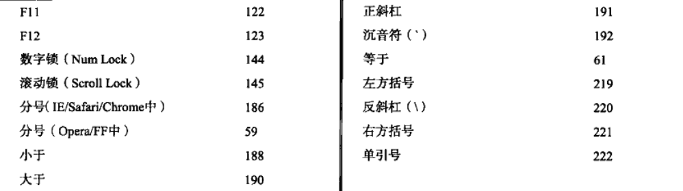

**2 字符编码**

在所有的浏览器中，按下能够删除或者添加字符的按键，都会触发keypress事件。

在IE9和一般浏览器中，在发生keypress事件的时候，event对象会有一个**charCode属性**，这个属性存储的是**按下按键所代表字符的ASCII码**。此时**keyCode可能为0或者可能等于按键的键码**。

**3 DOM3级变化**

在DOM3级键盘事件中不再包含charCode属性，取代它的分别是**key** 和**char**

**key 属性**的值是一个字符串，在**按下字符键**的时候，存储的是**按键的字符**，如 k键或M键(“k”,”M”)，如果按下的**非字符键**，存储的是**键的名称**如Shift键存储的是”Shift”。

**char属性**的值跟key类似，在按下**字符键**的时候，存储的是**按键的字符**，如果按下**非字符键**的时候，存储的是**null**。

key和char存在跨浏览器的情况



代码如下：

<!DOCTYPE html>  
<html lang="en">  
<head>  
 <meta charset="UTF-8">  
 <title>键盘事件的key和char属性</title>  
</head>  
<body>  
 <textarea rows="10" cols="150" id="myText">  
  
 </textarea>  
  
 <script>  
 **var** myText = document.getElementById("myText");  
 myText.addEventListener("keypress",**function** (event) {  
 console.log("event.key: ",event.key);  
 console.log("event.char: ",event.char);  
 **this**.value = event.key;  
 **this**.value = event.char;  
 },**false**)  
  
 </script>  
</body>  
</html>

结果如下：

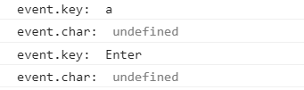

由于Chrome并不支持char属性，所以char的值为undefined

DOM3级还添加了一个**location**属性，这是一个**数值**，**表示按下了什么位置的按键**。

location属性有几个可能的值：

**0 表示默认键盘**

**1 表示左侧位置，如左侧的alt键**

**2 表示右侧位置，如右侧的alt键**

**3 表示数字小键盘**

**4 表示移动设备键盘，也就是虚拟键盘**

**5 表示手柄**

支持location只有**IE9**，在safari和Chrome中也有类似的属性**keyLocation**

我们在修改下上面的代码：

<!DOCTYPE html>  
<html lang="en">  
<head>  
 <meta charset="UTF-8">  
 <title>键盘事件的属性</title>  
</head>  
<body>  
 <textarea rows="10" cols="150" id="myText">  
  
 </textarea>  
  
 <script>  
 **var** myText = document.getElementById("myText");  
 myText.addEventListener("keydown",**function** (event) {  
 console.log("event.key: ",event.key);  
 console.log("event.char: ",event.char);  
 **if**(event.location === 1){  
 console.log("location的值是: ",event.location," ","表示按下了左侧按钮!");  
 }  
  
 **if**(event.location === 2){  
 console.log("location的值是: ",event.location," ","表示按下了右侧按钮!");  
 }  
 **this**.value = event.key;  
 },**false**);  
  
 </script>  
</body>  
</html>

结果如下：

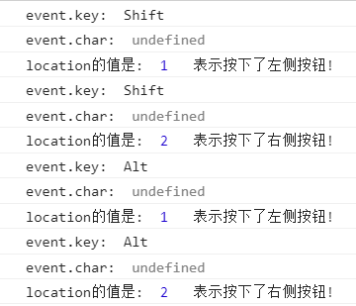

我在Chrome中测试，发现location也是可以正常使用的。

DOM3中也增加了**getModifierState()方法**，**用于检测某个按键是否被按下**。getModifierState()方法接收一个**字符类型的参数**，我们可以传入如**Shift、Control、Alt或Meta等字符**，用于**检测这些按键是否被按下**。如果**按下**了这个方法**返回true**，**否则**返回**false**。

代码如下：

我们在键盘事件中写入下面的代码

**if**(event.getModifierState("Shift")){  
 console.log("按下了Shift键");  
}**else if**(event.getModifierState("Control")){  
 console.log("按下了Ctrl键");  
}**else if**(event.getModifierState("Alt")){  
 console.log("按下了Alt键");  
}**else if**(event.getModifierState("Meta")){  
 console.log("按下了Meta键");  
}**else**{  
 console.log("没有按下上面的按钮");  
}

结果如下：

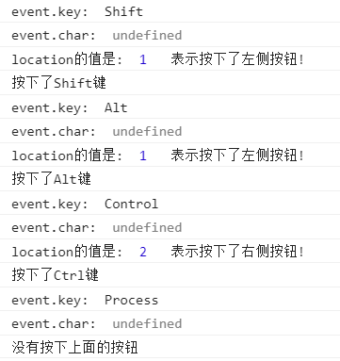

**4 textInput事件**

**textInput**是DOM3中新增的事件，textInput用于替代keypress事件。但是textInput事件在一些行为上和keypress有区别。

**1 textInput只能在可编辑区域触发,keypress可以在任何区域触发**

**2 textInput只有在用户按下能够输入的实际字符的按键时才会被触发，而keypress是在用户按下可以影响文本的按键的时候就会触发。比如对于退格键，textInput不会触发，keypress就会被触发。**

textInput事件的event对象中有一些特有的属性:

**1 data** 表示输入的值，如果按下了s键，data值就是s。如果在按下Shift键的同时按下s键，data属性的值就是大写的S。

**2 inputMethod** 表示输入的方法，inputMethod属性存储的是数值类型的值，每种数值类型都不同;

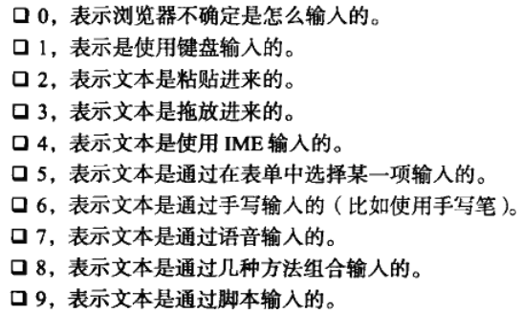



据说只有IE支持inputMethod属性，但是在IE上我连textInput事件都触发不了。而且在下面的实验结果在，我尝试过按下退格键，发现也触发不了keypress事件。

代码如下：

<!DOCTYPE html>  
<html lang="en">  
<head>  
 <meta charset="UTF-8">  
 <title>textInput事件</title>  
</head>  
<body>  
 <textarea rows="10" cols="150" id="myText">  
  
 </textarea>  
  
 <script>  
 **var** myText = document.getElementById("myText");  
 myText.addEventListener("textInput",**function** (event) {  
 console.log("触发了textInput事件");  
 console.log("event.data: ",event.data);  
 console.log("event.inputMethod: ",event.inputMethod);  
 },**false**);  
  
 myText.addEventListener("keypress",**function** (event) {  
 console.log("触发了keypress事件");  
 },**false**);  
  
 </script>  
</body>  
</html>

结果如下;

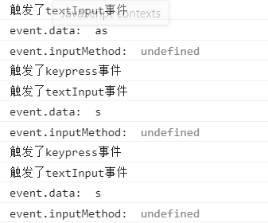

**5 设备中的键盘事件**

**复合事件**

复合事件是DOM3级事件中新添加的事件，**这类事件用于处理IME的输入，(IME，输入法编辑器)**。

有些列三种IME事件:

**1 compositionstart**



**2 compositionupdate**



**3 compositionend**



**变动事件**

在DOM2级事件中定义了下面的事件，用于处理文档节点变动时发生的情况;

**1 DOMSubtreeModifed** 在DOM结构中发生任何变化的时候触发，这个事件在其他任何事件之后触发

**2 DOMNodeInserted** 在一个节点作为子节点被插入到另一个节点的时候触发。

**3 DOMNodeRemoved** 在节点从其父节点中被移除的时候触发

**4 DOMNodeInsertedIntoDocument** 在一个节点被直接插入文档中或者通过子树间接插入到文档中的时候被触发，这个事件在DOMNodeInserted之后触发。

**5 DOMNodeRemovedFromDocument** 当一个节点直接从文档树中被删除或者通过子树间接从文档中删除时会触发这个事件。这个事件在DOMNodeRemoved之后触发

**6 DOMAttrModified** 在元素属性被修改之后触发

**7 DOMCharacterDataModified** 在文本节点的值发生变化的时候触发。

下面列出不同浏览器对于这些事件的支持情况：

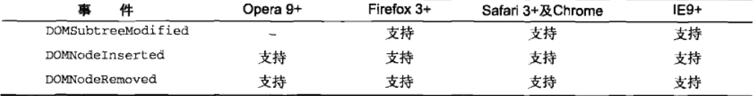

DOM3中仍然支持下面的变动事件：

**1 删除节点**

当通过removeChild()或者replaceChild()方法删除节点的时候，首先会触发**DOMNodeRemoved事件**。当触发这个事件的时候，**被删除的节点仍然在父节点的子树中**，而且这个事件并**不会冒泡**。根据这个特性可以得到一些属性的指向：

**event.target指向的是被删除的节点。**

**event.relateNode指向的是父节点**

**目标节点(被删除的节点)的parentNode属性仍然指向父节点。**

**如果目标节点包含子树，那么包括这个节点在内，子树的所有节点会触发DOMNodeRemovedFromDocument事件，但是这个事件并不会冒泡。这个事件是在被删除的元素和他的子元素上触发。**

**在触发完DOMNodeRemovedFromDocument事件之后，会触发DOMSubtreeModified事件。这个事件是在目标元素的父元素上触发**

具体代码如下：

<!DOCTYPE html>  
<html lang="en">  
<head>  
 <meta charset="UTF-8">  
 <title>DOM节点删除事件</title>  
</head>  
<body>  
 <ul id="myList">  
 <li>item 1</li>  
 <li>item 2</li>  
 <li>item 3</li>  
 </ul>  
  
 <script>  
  
  
 window.addEventListener("load",**function** (ev) {  
 **var** ul = document.getElementById("myList");  
  
 document.addEventListener("DOMSubtreeModified",**function** (event) {  
 console.log("DOMSubtreeModified >>>>> start");  
 console.log("在body属性上触发了DOMSubtreeModified事件!");  
 console.log("event.type: ",event.type);  
 console.log("event.target: ",event.target);  
 console.log("DOMSubtreeModified >>>>> end");  
 console.log("\n");  
 },**false**);  
  
 document.addEventListener("DOMNodeRemoved",**function** (event) {  
 console.log("DOMNodeRemoved >>>>> start");  
 console.log("在document上触发了DOMNodeRemoved事件!");  
 console.log("event.type: ",event.type);  
 console.log("event.target: ",event.target);  
 console.log("DOMNodeRemoved >>>>> end");  
 console.log("\n");  
 });  
  
 ul.addEventListener("DOMNodeRemoved",**function** (event) {  
 console.log("DOMNodeRemoved >>>>> start");  
 console.log("在ul上触发了DOMNodeRemoved事件!");  
 console.log("event.type: ",event.type);  
 console.log("event.target: ",event.target);  
 console.log("event.relatedNode: ",event.relatedNode);  
 console.log("DOMNodeRemoved >>>>> end");  
 console.log("\n");  
 },**false**);  
  
 ul.firstChild.addEventListener("DOMNodeRemovedFromDocument",**function** (event) {  
 console.log("DOMNodeRemovedFromDocument >>>>> start");  
 console.log("在li上触发了DOMNodeRemoved事件!");  
 console.log("event.type: ",event.type);  
 console.log("event.target: ",event.target);  
 console.log("event.relatedNode: ",event.relatedNode);  
 console.log("DOMNodeRemovedFromDocument >>>>> end");  
 console.log("\n");  
 },**false**);  
  
 ul.parentNode.removeChild(ul);  
  
 },**false**);  
  
  
  
  
 </script>  
</body>  
</html>

结果如下：

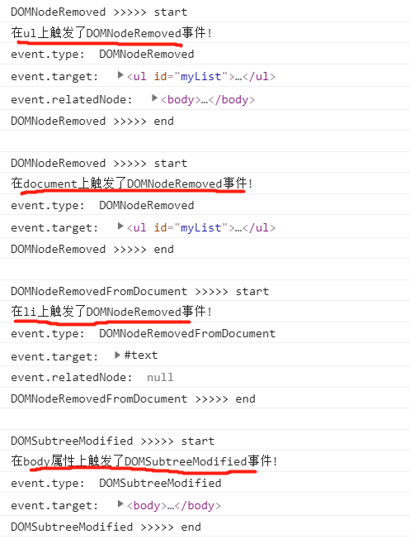

代码中一共触发了四个节点的移除事件

首先在ul节点上触发了DOMNodeRemoved事件

接着这个事件冒泡到了document中，触发了document的DOMNodeRemoved事件

然后再触发ul子节点li的DOMNodeRemovedFromDocument节点

最后再触发ul父节点就是body的DOMSubtreeModified事件

**2 插入节点**

在使用appendChild()、replaceChild()或者insertBefore()等方法插入节点的时候，会触发**DOMNodeInserted事件**。这个事件会触发相应的插入事件和包含一些事件属性：

**DOMNodeInserted事件的event.target指向被插入的节点。**

**这个事件触发的时候，节点已经被的插入到文档树中了，所以event.relateNode指向的是插入节点的父节点。**

**这个事件是会冒泡的**

**DOMNodeInserted事件触发完后接着会触发DOMNodeInsertedIntoDocument事件，这个事件是在新插入的节点上触发**

**最后会触发DOMSubtreeModified事件，这个事件是在新插入节点的父节点上触发**。

具体代码如下;

<!DOCTYPE html>  
<html lang="en">  
<head>  
 <meta charset="UTF-8">  
 <title>DOM节点插入事件</title>  
</head>  
<body>  
 <ul id="myList">  
 <li>item 1</li>  
 <li>item 2</li>  
 <li>item 3</li>  
 </ul>  
  
 <script>  
 window.addEventListener("load",**function** (ev) {  
 **var** ul = document.getElementById("myList");  
  
 **var** li = document.createElement("li");  
 li.appendChild(document.createTextNode("item 4"));  
  
 document.addEventListener("DOMNodeInserted",**function** (event) {  
 console.log("document上触发了DOMNodeInserted事件 >>>>> start");  
 console.log("event.type: ",event.type);  
 console.log("event.target: ",event.target);  
 console.log("event.relatedNode: ",event.relatedNode);  
 console.log("document上触发了DOMNodeInserted事件 >>>>> end");  
 console.log("\n");  
 },**false**);  
  
 document.addEventListener("DOMSubtreeModified",**function** (event) {  
 console.log("document上触发了DOMSubtreeModified事件 >>>>> start");  
 console.log("event.type: ",event.type);  
 console.log("event.target: ",event.target);  
 console.log("event.relatedNode: ",event.relatedNode);  
 console.log("document上触发了DOMSubtreeModified事件 >>>>> end");  
 console.log("\n");  
 },**false**);  
  
 li.addEventListener("DOMNodeInserted",**function** (event) {  
 console.log("li上触发了DOMNodeInserted事件 >>>>> start");  
 console.log("event.type: ",event.type);  
 console.log("event.target: ",event.target);  
 console.log("event.relatedNode: ",event.relatedNode);  
 console.log("li上触发了DOMNodeInserted事件 >>>>> end");  
 console.log("\n");  
 },**false**);  
  
 li.addEventListener("DOMNodeInsertedIntoDocument",**function** (event) {  
 console.log("li上触发了DOMNodeInsertedIntoDocument事件 >>>>> start");  
 console.log("event.type: ",event.type);  
 console.log("event.target: ",event.target);  
 console.log("event.relatedNode: ",event.relatedNode);  
 console.log("li上触发了DOMNodeInsertedIntoDocument事件 >>>>> end");  
 console.log("\n");  
 },**false**);  
  
  
 ul.appendChild(li);  
 },**false**);  
  
  
 </script>  
</body>  
</html>

结果如下：

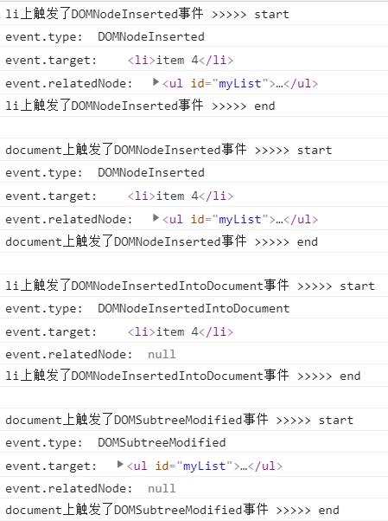

**HTML5事件**

**1 contextmenu事件**

我们在win中可以通过单击右键调出菜单，在mac中可以通过ctrl + 单击调出菜单，我们可以通过contextmenu事件来屏蔽页面默认的上下文菜单。

由于**contextmenu事件是冒泡的**，所以我们可以再document对象上设置处理程序，统一处理页面中的调出上下文菜单的事件。

首先通过contextmenu事件的event实例调用**preventDefault()方法屏蔽**系统的**默认上下文菜单**。然后再设计需要做的逻辑。

代码如下：

<!DOCTYPE html>  
<html lang="en">  
<head>  
 <meta charset="UTF-8">  
 <title>contextmenu事件</title>  
</head>  
<body>  
 <div id="div">通过右键点击我来显示菜单！！！</div>  
 <ul id="menu" style="position: absolute;visibility: hidden;background-color: silver">  
 <li>item 1</li>  
 <li>item 2</li>  
 <li>item 3</li>  
 </ul>  
  
 <script>  
 window.addEventListener("load",**function** (ev) {  
  
 **var** menu = document.getElementById("menu");  
 menu.addEventListener("contextmenu",**function** (ev) {  
 ev.preventDefault();  
 menu.style.left = ev.clientX + "px";  
 menu.style.top = ev.clientY + "px";  
 menu.style.visibility = "visible";  
 },**false**);  
  
  
 },**false**);  
  
 document.addEventListener("click",**function** (ev) {  
 document.getElementById("menu").style.visibility = "hidden";  
 },**false**);  
  
 </script>  
</body>  
</html>

结果的话，我试过再IE和Chrome中按下鼠标右键，可是没效果，弹出来的还收浏览器的右键菜单，不知道哪里出问题了呢。

**2 beforeunload事件**

这个事件是在浏览器卸载页面之前触发，可以通过它来阻止页面被卸载，显示一个确认框来供用户选择是否离开页面。

显示在确认框的字符串可以通过event.returnValue指定，如果再Chrome或者Safari浏览器中，还需要返回这个字符串。具体代码如下：

<!DOCTYPE html>  
<html lang="en">  
<head>  
 <meta charset="UTF-8">  
 <title>beforeunload事件</title>  
</head>  
<body>  
 <a href="www.baidu.com">百度</a>  
  
 <script>  
 window.addEventListener("beforeunload",**function** (ev) {  
 **var** message = "规则就是用来打破的！";  
 ev.returnValue = message;  
 **return** message;  
 },**false**);  
 </script>  
</body>  
</html>

再Chrome中的结果如下，并没有显示指定的信息：

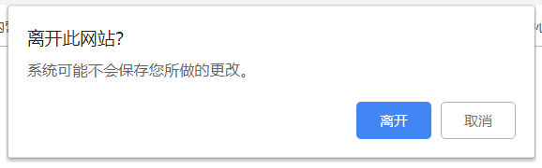

在IE中的结果如下，可以显示指定的信息：

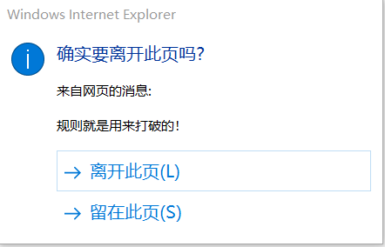

**3 DOMContentLoaded事件**

这个事件是在浏览器**构建完DOM文档树的时候触发**，不理会页面加载的图像，js代码，css代码是否加载完成。load事件是在页面的所有东西都加载完成之后才会触发，所以DOMContentLoaded事件一定在load事件之前触发。

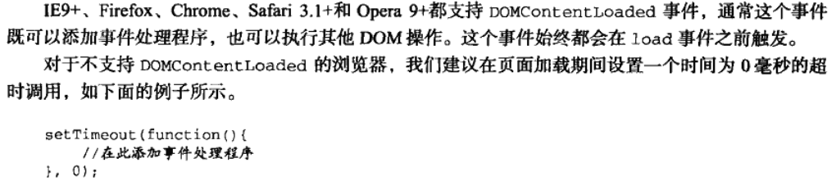

**4 readystatechange事件**

**readystatechange**提供了文档或者元素的**加载状态信息**。

支持这个事件的属性都有一个**readyState属性**，这个属性有以下的可能值：

**uninitialized**(为初始化):对象存在但尚未初始化

**loading**(正在加载):对象正在加载数据

**loaded(**加载完成):对象加载数据完成

**interactive**(交互):可以操作对象了，但还没有完全加载

**complete**(加载完成):对象已经加载完成了

并不是所有的元素都完全经历上面的五个阶段，大部分元素的加载状态都少于4个。

对于document对象而言，interactive阶段和DOMContentLoaded事件的触发时间大致相同，而且interactive阶段和complete阶段并没有固定的顺序：

对于有大量外部资源的文档来说interactive要先于complete阶段

对于只有少量的加载资源的document来说，complete要先于interactive

**5 pageshow和pagehide事件**

在FireFox和Opera浏览器中提出了一个**“往返缓存”(back-forward cache 或 bfcache)**的概念，bfcache用于加快用于在点击前进后退按钮时页面的加载速度，这个缓存保存了**页面的所有数据**，当页面保存在bfcache的时候，**再次打开**这个页面并**不会触发load事件**。

为了契合bfcache存储页面的动作，浏览器新增了两个新的事件：**pageshow和pagehide**。

pageshow事件无论页面是在bfcache中还是普通的页面打开，都会正常触发。如果**页面正常打开**，pageshow事件会**在load事件之后触发**;如果页面是在**bfcache中打开**，那么pageshow事件会在**页面完全恢复的一瞬间触发**。由于这个事件的目标是document所以我们需要**将事件的处理程序放到window中**。

pageshow的event事件中，还有一个布尔类型的**persisted属性**，如果**persisted为true，那么页面就是保存在bfcache中,否则为false。**

代码如下：

<!DOCTYPE html>  
<html lang="en">  
<head>  
 <meta charset="UTF-8">  
 <title>pageshow事件</title>  
</head>  
<body>  
 <a href="red.html">hello</a>  
  
 <script>  
 (**function** () {  
  
 **var** showCount = 0;  
 window.addEventListener("load",**function** (ev) {  
 console.log("页面被加载了");  
 },**false**);  
  
 window.addEventListener("pageshow",**function** (ev) {  
 showCount++;  
 console.log("页面被浏览了" + showCount + "次");  
 **if** (ev.persisted){  
 console.log("页面保存在bfcache");  
 }**else** {  
 console.log("页面没有保存在bfcache");  
 }  
  
 },**false**);  
  
 })();  
  
 </script>  
</body>  
</html>

不知道为什么，页面一直都不是从缓存中获取的，所以实验并没有正确的结果。

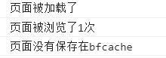

与pageshow事件相对的有**pagehide事件**，这个事件是在浏览器卸载页面之前触发，而且是在unload事件之前触发。在**pagehide事件**的event对象中也**有persisted属性**，但是在pagehide事件中persisted属性的含义有所不同，**如果页面在完全卸载之前被保存在bfcache中，那么persisted属性就会被设为true。否则是false**。

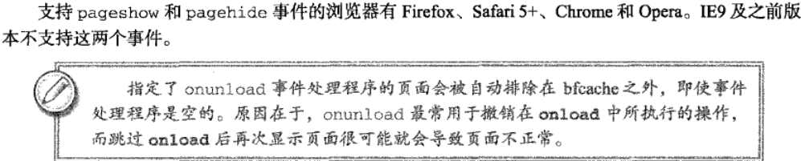

**6 haschange事件**

**当URL的参数列表发生变化的时候，就会触发haschange事件**，haschange事件的处理程序被放到window对象中。这个事件的event对象有两个新的属性，oldURL和newURL,这两个属性分别保存着参数列表变化前后的完整URL。



**设备事件**

这是有关ios的内容，先不看

**触摸与手势事件**

这个也是有关ios的内容，也不看

**内存和性能**

如果页面中元素的事件处理程序过多会导致程序的性能变差，为解决事件处理程序过多的问题，可以使用事件委托。

**事件委托**

我们可以利用某些事件可以冒泡的特性通过在DOM尽量高的节点中设置一个事件处理程序来处理多个元素的同一类事件。

具体代码如下：

<!DOCTYPE html>  
<html lang="en">  
<head>  
 <meta charset="UTF-8">  
 <title>事件委托</title>  
</head>  
<body>  
 <ul id="ul">  
 <li id="item1">item1</li>  
 <li id="item2">item2</li>  
 <li id="item3">item3</li>  
 </ul>  
  
 <script>  
 **var** ul = document.getElementById("ul");  
 ul.addEventListener("click",**function** (event) {  
 **switch** (event.target.id){  
 **case** "item1":  
 alert("我点击了item1");  
 **break**;  
 **case** "item2":  
 alert("我点击了item2");  
 **break**;  
 **case** "item3":  
 alert("我点击了item3");  
 **break**;  
 }  
 },**false**);  
  
 </script>  
</body>  
</html>

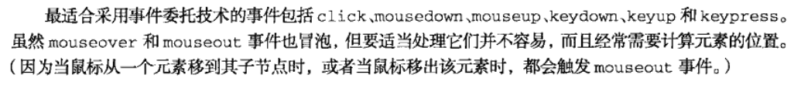

**移除事件处理程序**

有时候我们一些操作可能导致页面的内存中留有很多**空白的事件处理程序**，所谓的空白事件处理程序就是页面中的事件处理程序已经没用了，但是js的垃圾回收机制不能回收这部分事件，造成这种情况主要有两个原因：

**1 带有事件处理程序的元素被innerHTML的方式移除了。**

我们移除HTML元素可以通过**removeChild()**或者**replaceChild()**的方式移除，但是更为常见的方式是通过innerHTML来移除。**面对这种情况我们最好通过将事件属性主动置空来移除事件处理程序**。

**2 在页面被反复卸载和加载的时候可能会出现空白的事件处理程序**

在日常的操作种用户可能会反复的前进和后退页面，或者反复的点击刷新按钮。这种时候，IE8以及之前的版本可能会在加载内存的时候不断地加载事件处理程序。

**模拟事件**

我们可以在js种模拟用户在页面上的操作。



**DOM中的事件模拟**

进行事件模拟需要进行一下几个步骤：

**1**

我们可以在document对象上使用**createEvent()方法创建event对象**。这个方法接收一个字符串形式的参数，通过这个字符串，我们可以创建个种对象。

几个具体的字符串在DOM2级和DOM3级中是不同的，**在DOM2级中字符串是复数形式，在DOM3级中字符串是单数形式,**以下列出了几个可选事件:

**UIEvents** 一般的UI事件，鼠标事件和键盘事件都继承自UI事件。在DOM3中是UIEvent

**MouseEvents** 一般化的鼠标事件，在DOM3中是MouseEvent

**MutationEvents** 一般化的DOM变动事件，在DOM3中是MutationEvent

**HTMLEvents** 一般化的HTML事件。没有对应的DOM3事件。

**2**

创建完event对象之后，我们需要调用与事件有关的方法进行事件初始化，不同的event对象需要调用的方法也不同。

**3**

最后需要在触发事件的DOM元素中调用dispatchEvent()方法，向这个方法中传入初始化好的event对象，即可完成触发。

**1 模拟鼠标事件**

通过向createEvent()方法传入字符串MouseEvents创建一个event对象，然后我们可以调用这个event对象的**initMouseEvent()方法**来完善event对象的信息。

initMouseEvent()方法接收15参数，参数含义如下：

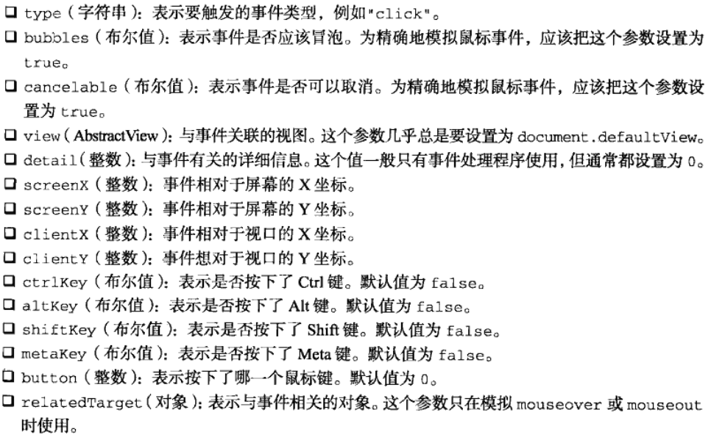

当我们将初始化之后的event对象传给dispatchEvent()方法的时候，这个事件的target属性会自动设置。

代码如下：

<!DOCTYPE html>  
<html lang="en">  
<head>  
 <meta charset="UTF-8">  
 <title>模拟鼠标事件</title>  
</head>  
<body>  
 <button id="button">笑忘书中</button>  
  
 <script>  
 **var** button = document.getElementById("button");  
 button.addEventListener("click",**function** () {  
 alert("现在按下了button按钮");  
 },**false**);  
  
 //两秒钟后，点击button  
 window.setTimeout(**function** () {  
 **var** mouseEvent = document.createEvent("MouseEvents");  
 mouseEvent.initMouseEvent("click",**true**,**true**,document.defaultView,0,0,0,0,0,**false**,**false**,**false**,**false**,0,**null**);  
 button.dispatchEvent(mouseEvent);  
 },2000);  
  
 </script>  
</body>  
</html>

结果如下：

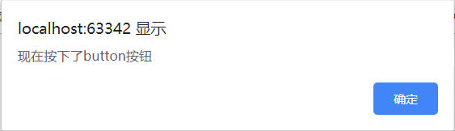

**2 模拟键盘事件**

在DOM3级中可以通过向createEvent()方法传入”KeyboardEvent”字符串创建一个键盘事件对象,然后我们可以通过initKeyEvent()方法初始化键盘事件对象，这个方法接收下面的参数：

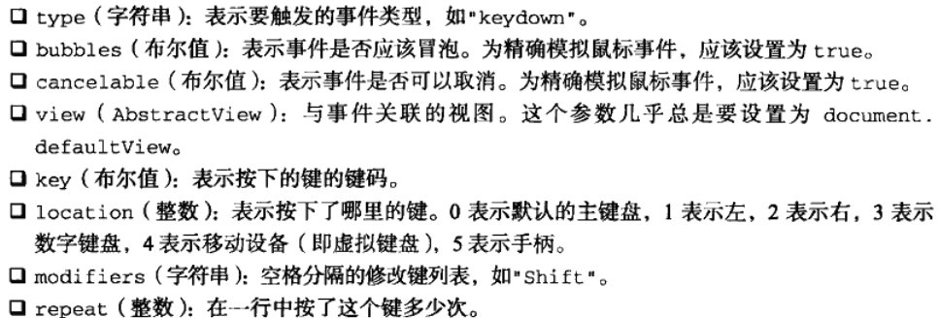

由于DOM3级不提倡模拟keypress事件，所以我们这里模拟keydown事件，同时按下shift 和 a键的情况。代码如下：

<!DOCTYPE html>  
<html lang="en">  
<head>  
 <meta charset="UTF-8">  
 <title>创建键盘事件</title>  
</head>  
<body>  
 <textarea cols="150" rows="150" id="text">  
  
 </textarea>  
  
 <script>  
 **var** text = document.getElementById("text");  
 text.addEventListener("keydown",**function** (event) {  
 console.log("触发了keydown方法");  
 },**false**);  
 window.setTimeout(**function** () {  
  
 **var** keyEvent = document.createEvent("KeyboardEvent");  
 keyEvent.initKeyboardEvent("keydown",**true**,**true**,document.defaultView,"a",0,"Shift",**false**,"");  
 text.dispatchEvent(keyEvent);  
 },2000);  
  
  
 </script>  
</body>  
</html>

结果，虽然事件确实被触发了可是在文本域中没有对应的字打出来。

**3 模拟其他事件**

除了键盘事件和鼠标事件之外，我们还可以模拟

**变动事件**

模拟变动事件可以通过向createEvent()方法中传入MutationEvents创建event事件，然后通过**initMutationEvent()方法初始化事件**，这个方法接收的参数包括：



**HTML事件**

创建HTML事件可以向createEvent()方法中传HTMLEvents参数，然后通过**initEvent()方法**初始化事件，示例如下：

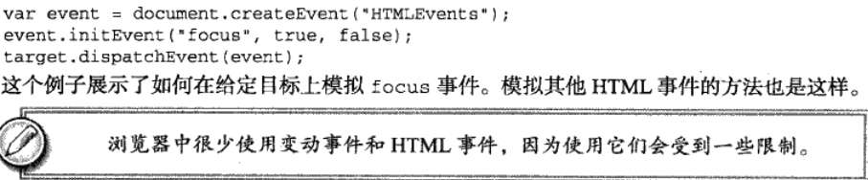

**4 自定义DOM事件**

要创建自定义事件可以通过向createEvent()方法中传入“CustomEvent”，比如

document.createEvent(“CustomEvent”)，方法返回的event对象中就会存在一个initCustomEvent()方法。这个方法接收四个参数：

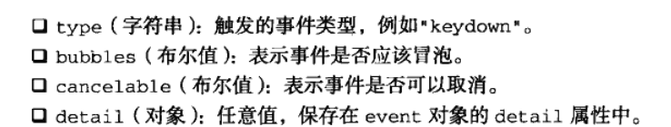

代码如下：

<!DOCTYPE html>  
<html lang="en">  
<head>  
 <meta charset="UTF-8">  
 <title>创建自定义事件</title>  
</head>  
<body>  
 <div id="myDiv">  
  
 </div>  
  
 <script>  
 **var** div = document.getElementById("myDiv");  
  
 **var** event = document.createEvent("CustomEvent");  
 event.initCustomEvent("myEvent",**true**,**true**,"UZI牛逼");  
  
 div.addEventListener("myEvent",**function** (event) {  
 alert(event.detail);  
 },**false**);  
  
 window.setTimeout(**function** () {  
 div.dispatchEvent(event);  
 },2000);  
  
 </script>  
</body>  
</html>

结果如下：

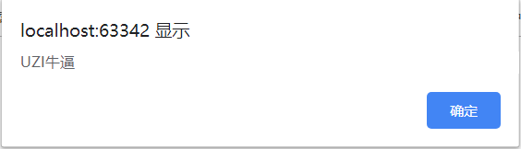

**IE中的事件模拟**

这是在**IE8及之前**的版本中创建事件的顺序：

**1 调用document.createEventObject()方法创建event对象**

**2 通过event对象的属性设置相关参数**

**3 最后在目标元素上调用fireEvent()方法，并且向这个方法中传入event对象。**

具体例子如下：

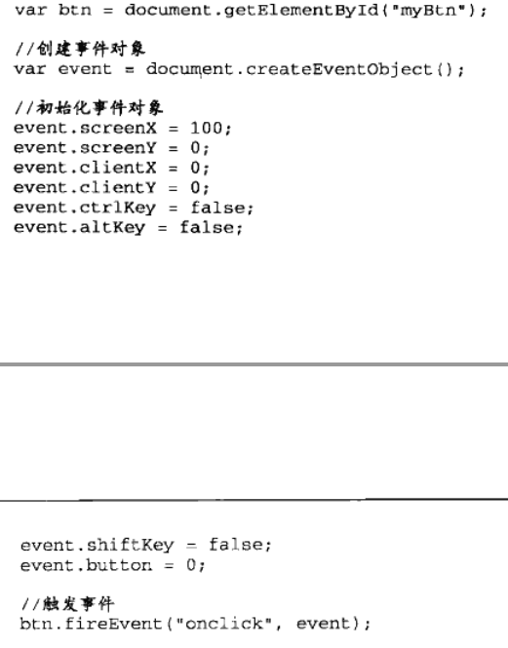

## 第十四章

**表单脚本**

**表单的基础知识**

在HTML中表单由form元素表示，对应的js类型就是HTMLFormElement类型。

HTMLFormElement类型除了具有普通的HTMLElement类型的属性外，还有以下属性：

**acceptCharset** 服务器能够处理的字符集

**action** 接收请求的URL

**elements** 表单中所有控件的集合

**enctype** 请求的编码类型

**length** 表单中控件的数量

**method** 要发送的HTTP请求的类型

**name** 表单的名称

**reset()** 将所有的表单域的值置为默认值

**submit()** 提交表单

**target** 用于发送请求和接收响应的窗口名称。

感觉之后可能都不用表单了，这章不看了。

## 第十五章

**使用Canvas绘图**

## 第十六章

**HTML5脚本编程**

## 第十七章

**错误处理与调试**

js中定义了try-catch语句和throw语句等方式用于进行错误处理。

**浏览器报告的错误**

**IE**

在IE浏览器中如果js脚本发生了错误，可以在浏览器窗口的左下角显示一个黄色小标签，双击这个图标可以显示更为详细的错误信息。如果我们想用弹窗的形式显示错误信息，我们可以在

工具 🡪 internet选项 🡪 对话框 🡪 高级 🡪 显示每个脚本错误信息的通知

中打开错误通知。

**Firefox**

Firefox只能在控制台中显示错误信息。我们可以在

工具 🡪 错误控制台

中查看错误信息

我们也可以安装火狐的调试插件Firebug进行错误调试。

**Safari**

**Opera**

**Chrome**

**错误处理**

**try-catch语句**

和java中的try-catch语句类似，js中的try块中放置的是可能发生错误的代码，catch块中放置的是错误处理代码。

例如：

try{

window.noExistFunction();

}catch(error){

console.log(error.message);

}

在catch块中的error是个人定义的名称，**开发人员必须自定义一个名称用来存储错误对象**，每种浏览器的错误对象的属性都不一样，但是共同点是**它们都有一个message属性用于存储错误信息**。

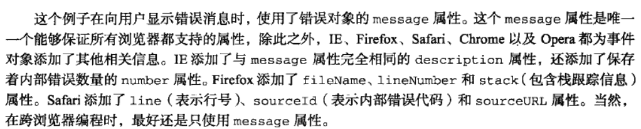

**1 finally子句**

**finally**子句放在try-catch块之后，并且finally子句一定会执行。当在IE7之后的版本使用finally子句，我们可以忽略catch子句。

唯一需要注意的是，如果finally子句中有return语句并且try块中也有return语句的时候，**最后返回的结果是finally子句中的return语句**，代码如下：

<!DOCTYPE html>  
<html lang="en">  
<head>  
 <meta charset="UTF-8">  
 <title>try-catch-finally子句</title>  
</head>  
<body>  
 <script>  
 **function** returnTest(num) {  
  
 **try**{  
 **return** num * num;  
 }**catch**(error){  
 console.log(error.message);  
 }**finally** {  
 **return** (num === 2) ? 0 : 1;  
 }  
 }  
  
 **var** num = returnTest(2);  
 alert("returnTest(2)的结果是： "+ num);  
 </script>  
</body>  
</html>

结果如下：

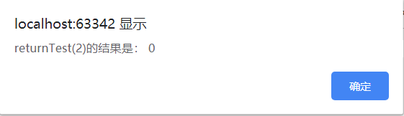

最后returnTest(2)返回的是finally子句中的代码。

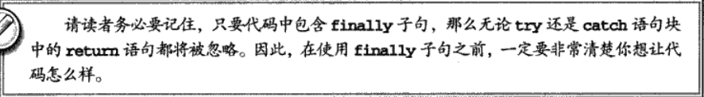

**2 错误类型**

catch块中的错误类型有以下7种：

**Error** 基本类型，其他错误类型都继承自Error

**EvalError** 使用eval()函数的时候，如果不将eval()当作函数使用会导致抛出这种错误。比如 new eval()这种方式

**RangeError** 初始化数组范围的时候，如果定义的数组范围不合理，就会抛出这种异常

**ReferenceError** 找不到对象，或者访问不存在的变量的时候，会抛出这种异常

**SyntaxError** 如果代码出现语法错误的位置在eval()函数之外，就会抛出这种异常。

**TypeError** 如果定义的变量保存了预期之外的类型，就会抛出这种异常

**URIError** 在使用encodeURI()或者decodeURI()时，传入的参数不正确的时候会出现URIError异常。

**抛出错误**

可以通过throw操作符主动抛出一个错误。throw操作符之后紧跟一个变量，这个变量可以是抽象类型也可以是基本类型。

例如：

throw new TypeError(“类型错误！”);

**我们也可以自定错误类型，根据之前使用原型链的继承方式，我们可以通过将新定义的对象的prototype属性指向一个Error对象即可。**

具体代码如下：

<!DOCTYPE html>  
<html lang="en">  
<head>  
 <meta charset="UTF-8">  
 <title>自定义错误类型</title>  
</head>  
<body>  
 <script>  
 //自定义错误类型  
 **function** CustomError(message) {  
 **this**.name = "CustomError";  
 **this**.message = message;  
 }  
 CustomError.prototype = **new** Error();  
  
  
 **try**{  
 **throw new** CustomError("主动抛出了错误类型");  
 }**catch** (customError){  
 console.log(customError.message);  
 }  
  
 </script>  
</body>  
</html>

结果如下：



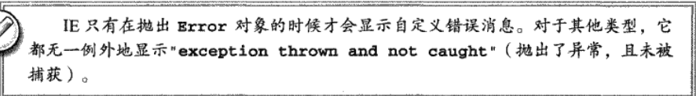

**1 抛出错误的时机**

**2 抛出错误与使用try-catch**

如果我们在使用其他js库的方法的时候，我们最后通过try-catch块将这个使用代码括起来，然后主动检测传入的参数是否有异常出现。

**错误事件**

任何没有经过try-catch块处理的代码发生错误，都会触发error事件(Opera和Safari没有error事件)

在任何web浏览器中，我们可以通过向window对象的onerror属性设置相应的错误事件处理程序。错误事件处理程序接收三个参数 **错误信息、错误所在URL还有行号** 。如果在**事件处理程序**中**返回false**，**可以阻止浏览器报告错误的默认行为**。代码如下：

<!DOCTYPE html>  
<html lang="en">  
<head>  
 <meta charset="UTF-8">  
 <title>错误事件</title>  
</head>  
<body>  
 <script>  
 window.onerror = **function** (message) { alert("错误信息为: "+ message); };  
 window.setTimeout(**function** () {  
 **throw new** TypeError("主动抛出异常");  
 },2000);  
 </script>  
</body>  
</html>

结果如下：

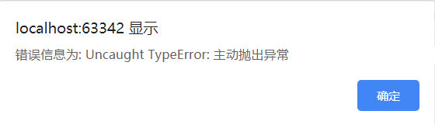

对于image对象来说，也有错误事件，代码如下：

**var** image = **new** Image();  
  
  
image.addEventListener("error",**function** (event) {  
 alert("图像没有加载！！");  
},**false**);  
  
image.src = "kkk.gif";

结果如下：

kkk.gif并不存在

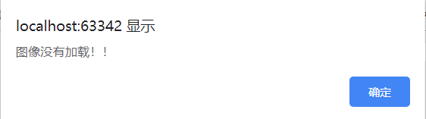

**处理错误策略**

**常见的错误类型**

**类型转换错误**

**数据类型错误**

**通信错误**

**1 类型转换错误**

当我们使用 ==、!= 进行类型相等判断或者使用if(),while()等语句时，会将类型转换为同一类或者布尔值再进行比较，通常会发生一些我们意想不到的类型转换。

**2 数据类型错误**

这种错误通常发生在函数调用的时候，因为js是动态语言。我们向函数中传递参数的时候，如果函数中对这个参数使用了某些类型特有的函数时，如果传入的参数不是这种特定类型的时候，就会报错。

所以再设计函数的时候我们通常使用**typeof操作符检测基本数据类型**，通过**instanceof检测抽象类型**才进一步对参数进行操作。

**3 通信错误**

当我们向服务器发送URL请求的时候，如果要再url上带入需要传送到服务器的信息，我们需要注意使用**encodeURIComponent()方法**对数据进行URL编码。

**区分致命错误和非致命错误**

**非致命错误**

不影响用户主要任务

只影响页面的一部分

可以恢复

重复的操作可以消除错误

**致命错误**

应用程序无法继续运行

错误明显影响到了用于的主要任务

会导致其他连带错误

**把错误记录到服务器**

就是在服务器留一个接口，如果前端页面出现错误，我们就发送带有错误信息的请求到服务器的这个接口，然后这个接口再将错误信息写入服务器日志即可。

**调试技术**

**将消息记录到控制台**

将消息写入控制台的常用方法是通过console对象的各种方法，方法如下：

error(message)

info(message)

log(message)

warn(message)

上面的各种方法是将各种类型的信息写入控制台。

**将消息记录到当前页面**

不写了

**抛出错误**

不写了

**常见的IE错误**

IE就是这么特别，也不写了。

## 第十八章

**JavaScript与XML**

## 第十九章

**E4X**

## 第二十章

**JSON**

**语法**

JSON的语法可以表示以下三种类型的值：

**简单值** json唯一不支持的简单类型的值是undefined

**对象**

**数组**

**1 简单值**

**2 对象**

JSON对象和JS的字面量对象类似，但是也有很大的不同。如：

**var** person = {  
 name : "lulu",  
 sex : "man"  
};  
  
{  
 "name" : "lulu",  
 "sex" : "man"  
}

第一个为字面量对象，第二个为JSON对象，她两的差异如下：

字面量对象属性名可以不加双引号，但是**JSON对象的属性名必须加双引号**

定义字面量对象需要在定义结束的位置加分号; JSON不用

**3 数组**

JSON对象的属性值如果为复杂类型，那么属性值可能为**字面量对象**或者**数组**

**解析与序列化**

解析就是将JSON对象解析为可用的JavaScript对象。

序列化就是将json字符串转换为JS对象。

**JSON对象**

在ECMAScript5定义了一个全局的对象JSON，我们可以通过调用JSON的

**stringify()** 接收一个对象类型参数，将这个js对象转换为JSON形式的字符串。默认情况下，stringify()方法返回的字符串不包括任何的空格和字符缩进。

**parse()** 接收一个字符类型的参数，将这个字符类型的参数转换成JS对象。如果传给parse()方法的参数不是一个正确的json字符串，就会抛出异常。

代码如下：

<!DOCTYPE html>  
<html lang="en">  
<head>  
 <meta charset="UTF-8">  
 <title>JSON对象的stringify()和parse()</title>  
</head>  
<body>  
 <script>  
 **var** jsonObject = {  
 name : "lulu",  
 sex : "man"  
 };  
 **var** jsonText = JSON.stringify(jsonObject);  
 console.info(jsonText);  
   
 **var** parseObject = JSON.parse(jsonText);  
  
 console.info("parseObject.name: ",parseObject.name);  
  
 </script>  
</body>  
</html>

结果如下：

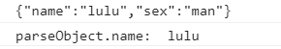

**序列化选项**

stringify()方法一共接收三个参数：

1 要序列化的对象

2 一个过滤器，数组或者函数，如果过滤器是**数组**，那么最后**序列化出来的字符串只包含数组中列出的属性**。如果这个参数是一个**函数**，那么函数**接收两个参数**，分别是**属性名和属性值**。**函数返回**的结果**就是**序列化后的**value**，如果**返回undefined**，表示**忽略这个key**。

3 表示是否保留缩进的参数，这个参数有两种类型，如果这个参数是**数值类型**，表示每个级别**缩进的数量**，最大缩进空格数是10，如果大于10就自动转换为10；如果这个参数是**字符串**，那么这个**字符串就会被当作缩进字符**。

对于第二个参数，具体的示例代码如下：

<!DOCTYPE html>  
<html lang="en">  
<head>  
 <meta charset="UTF-8">  
 <title>stringify方法第二个参数</title>  
</head>  
<body>  
 <script>  
 **var** jsonObject = {  
 name : "lulu",  
 sex : "man",  
 age : 2  
 };  
  
 **var** jsonText1 = JSON.stringify(jsonObject,**function** (key,value) {  
 **switch** (key){  
 **case** "name":  
 **return** value;  
 **case** "sex":  
 **return** value;  
 **case** "age":  
 **return undefined**;  
 **default**:  
 **return** value;  
 }  
 });  
  
 **var** jsonText2 = JSON.stringify(jsonObject,["name","sex"]);  
  
 console.log("jsonText1: ",jsonText1);  
 console.log("jsonText2: ",jsonText2);  
  
 </script>  
</body>  
</html>

结果如下：

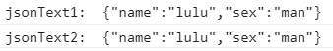

对于第三个参数，示例代码如下：

<!DOCTYPE html>  
<html lang="en">  
<head>  
 <meta charset="UTF-8">  
 <title>stringify()方法的第三个参数</title>  
</head>  
<body>  
  
 <script>  
 **var** jsonObject = {  
 name : "lulu",  
 sex : "man",  
 age : 2  
 };  
  
 **var** jsonText1 = JSON.stringify(jsonObject,["name","sex"],4);  
 console.info("jsonText1: ",jsonText1);  
  
 **var** jsonText2 = JSON.stringify(jsonObject,["name","sex"],2);  
 console.info("jsonText2: ",jsonText2);  
  
 **var** jsonText3 = JSON.stringify(jsonObject,["name","sex"],"|||");  
 console.info("jsonText3: ",jsonText3);  
  
 </script>  
  
</body>  
</html>

结果如下：

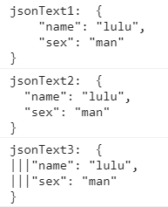

jsonText123不同的地方就是key : value值离页面左侧的边距，jsonText3把左边的缩进改成了”|||”字符串

**toJSON()方法**

toJSON()方法是为了更改地将对象序列化而设计的。如果一个要序列化地对象拥有toJSON()方法，在将这个对象传给stringify()地时候，有以下地规则：

**1 如果对象存在toJSON()方法而且这个方法能够返回有效地值，那么就调用这个方法，否则就按默认顺序执行序列化。**

**2 如果stringify()有第二个参数，那么传给过滤器的参数必须是 1 中的结果**

**3 对第 2 步返回的结果进行相关的序列化**

**4 如果提供了第3个参数，就进行相应得格式化。**

具体代码如下：

**var** jsonObject2 = {  
 name : "lulu",  
 sex : "man",  
 age : 2,  
 toJSON : **function** () {  
 **return this**.name;  
 }  
};

**var** jsonText3 = JSON.stringify(jsonObject2);

console.log("jsonText3: ",jsonText3);

结果如下：



**解析选项**

JSON.parse()一共接收两个参数

1 需要还原为对象得json字符串

2 过滤函数，这个函数接收key,value两个参数，我们可以在函数内操作对应得值。

## 第二十一章

**Ajax与Comet**

**XMLHttpRequest对象**

XMLHttpRequest对象简称XHR对象，这个对象最早在IE5得版本被实现。

如果想在IE7及之前版本使用XHR对象我们需要对浏览器进行能力检测以获取最新的XHR创建方式

但是在IE7之后得版本创建XHR对象就简单的多了

var xhr = new XMLHttpRequest();即可



在这些浏览器中都可以用到这种构造方式

**XHR用法**

要使用XHR对象发送HTTP请求，我们需要遵循下面得步骤：

**1** 通过构造函数构造xhr对象之后，我们首先调用**open()方法**，这个方法接收三个参数。**字符类型得请求方式，如”get”,”post”，字符类型得URL，是否异步发送请求得布尔值。**

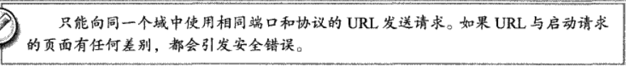

**2** 然后调用**send()方法**，这个方法接收一个参数，**即请求主体**。如果请求主体不需要发送数据，那么就传入一个null对象。

**3** 如果前端接收到服务器的响应后，响应的结果会**填充xhr对象**，我们可以使用xhr对象中的一些参数来判断请求情况：

**responseText** 作为响应主体被返回的文本

**responseXML** 如果响应的类型为”text/html”或者”application/xml”，这个属性将保存包含着响应数据的XML DOM文档，对于非xml的数据来说，这个属性为null

**status** 响应的HTTP状态，200表示响应成功，304表示服务器的版本没有变动，可以直接使用缓存的数据。

**statusText** HTTP响应状态说明，在跨浏览器的情况下不适用。

**readyState**和**onreadystatechange**

如果请求的方式是异步请求，我们需要检测这个属性以获取实时的请求状态。这个属性可能的值有：

**0** ：未初始化，未调用open()方法

**1** ：启动，已经初始化，但是还没调用send()方法

**2** ：发送，已经调用send()方法，但是还没有响应

**3** ：接收，已经接收到部分的数据了

**4** ：完成，已经接收到全部数据，已经可以在客户端使用了

我们可以通过给xhr对象的onreadystatechange属性设置事件处理程序来检测这个属性的变化。

**abort()**我们可以在接收响应之前主动调用这个方法，取消异步请求。

我们设置一个例子，通过前端发送json字符串到后端，然后后端去除json字符串中的name属性然后再返回到前端显示。

具体代码如下：

前端文件：

<!DOCTYPE html>  
<html lang="en">  
<head>  
 <meta charset="UTF-8">  
 <title>XMLHttpRequest的基本应用</title>  
</head>  
<body>  
 <div id="div">  
  
 </div>  
  
 <script>  
 **var** jsonObject = {  
 name : "lulu",  
 sex : "man"  
 };  
 **var** div = document.getElementById("div");  
  
 **var** xhr = **new** XMLHttpRequest();  
 //设置事件监听器  
 xhr.onreadystatechange = **function** (ev) {  
 **if**(xhr.readyState === 4){  
 **if**(xhr.status >= 200 && xhr.status < 300 || xhr.status === 304){  
 div.innerHTML = "后端返回的结果是： " + xhr.responseText;  
 }**else** {  
 div.innerHTML = "抱歉！请求失败，状态码为: " + xhr.status;  
 }  
 }  
 };  
 xhr.open("POST","/fontEndLearn/xmlHttpRequestAttr/xmlHttpRequestAttr",**true**);  
 xhr.setRequestHeader("Content-Type","application/x-www-form-urlencoded");  
 // xhr.setRequestHeader("param",JSON.stringify(jsonObject));  
 window.setTimeout(**function** () {  
 xhr.send("param="+JSON.stringify(jsonObject));  
 },2000);  
  
 </script>  
</body>  
</html>

后端代码：

package com.fontend.fontendlearn.service;  
  
import com.alibaba.fastjson.JSON;  
import com.alibaba.fastjson.JSONObject;  
import org.springframework.web.bind.annotation.RequestMapping;  
import org.springframework.web.bind.annotation.RequestMethod;  
import org.springframework.web.bind.annotation.RequestParam;  
import org.springframework.web.bind.annotation.RestController;  
  
*/**  
 \** ***@author*** *lulu  
 \** ***@since*** *2019.01.17  
 * 用于测试ajax  
 */*@RestController  
@RequestMapping("xmlHttpRequestAttr")  
public class XmlHttpRequestAttr {  
  
 @RequestMapping(value = "xmlHttpRequestAttr",method = RequestMethod.*POST*)  
 public String xmlHttpRequestAttr(@RequestParam(required = false) String param){  
 JSONObject jsonObject = JSON.*parseObject*(param);  
 return jsonObject.getString("name");  
 }  
}

修改下Configuration类，可以直接访问html文件

package com.fontend.fontendlearn.config;  
  
import org.springframework.context.annotation.Configuration;  
import org.springframework.web.servlet.config.annotation.ResourceHandlerRegistry;  
import org.springframework.web.servlet.config.annotation.ViewControllerRegistry;  
import org.springframework.web.servlet.config.annotation.WebMvcConfigurationSupport;  
  
*/**  
 \** ***@author*** *lulu  
 \** ***@since*** *2018/12/13  
 * 默认的静态文件所在文件夹是static  
 * 自定义静态文件所在文件夹，改成my  
 */*@Configuration  
public class MyConfigurationSupport extends WebMvcConfigurationSupport {  
  
 */**  
 * 自定义静态文件存放位置  
 \** ***@param*** *registry ss  
 */* @Override  
 public void addResourceHandlers(ResourceHandlerRegistry registry){  
 registry.addResourceHandler("/static/**").addResourceLocations("classpath:/static/");  
 super.addResourceHandlers(registry);  
 }  
  
 */**  
 * 将某一访问路径和某个页面绑定，即不通过controller直接访问某个页面  
 \** ***@param*** *registry ss  
 */* @Override  
 public void addViewControllers(ViewControllerRegistry registry) {  
 registry.addViewController("/xmlHttRequestAttr").setViewName("XMLHttpRequestAttr");  
 super.addViewControllers(registry);  
 }  
}

结果如下：

前端页面显示了后端发回来的名字

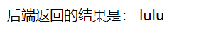

**HTTP头部信息**

HTTP请求头也包括下面的属性：

**Accept** 浏览器能够处理的信息

**Accept-Charset** 浏览器能够处理的字符

**Accept-Encoding** 浏览器能够处理的压缩编码

**Accept-Language** 浏览器当前设置的语言

**Connection** 浏览器与服务器之间连接的类型

**Cookie** 当前页面设置的任何Cookie

**Host** 发出请求的页面所在的域

**Referer** 发出请求的页面的URI

**User-Agent** 浏览器的用户代理字符串

再XHR对象中，设置头部信息用

**setRequestHeader()**方法，方法接收两个参数

**key** 字符类型，表示请求头的属性名称

**value** 字符类型，表示请求头属性要设置的值

我们也可以自定义属性名用作数据传输同时不建议修改请求头的默认属性。

如果我们向获取响应头的信息，我们可以调用xhr对象的

**getResponseHeader()方法**，这个方法接收一个参数

**key** 字符类型，要获取的请求头属性名

如果想要获取全部的响应头信息，可以调用xhr对象的

**getAllResponseHeaders()方法**

这个方法返回一个字符串，包含所有的响应头信息。

**GET请求**

在使用GET请求的时候，通常是在请求头中设置查询参数的从而向服务器传递信息，但是使用这种方法需要注意要对设置的参数进行URL编码。

代码如下：

前端代码：

<!DOCTYPE html>  
<html lang="en">  
<head>  
 <meta charset="UTF-8">  
 <title>ajax中的GET请求</title>  
</head>  
<body>  
 <div id= "div">  
  
 </div>  
  
 <script>  
 **var** div = document.getElementById("div");  
 **var** xhr = **new** XMLHttpRequest();  
  
 //设置事件监听器  
 xhr.onreadystatechange = **function** (ev) {  
 **if**(xhr.readyState === 4){  
 **if**(xhr.status >= 200 && xhr.status < 300 || xhr.status === 304){  
 div.innerHTML = "后端返回的结果是： " + xhr.responseText;  
 }**else** {  
 div.innerHTML = "抱歉！请求失败，状态码为: " + xhr.status;  
 }  
 }  
 };  
 **var** url = "/fontEndLearn/xmlHttpRequestAttr/xmlHttpRequestGet?";  
 url += encodeURIComponent("name") + "=" + encodeURIComponent("路路");  
 xhr.open("get",url,**true**);  
 xhr.send(**null**);  
  
 </script>  
</body>  
</html>

后端代码：

处理的service:

@RequestMapping(value = "xmlHttpRequestGet",method = RequestMethod.*GET*, produces = { "application/json;charset=UTF-8" })  
public String xmlHttpRequestGet(HttpServletRequest request, HttpServletResponse response){  
 String name = request.getParameter("name");  
 return name + "??";  
}

配置类中设置页面的控制器：

*/**  
 * 将某一访问路径和某个页面绑定，即不通过controller直接访问某个页面  
 \** ***@param*** *registry ss  
 */*@Override  
public void addViewControllers(ViewControllerRegistry registry) {  
 registry.addViewController("/xmlHttRequestAttr").setViewName("XMLHttpRequestAttr");  
 registry.addViewController("/XMLHttpRequestGet").setViewName("XMLHttpRequestGet");  
 super.addViewControllers(registry);  
}

然后结果如下：

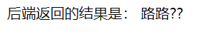

**POST请求**

**XMLHttpRequest2级**

**FormData**

XMLHttpRequest2级为了方便数据传入设计了FormData类型。

我们可以通过序列化Form元素或者FormData类型的构造函数这两种方式创建FormData实例。

创建了实例之后，我们可以通过

**append()方法**为FormData实例**添加数据**，这个方法接收两个参数

key 字符类型

value 任意类型

设置好数据之后我们将FormData实例传给send()方法作为参数传送给后端。



**超时设定**

IE8，中为XHR对象设计了超时属性

涉及超时属性的XHR属性有

timeout 向这个属性传递一个数字类型的毫秒数可以设置超时事件

ontimeout 向这个属性设置一个函数，可以在请求超时的时候触发这个函数。

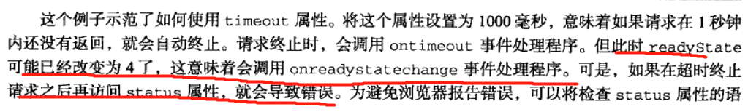

**overrideMimeType()方法**

这个方法可以重写响应返回的MIME类型

这个方法接收一个参数，字符类型的content-type通过传入的字符可以改变响应的处理类型。

**调用overrideMimeType()方法必须要在send()方法之前。**这样才能确保重写相应类型有效。



**进度事件**

在XHR对象中，有下面的几个进度事件：

**loadstart** 在接收响应字符的第一个数据开始触发

**progress** 在接收响应数据期间不断触发

**error** 在请求发生错误的时候触发

**abort** 在因为调用abort方法终止请求时触发

**load** 在接收到完整的响应数据的时候触发

**loadend** 在通信完成时，或者在error、load、abort事件之后触发

**load事件**

我们可以通过xhr的onload事件来设置load事件的处理程序，这个事件的event对象有一个target属性，指向的事XHR对象。

只要浏览器接收到服务器的响应，不管状态如何，都会触发load事件，支持load事件的浏览器有：



示例代码如下：

前端代码有：

<!DOCTYPE html>  
<html lang="en">  
<head>  
 <meta charset="UTF-8">  
 <title>ajax中的进度事件load</title>  
</head>  
<body>  
 <div id="div">  
  
 </div>  
  
 <script>  
 **var** div = document.getElementById("div");  
  
 **var** jsonObject = {  
 name : "剑姬"  
 };  
  
 **var** xhr = **new** XMLHttpRequest();  
  
 xhr.onload = **function** (ev) {  
 **if** (ev.target.status >= 200 && ev.target.status < 300 || ev.target.status === 304){  
 div.innerHTML = "服务器返回的信息; " + ev.target.responseText;  
 }**else**{  
 div.innerHTML = "请求服务器错误，错误代码为: " + ev.target.status + "\n" + "错误文档为: " + ev.target.responseText;  
 }  
 };  
  
 xhr.open("post","/fontEndLearn/xmlHttpRequestAttr/loadEvent",**true**);  
 xhr.setRequestHeader("Content-Type","application/x-www-form-urlencoded");  
 window.setTimeout(**function** () {  
 xhr.send("param="+ JSON.stringify(jsonObject));  
 },1000);  
  
 </script>  
</body>  
</html>

后端代码有：

@RequestMapping(value = "loadEvent",method = RequestMethod.*POST*, produces = { "application/json;charset=UTF-8" })  
public String loadEvent(@RequestParam String param){  
 JSONObject jsonObject = JSON.*parseObject*(param);  
 String name = jsonObject.getString("name");  
 return name + " pretz";  
}

registry.addViewController("/xhrLoadEvent").setViewName("xhrLoadEvent");

结果如下：

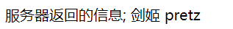

**progress事件**

Mozilla在xhr对象中新增了一个**onprogress属性**，我们可以通过这个属性给xhr的**progress**事件添加事件处理程序。事件处理程序的event对象中，新增了三个属性，分别是：

**lengthComputable** 表示进度信息是否可用的布尔值

**position** 表示已经接收的字节数

**totalSize** 表示通过响应头中Content-Type属性确定的预期字节数

代码如下：

<!DOCTYPE html>  
<html lang="en">  
<head>  
 <meta charset="UTF-8">  
 <title>xhr中的progress事件</title>  
</head>  
<body>  
<div id="div">  
  
</div>  
  
<div id="div2">  
  
</div>  
  
<script>  
 **var** div = document.getElementById("div");  
 **var** div2 = document.getElementById("div2");  
  
 **var** jsonObject = {  
 name : "剑姬"  
 };  
  
 **var** xhr = **new** XMLHttpRequest();  
  
 xhr.onload = **function** (ev) {  
 **if** (ev.target.status >= 200 && ev.target.status < 300 || ev.target.status === 304){  
 div.innerHTML = "服务器返回的信息; " + ev.target.responseText;  
 }**else**{  
 div.innerHTML = "请求服务器错误，错误代码为: " + ev.target.status + "\n" + "错误文档为: " + ev.target.responseText;  
 }  
 };  
  
 xhr.onprogress = **function** (ev) {  
 **if**(ev.lengthComputable){  
 div2.innerHTML = "目前接收了 " + ev.position+ " 字节的数据" + "\n" + "一共有 " + ev.totalSize + " 字节的数据";  
 }  
 };  
  
 xhr.open("post","/fontEndLearn/xmlHttpRequestAttr/loadEvent",**true**);  
 xhr.setRequestHeader("Content-Type","application/x-www-form-urlencoded");  
 window.setTimeout(**function** () {  
 xhr.send("param="+ JSON.stringify(jsonObject));  
 },1000);  
  
</script>  
</body>  
</html>

后端那文件：

@RequestMapping(value = "loadEvent",method = RequestMethod.*POST*, produces = { "application/json;charset=UTF-8" })  
public String loadEvent(@RequestParam String param){  
 JSONObject jsonObject = JSON.*parseObject*(param);  
 String name = jsonObject.getString("name");  
 return name + " pretz";  
}

配置文件

registry.addViewController("/xhrProgressEvent").setViewName("xhrProgressEvent");

结果：

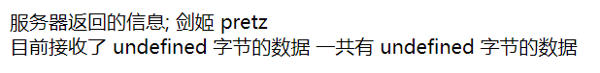

Chrome中应该没有这个属性定义，所以显示为undefined

**跨资源共享**

基本情况下，xhr对象的请求只能发送到和文件相同的域中，为了实现跨域请求(CORS),W3C定义了一些规则。跨资源请求的基本思想是使用自定义的HTTP头部让浏览器和服务器进行沟通，从而决定请求或响应是成功或者失败。

**IE对CORS的支持**

IE中定义了一个XDomainRequest类型简称XDR，来实现跨域的异步请求。

XDR和XHR对象有以下方面的不同：

**cookie不会随请求发送也不会随响应返回**

**只能设置请求头信息的Content-Type字段**

**不能访问响应头**

**只支持GET和POST请求。**

XDR的实例使用方法和XHR类似，**不同**的地方**在于**open方法，**open方法**只接受两个参数，**请求方法**和**URL。**

xdr对象只能发送异步请求，只要有响应就会触发load事件，而且响应的信息只有原始的响应报文responseText，没有状态码status等信息，如果发生了错误则会触发error事件。

**其他浏览器对CORS的支持**

其他的浏览器在XHR对象中加入了对跨域请求的支持

如果要用xhr对象实现跨域请求，我们只需要在open方法中的url参数传入绝对的url即可。而且使用xhr对象跨域可以支持同步请求，访问状态码status和状态报文statusText等。

但是也有下面的限制：

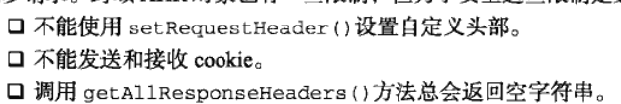

**Preflighted Request**

CORS中有一种叫做**Preflighted Request**的发送机制，通过使用下列高级选项来发送请求时，就会像服务器发送一个Prefighted请求：

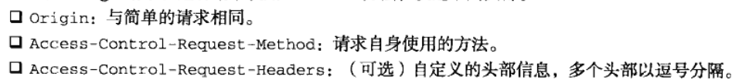

实例代码如下

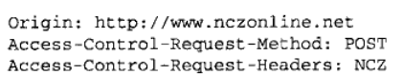

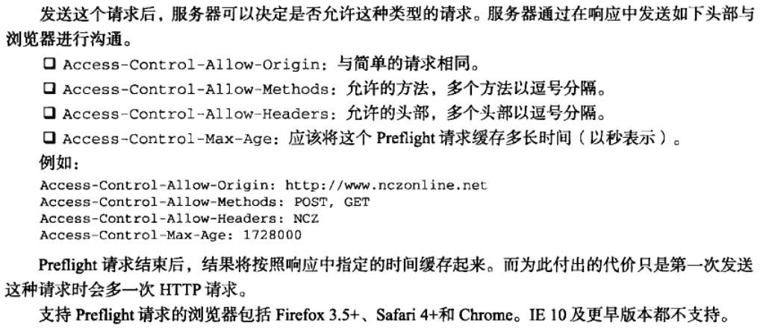

**带凭据的请求**

我们可以将withCredntials属性设置为true来指定某个请求应该发送凭据。如果服务器接收带凭据的请求，也会用下面的HTTP头部响应：



**跨浏览器的CORS**

**其他跨域技术**

如果不使用XDR对象，我们可以用下面的方法进行跨域请求

**图像Ping**

服务器可以从任何网页中加载图像<image>，不需要担心跨域的问题。

动态创建图像常用于图像Ping技术。**图像ping**是简单、单向的跨域通信的一种方式。请求的数据通过字符串发送，而**返回的数据通常为像素图或者204响应**。我们可以通过**load事件**或者**error事件**获取响应事件和是否发生错误，除此之外无法知道更多的信息

**JSONP**

JSONP(JSON with padding 填充式JSON或参数式JSON)，我们可以在请求得URL中加入callback参数用于用于在响应得时候自动调用callback参数得函数，**这个回调函数接收一个json对象作为参数，根据我的理解回调函数应该是放在跨域服务器中的。**

function callbackFunction(response){

//执行得代码

}

定义好回调函数之后，我们可以通过动态加载script来向其他域发送请求。

var script = document.createElement(“script”);

script.src = [http://frssdkdkdk.net/json**?callback = callbackFunction**](http://frssdkdkdk.net/json?callback%20=%20callbackFunction);

document.body.insertBefore(script,document.body.firstChild);

callbackFunction就是要回调得函数。

这种跨域调用方法得实质就是**动态引入别的服务器的代码**，所以在不能保证别的服务器安全的情况下，不要使用这种方法。而且要确认JSONP的请求是否成功也不容易。

**Comet**

Comet,指的是服务器推送技术，Comet和Ajax相反，它是由服务器向页面主动推送数据的技术。

实现Comet主要使用两种技术，**长轮询**和**流**

长轮询

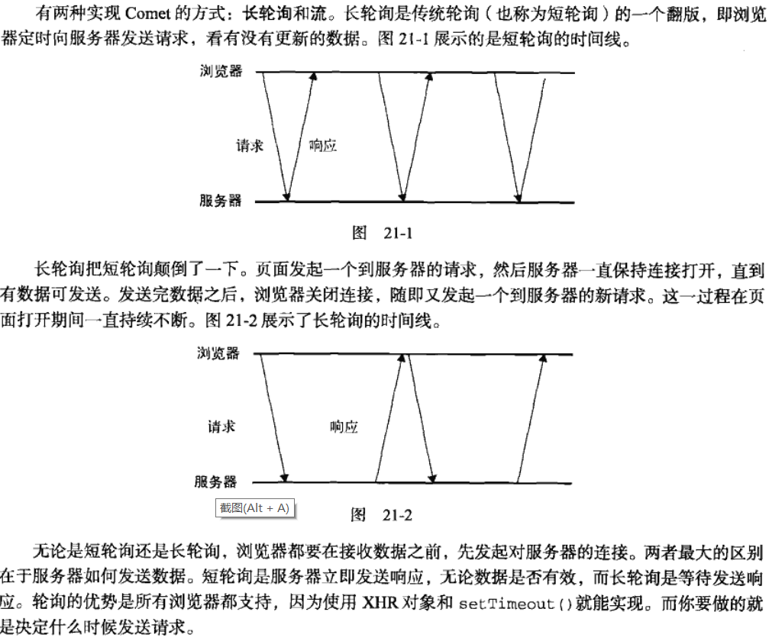

HTTP流

使用HTTP流的方式实现推送效果的关键是建立了HTTP连接之后，服务器方面并不主动放开连接，如果由响应信息需要推送到浏览器，可以通过主动flush()相应流的方式输出到浏览器端。

浏览器方面通过ajax连接到服务器之后，通过监听readyState属性，readyState属性会周期性的变成3，如果变成了3就表示有响应信息发送到前端了。

代码如下：

前端代码：

<!DOCTYPE html>  
<html lang="en">  
<head>  
 <meta charset="UTF-8">  
 <title>http流实现服务器主动推送效果</title>  
</head>  
<body>  
 <button id="start" onclick="start(event)">  
 开始  
 </button>  
  
 <button id="button" onclick="end(event)">  
 结束  
 </button>  
  
 <div id="div">  
  
 </div>  
  
 <script>  
 **var** jsonObject = {  
 name : "lulu"  
 };  
 **var** endObject = {  
 end : "end"  
 };  
  
 **var** div = document.getElementById("div");  
  
 **var** xhr = **new** XMLHttpRequest();  
 xhr.onreadystatechange = **function** (ev) {  
 **if**(xhr.readyState === 3){  
 div.innerHTML = xhr.responseText;  
 }**else if**(xhr.readyState === 4){  
 div.innerHTML = xhr.responseText;  
 }  
 };  
  
  
  
 **function** start(event) {  
 xhr.open("POST","/fontEndLearn/httpFlowService/responseAndRequest",**true**);  
 xhr.setRequestHeader("Content-Type","application/x-www-form-urlencoded");  
 xhr.send("param="+ JSON.stringify(jsonObject));  
 }  
  
 **function** end(event) {  
 xhr.open("POST","/fontEndLearn/httpFlowService/responseAndRequest",**true**);  
 xhr.setRequestHeader("Content-Type","application/x-www-form-urlencoded");  
 xhr.send("endObject=" + JSON.stringify(endObject));  
 }  
 </script>  
</body>  
</html>

后端代码：

package com.fontend.fontendlearn.service;  
  
import com.alibaba.fastjson.JSON;  
import com.alibaba.fastjson.JSONObject;  
import org.springframework.web.bind.annotation.RequestMapping;  
import org.springframework.web.bind.annotation.RequestMethod;  
import org.springframework.web.bind.annotation.RestController;  
  
import javax.servlet.http.HttpServletRequest;  
import javax.servlet.http.HttpServletResponse;  
import java.io.IOException;  
import java.io.PrintWriter;  
  
*/**  
 \** ***@author*** *lulu  
 \** ***@since*** *2019.01.21  
 * 使用http流的形式多次向前端发送数据  
 */*@RestController  
@RequestMapping("httpFlowService")  
public class HttpFlowService {  
  
 @RequestMapping(value = "responseAndRequest",method = RequestMethod.*POST* ,produces = { "application/json;charset=UTF-8" })  
 public String responseAndRequest(HttpServletRequest request,HttpServletResponse response){  
 boolean inLoop = true;  
 PrintWriter out = null;  
 String name = null;  
 while(inLoop){  
 String param = request.getParameter("param");  
 if(param != null){  
 JSONObject paramObject = JSON.*parseObject*(param);  
 name = paramObject.getString("name");  
 }  
  
 String end = request.getParameter("endObject");  
  
 if(end != null){  
 if(out != null){  
 out.close();  
 }  
 return "结束请求";  
 }  
 try {  
 out = response.getWriter();  
 out.write(name + Math.*random*());  
 out.flush();  
 } catch (IOException e) {  
 e.printStackTrace();  
 }  
 }  
  
 return "结束请求";  
 }  
  
}

结果如下：

点击了开始按钮之后

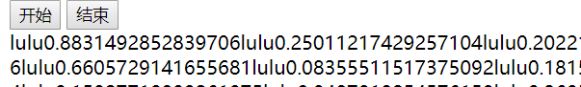

点击了结束按钮之后

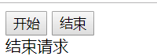

**服务器发送事件**

SSE(Server Sent Event 服务器发送事件)是围绕Comet实现的一套API或者模式。

首先浏览器通过这套API创建到服务器的连接，服务器可以通过这个连接发送任意数量的数据到浏览器，但是服务器的响应类型必须是text/event-stream。

**SSE API**



我们可以通过EventSource的构造函数创建一个EventSource对象

var eventSource = new EventSource();

EventSource对象有下面的属性

**readyState** 数值为0表示连接到了服务器，数值为1表示打开了连接，数值为2表示关闭了连接

**onopen** 在建立连接的时候触发

**onmessage** 在服务器接收到新事件的时候触发

**onerror** 在无法建立连接的时候触发

**close()方法** 默认情况下，一但建立连接服务器就会和浏览器保持连接，我们可以通过这个方法强制断开连接

**事件流**

所谓的服务器事件会通过一个HTTP响应发送，这个响应的类型为text/event-stream，响应的格式为纯文本。最简单的情况下每个响应项都带有data:前缀。

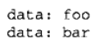

代码的话，不想写了。

**Web Sockets**

WebSockets可以在一个单独的持久连接上提供全双工，双向通信。如果在JS中创建了WebSockets连接之后，连接的协议会从HTTP协议切换到WebSockets协议。

由于WebSockets使用的协议不再是HTTP协议，所以连接使用的URL也从http://改成ws://，加密的连接从https://改成wss://



**1 WebSockets API**

我们可以通过WebSocket的构造函数创建WebSocket对象



需要注意的是，**必须给WebSocket的构造函数传入绝对的URL**，实例化对象之后这个对象具有下面的属性：

**readyState** 这个属性有下面的可能值：

**WebSocket.OPENING(0)** 正在建立连接

**WebSocket.OPEN(1)** 已经建立连接

**WebSocket.CLOSING(2)** 正在关闭连接

**WebSocket.CLOSE(3)** 已经关闭连接

**close()方法** 我们可以调用这个方法断开连接

WebSocket对象没有onreadyState事件，取而代之的下面的事件

**2 发送和接收数据**

通过构造函数建立WebSocket连接之后，我们可以通过

**send()方法**发送数据到服务器端，这个方法接收字符类型的数据。

如果浏览器接收到服务器的响应，就会触发**message事件**，我们可以通过**onmessage属性**设置message事件的处理函数，这个函数有一个event事件对象，**服务器的响应信息都存放到event.data中**。

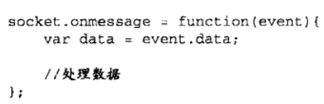

**3 其他事件**

**open** 在成功建立连接的时候触发，对应的属性是onopen

**error** 在发送错误的时候触发，连接不能连续，对应的属性是onerror

**close** 在关闭连接的时候触发，对应的属性是onclose，在三个事件中只有这个事件的处理程序带有**event对象参数**。他的event对象有三个属性**wasClean:**布尔值表示连接是否已经明确地关闭。 **code:** 是服务器返回的数值状态码和**reason：**是一个字符串，包含服务器返回来的信息

**SSE和WebSockets**

**安全**

## 第二十二章

**高级技巧**

## 第二十三章

**离线应用域客户端存储**

这是关乎浏览器缓存的知识，其实可以看一下的，不过想先看下AngularJS的知识，这里就先放下了。

## 第二十四章

**最佳实践**

## 第二十五章

**新兴的API**